Технически Университет - Варна

*Факултет по изчислителна техника и автоматизация*

*Катедра „Софтуерни и интернет технологии“*

Дипломна работа

на тема:

Проектиране и разработване на уеб приложение за докладване и следене на природни бедствия и аварии

**Дипломант: Ръководител:**

Тодор Иванов Йорданов гл. ас. д-р инж.

ф.№ 20621600 Диян Динев

специалност: СИТ

Варна 2024

**ТЕХНИЧЕСКИ УНИВЕРСИТЕТ – гр.ВАРНА**

**Факултет ФИТА**

**Катедра “Софтуерни и Интернет технологии”**

**У Т В Ъ Р Ж Д А В А М:**

Р-л катедра СИТ: …………… Декан ФИТА:……….………..

/ас. д-р Д. Стоянова/ /доц. д-р инж. М. Александрова/

**З А Д А Н И Е**

**ЗА ДИПЛОМНА РАБОТА**

на студента Тодор Иванов Йорданов

фак.№ 20621600

1. Тема на проекта: Проектиране и разработване на уеб приложение за докладване и следене на природни бедствия и аварии / Design and development of web application for reporting and monitoring of natural disasters and emergencies

2. Срок за предаване: 06.07.2024г.

3. Изходни данни за проекта: React, HTML, CSS, SCSS, JavaScript, Node.js, MUI, React Query, Axios, npm, Vite, Java, Spring Boot, Hibernate, Caffeine Cache, Gradle, Postgres, SQL, JWT, OpenSSL, Git, Github;

4. Съдържание на обяснителната записка:

4.1.Увод

4.2. Анализ на проблема и избор на технологии

4.3. Проектиране на системата

4.4. Реализиране на системата

4.5. Тестове и резултати

4.6. Заключениe

5. Обем на чертежите: програмен код

6. Дата на задаване: 03.06.2024г.

Ръководител:………………..

/ гл. ас. д-р Диян Желев Динев/

Студент:…………………….

/ Тодор Иванов Йорданов/

**Съдържание**

Глава 1: Увод 7

1.1. Въведение 7

1.2. Цел 7

Глава 2: Анализ на проблема и избор на технологии 8

2.1. Анализ на проблема 8

2.2. Съществуващи решения 9

2.3. Избор на технологии 11

2.3.1. React 11

2.3.2. HTML 11

2.3.3. CSS 11

2.3.4. SCSS 11

2.3.5. JavaScript 12

2.3.6. Node.js 12

2.3.7. MUI 12

2.3.8. React Query 12

2.3.9. Axios 12

2.3.10. npm 12

2.3.11. Vite 13

2.3.12. Firebase 13

2.3.13. Java 13

2.3.14. Spring Boot 13

2.3.15. Hibernate 13

2.3.16. Caffeine Cache 14

2.3.17. Gradle 14

2.3.18. PostgreSQL 14

2.3.19. SQL 14

2.3.20. JWT 14

2.3.21. OpenSSL 15

2.3.22. Git 15

2.3.23. GitHub 15

Глава 3: Проектиране на системата 16

3.1. Функционалности 16

3.1.1. Функционалности достъпни за диспечер 16

3.1.2. Функционалности достъпни за администратор 17

3.1.3. Функционалности достъпни за всички свободни потребители 17

3.1.4. Автоматични функционалности на системата 18

3.2. Use Case диаграми на функционалностите 19

3.3. Архитектура на уеб приложението 22

3.3.1. Мрежова архитектура 22

3.3.2. REST архитектура 22

3.3.3. Архитектура на сървърната част 23

3.4. User Flow диаграми на системата 25

3.5. Концептуален модел на базата данни 28

3.6. Логически модел на базата данни 29

3.7. Модел на Чен 30

3.8. Sitemap 31

3.9. Прототип на изгледите 32

Глава 4: Реализация на системата 40

4.1. База данни 40

4.1.1. Релационен модел 40

4.1.2. Таблица за потребители 41

4.1.3. Таблица за потребителски роли 42

4.1.4. Таблица за потребителски статуси 42

4.1.5. Таблица за потребителски активности 43

4.1.6. Таблица за системни логове 43

4.1.7. Таблица за степени на системни логове 44

4.1.8. Таблица за типове действия на системни логове 44

4.1.9. Таблица за области 45

4.1.10. Таблица за потребители и области 45

4.1.11. Таблица за предупреждения за опасности 46

4.1.12. Таблица за степени на опасност 46

4.1.13. Таблица за доклади 47

4.1.14. Таблица за данни на хора докладвали бедствия и аварии 48

4.1.15. Таблица за категории и типове на природни бедствия аварии 48

4.1.16. Таблица за състояния на доклад 49

4.2. Сървърно приложение 49

4.2.1. Пакети 49

4.2.2. Spring Boot workflow 51

4.2.3. ORM реализация 51

4.2.4. Кеширане на данни 52

4.2.5. Spring Security реализация 54

4.2.6. Функция за хеширане на пароли 56

4.2.7. Автентикация 56

4.2.8. Удостоверяване 59

4.2.9. Изпращане на нотификации по имейл 60

4.2.10. Първоначална обработка на доклад 61

4.2.11. Актуализиране на предупреждение за опасност 62

4.2.12. Pagination 62

4.2.13. Валидиране на данни 63

4.2.14. Автоматизирани функционалности 64

4.2.15. Използвани design patterns 64

4.2.16. Ключови елементи на приложението 65

4.2.16.1. Apache Tomcat 65

4.2.16.2. Spring Context 65

4.2.16.3. Spring Bean 66

4.2.17. Нишки 66

4.2.17.1. Thread Pool 66

4.2.17.2. “Mapping” на Java нишки към OS нишки 67

4.3. Клиентско приложение 68

4.3.1. Файлова структура 68

4.3.2. Компонентът App 69

4.3.3. Контекст на потребителя 70

4.3.4. useIsRequestSent 71

4.3.5. Употреба на useQuery 71

4.3.6. Употреба на useMutation 72

4.3.7. Валидиране на данни 73

4.3.8. Изпращане на заявки към сървъра 73

4.3.8.1. Axios инстанция 74

4.3.8.2. Бизнес логика 74

4.3.9. Прикачване на изображение 75

4.4. Реализация на потребителския интерфейс 76

4.4.1. Styleguide 76

4.4.2. Страници 77

Глава 5: Тестове и резултати 87

5.1. Unit тестове 87

5.2. Ръчни тестове 91

Глава 6: Заключение 92

6.1. Заключение 92

6.2. Бъдещо развитие 92

Глава 7: Приложения 93

7.1. Използвана литература 93

7.2. Програмен код 94

# Глава 1: Увод

## 1.1. Въведение

В днешно време се наблюдава значително увеличение в използването на технологии в ежедневието. Поради това нараства и потребността от иновативни решения, които да подобрят реакцията при спешни ситуации, като природни бедствия и аварии. Въпреки наличието на множество медии и информационни източници, които постоянно следят обстановката и институции, занимаващи се с конкретни проблеми, информацията често остава разпокъсана или несъгласувана. Това често води до забавено или недостатъчно ефективно отреагиране в критични моменти. Усеща се липсата на единен информационен поток, от който да се черпи информация при необходимост за текущата обстановка и към съдържанието на който да се допринася от добрата воля на хората.

## 1.2. Цел

Целта на дипломната работа е да се изработи уеб приложение за докладване и следене на природни бедствия и аварии на територията на Република България, което да е общодостъпно за всички. Уеб приложението цели да предостави три основни функционалности. Първата функционалност, е възможността на всеки един ползвател на системата да докладва някакво събитие или природно явление с негативен характер, което предстои да се случи, случва се или вече се е случило в някоя от двадесет и осемте области на Република България. Втората функционалност, е свободен достъп до информация за актуалните бедствия или аварии в момента на търсене във всяка една точка на страната. Третата функционалност, е обработка и мониторинг на всички подадени сигнали разпределени по области, като достъпът е строго ограничен.

# Глава 2: Анализ на проблема и избор на технологии

## 2.1. Анализ на проблема

Неосведомеността за текущата обстановка често поставя хората в неудобни и непредсказуеми ситуации. Това често води до поредица от негативни събития, рефлектиращи върху живота на човека. Мащабът на всяко едно явление или случка е от различна степен и обикновено води до различни последствия. Тези последствия могат да засягат един човек, семейство, цяло село или дори градове. Факт е, че в XXI век информационният поток е огромен и е леснодостъпен за повечето хора, но дали това е достатъчно?

Основният проблем e в класификацията и в начина, по който се систематизира информацията. Ежедневно се наблюдава масова дезинформация както по медии, национални и частни телевизии, така и в социалните мрежи и форуми в интернет пространството. Основна причина за това са недостоверни източници и липса на съгласуваност между различните институции. Метеорологичните, обществените и пътните условия обикновено са водещи фактори, засягащи огромна част от българското население. Често информацията за тях пристига не навреме или е разпокъсана, което води до серия от непредвидими последици.

Наличието на уеб приложение за споделяне и свободен достъп до информация за природни бедствия, катаклизми, аварии и събития от всякакъв характер променя драстично начина, по който хората възприемат и реагират на заобикалящите ги събития. Такъв вид уеб приложение дава възможност на всеки един човек с желание и добра воля да допринася за осведомеността на обществото, като подава сигнали, които да бъдат съгласувани с различни институции и регулаторни органи преди да бъдат публикувани в уеб приложението.

Изискванията, които възникват спрямо подобен тип уеб приложение и отговарят на съвременните практики биват:

* Мрежова архитектура тип клиент-сървър;
* REST API архитектура;
* CORS (Cross-origin resource sharing) политика;
* Цифров сертификат;
* Бисквитки;
* Наличие на система за управление на съдържанието (“CMS”);
* Известяване на служителите на системата по имейл адрес в следствие на конкретни действия;
* Автентикация и удостоверяване;
* Системен логър;
* Адаптивен и интуитивен дизайн;

## 2.2. Съществуващи решения

“**BG-ALERT**” - Информационна система за разпространение на съобщения за предупреждение на населението в случаи на опасни събития чрез мрежите на мобилните оператори до крайните устройства на гражданите.

Недостатъци на системата:

* системата е в период на тестване;
* комуникацията е еднопосочна;
* изискване за съвместимост на мобилните устройства с технологията “Cell Broadcast Service”;
* възможно е някои устройства да не получат съобщение или то да изглежда по различен начин;

Предимства на системата:

* съобщенията се изпращат единствено и само от компетентните държавни органи и институции;
* системата бива използвана само при наличие на достоверна информация;

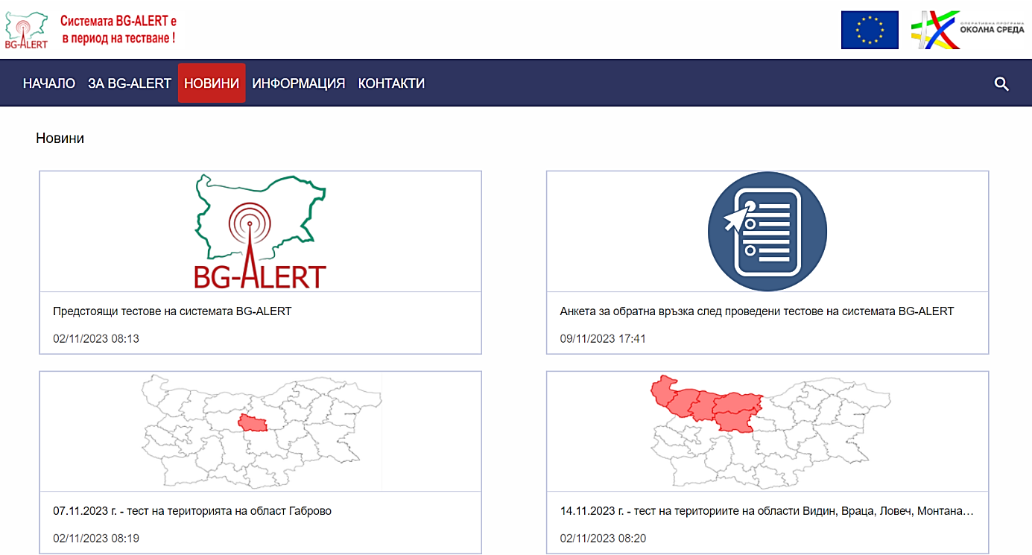

Фиг1. Раздел “новини” от системата “BG-ALERT”

“**ReliefWeb**” – Глобална информационна система за мониторинг и събиране на данни за природни катаклизми и социални извънредни ситуации и бедствия.

Недостатъци на системата:

* не става ясно как точно информацията се определя за достоверна;
* наличие на значително количество информация некасаеща основното предназначение на системата;
* не се приемат и разглеждат сигнали от индивидуални лица;
* няма гаранция за публикуваните информационни материали;

Предимства на системата:

* обсегът на действие е на глобално ниво;
* добра класификация на всички бедствия и аварии;

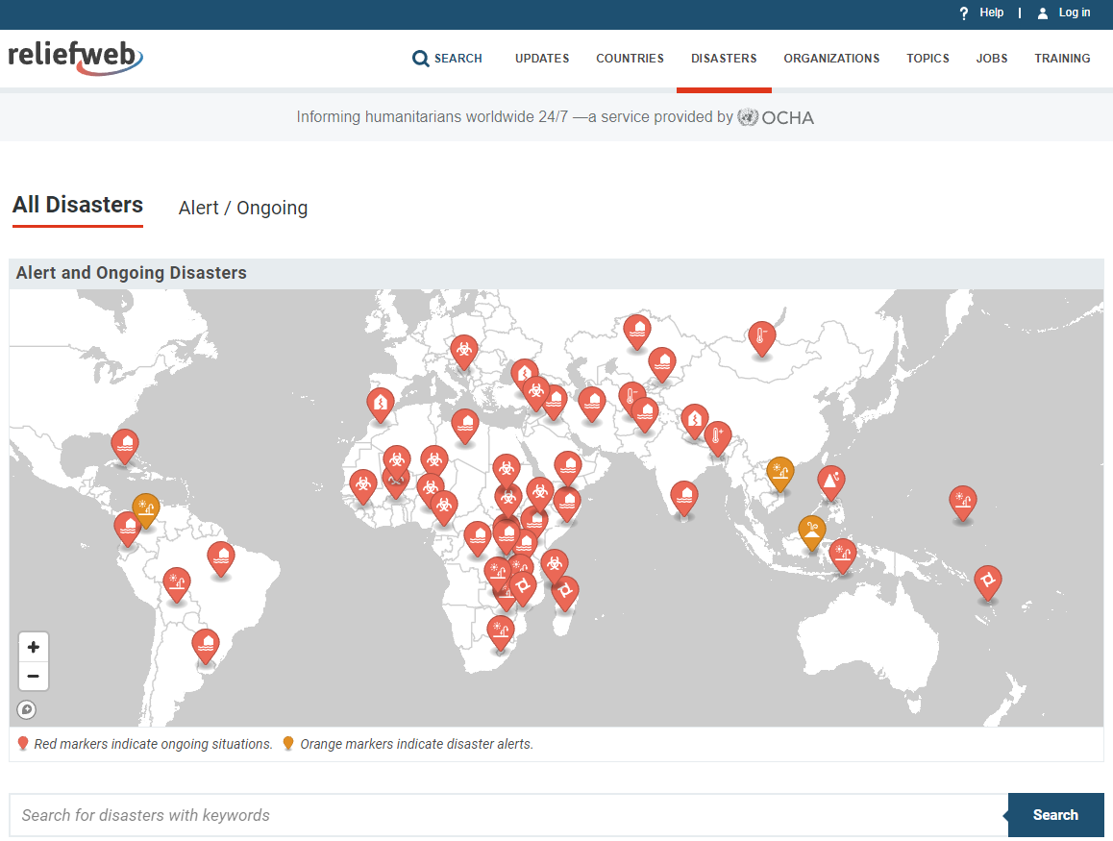

Фиг2. Начална страница на системата “ReliefWeb”

## 2.3. Избор на технологии

Уеб приложението използва различни видове технологии и инструменти за своето функциониране. По отношение на потребителския интерфейс те са следните: React, HTML, CSS, SCSS, JavaScript, Node.js, MUI(Material UI), React Query, Axios, npm, Vite и др. Технологията, която се използва за съхранение на снимки в интернет пространството е Firebase. По отношение на сървърната част или т.нар. “backend” се използват следните технологии: Java, Spring Boot, Hibernate, Caffeine cache, Gradle, Postgres, SQL, JWT, OpenSSL и др. Освен това, биват прилагани: система за контрол на версиите – Git и отдалечено хранилище – GitHub.

### 2.3.1. React

React е библиотека за изграждане на потребителски интерфейси. Тя е базирана на малки, изолирани парчета код, наречени компоненти. Тези компоненти могат да се преизползват и комбинират многократно.

Фиг3. Лого на React

### 2.3.2. HTML

HTML е език за маркиране, който уеб браузърите използват, за да интерпретират и създават текст, изображения и други материали. HTML може да прикрепя скриптове писани на езици като JavaScript.

Фиг4. Лого на HTML

### 2.3.3. CSS

CSS (Cascading Style Sheets) е език за описание на стилове – използва се основно за описание на онлайн представянето на уеб-базиран документ, който e написан на език за маркиране.

Фиг5. Лого на CSS

### 2.3.4. SCSS

SCSS (Sassy CSS) е разширение на CSS, което добавя мощни функционалности и синтактични подобрения към стандартния CSS. Позволява използването на променливи, вложени правила и елементи.

Фиг6. Лого на SCSS

### 2.3.5. JavaScript

JavaScript е динамичен, интерпретируем език за програмиране, който се използва основно за създаване на интерактивни и динамични уеб страници. JavaScript може да се изпълнява в уеб браузъри, както и на сървъри чрез Node.js.

Фиг7. Лого на JavaScript

### 2.3.6. Node.js

Node.js е многоплатформена среда за изпълнение на сървърни и мрежови приложения (на JavaScript) с отворен код.

Фиг8. Лого на Node.js

### 2.3.7. MUI

Material-UI (MUI) е популярна библиотека за потребителски интерфейс (UI) компоненти. MUI бива предназначена за React. MUI предоставя набор от готови за употреба компоненти, които могат лесно да се интегрират.

Фиг9. Лого на MUI

### 2.3.8. React Query

React Query е мощна и гъвкава библиотека за управление на състоянието на сървърни данни в React приложения. Тя предоставя лесен начин за извличане, кеширане, синхронизиране, манипулиране и обновяване на данни чрез асинхронни заявки.

Фиг10. Лого на React Query

### 2.3.9. Axios

Axios е популярна JavaScript библиотека, която се използва за изпращане на HTTP заявки от уеб браузър или Node.js. Накратко Axios е HTTP клиент, базиран на обещания (“promises”).

### 2.3.10. npm

Npm (node package manager) е мениджър на пакети в програмния език JavaScript. Той позволява да се инсталират, споделят и управляват оптимално нужните библиотеки.

### 2.3.11. Vite

Vite е модерен инструмент за изграждане и разработка на “frontend”. Той може светкавично бързо да обновява модули и да стартира моментално локален сървър, като по този начин позволява на разработчиците да виждат промените си веднага.

Фиг13. Лого на Vite

### Картина, която съдържа лого, Графика, Шрифт, жълто Описанието е генерирано автоматично2.3.12. Firebase

Firebase е платформа за мобилни и уеб приложения. Тя предоставя различни услуги и инструменти за разработчици като хостинг, съхранение на файлове, облачни функции и много други. За целите на разработката се използва единствено за съхранение на изображения.

Фиг14. Лого на Firebase

### Java Logo, symbol, meaning, history, PNG, brand2.3.13. Java

Java е обектно-ориентиран програмен език, който се използва за създаване на различни приложения и системи. Характеристиките на Java са дефинирани в платформата на езика, като могат да бъдат разширявани чрез фреймуърци.

Фиг15. Лого на Java

### 2.3.14. Spring Boot

Spring Boot е фреймуърк за изграждане на приложения на Java, който опростява конфигурацията и настройките на приложенията, позволявайки на разработчиците бързо да създават приложения от нулата.

Фиг16. Лого на Spring Boot

### Картина, която съдържа екранна снимка, Графика, линия, дизайн Описанието е генерирано автоматично2.3.15. Hibernate

Hibernate е мощен фреймуърк за управление на връзките с база данни в Java приложения. Той предоставя механизъм за картографиране на обектно-релационен модел (ORM), което означава, че преобразува данните от обекти към таблици и обратно.

Фиг17. Лого на Hibernate

### 2.3.16. Caffeine Cache

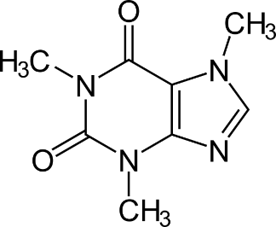Caffeine Cache е библиотека за управление на кеша в Java, разработена, за да осигури висока производителност. Тя предлага множество функции, които позволяват на разработчиците да кешират данни и да подобряват скоростта на своите приложения.

Фиг18. Лого на Caffeine Cache

### 2.3.17. Gradle

Gradle е мощен инструмент за автоматизация и изграждане на проекти, който разработчиците използват за управление на зависимости и манипулация на отделни модули и пакети. Той често се използва за “build” процеси в Java проекти.

Фиг19. Лого на Gradle

### 2.3.18. PostgreSQL

PostgreSQL е релационна база данни, която разработчиците използват за съхранение на големи обеми от данни. Тя се отличава с богат набор от функции и висока степен на съвместимост. Също така, изисква минимална конфигурация за работа.

Фиг20. Лого на PostgreSQL

### Картина, която съдържа Шрифт, Графика, лого, кръг Описанието е генерирано автоматично2.3.19. SQL

SQL (Structured Query Language) е стандартен език за управление и манипулиране на релационни бази данни. Той предоставя средства за създаване, промяна и извличане на данни, както и за контрол на достъпа и транзакциите в базата данни.

Фиг21. Лого на SQL

### 2.3.20. JWT

JWT (JSON Web Token) е стандарт за сигурен обмен на информация между 2 страни. Разработчиците използват JWT за удостоверяване и авторизация в уеб приложения. Токенът се състои от 3 компонента – header, payload и signature.

Фиг22. Лого на JWT

### 2.3.21. OpenSSL

OpenSSL е библиотека за криптографски функции и протоколи за сигурност. Позволява генериране и подписване на цифрови сертификати.

Фиг23. Лого на OpenSSL

### 2.3.22. Git

Git е децентрализирана разпределена система за контрол на версиите, която се използва за проследяване на промените в кода и сътрудничество по проекти. Тя позволява: да се клонират хранилища, управляват версии на клонове, пази история и др.

Фиг24. Лого на Git

### 2.3.23. GitHub

GitHub е уеб платформа, която служи като отдалечено хранилище за хостинг на софтуерни проекти. Тя предоставя множество инструменти за съвместна работа. Базира се на Git системите за контрол и управление на версиите. Също така предоставя опции за проследяване на задачи.

Фиг25. Лого на GitHub

# Глава 3: Проектиране на системата

## 3.1. Функционалности

Уеб приложението трябва да предлага различни функционалности. Някои от тях трябва да са с ограничен достъп, в зависимост от ролята на потребителя – диспечер и администратор. Други трябва да бъдат общодостъпни за всички свободни потребители (всички хора), както и автоматични – вътрешни за самата система.

### 3.1.1. Функционалности достъпни за диспечер:

* Вход в CMS системата на уеб приложението;
* Опция “забравена парола”;
* Справка за брой активни бедствия и аварии по области;
* Справка за съотношение между категориите активни бедствия и аварии;
* Обработване на доклади (одобряване, премахване и актуализация);
* Справка за доклади по статус (“Изчакващи”, “За преоценка”, “Активни”, “Изтекли”);
* Справка за доклади по ниво на опасност (“Всички”, “Критично”, “Високо”, “Средно”, “Ниско”);
* Справка за доклади по област (в зависимост от наличните области);
* Справка за доклади по район (в зависимост от избраната област);
* Справка за доклади по категория (“Сеизмична активност”, “Метеорологични условия”, “Обществени условия”, “Пътни условия”, “Военни условия”, “Космическо явление”);
* Справка за доклади по вид природно бедствие или авария (в зависимост от избраната категория);
* Опция за публикуване и премахване на предупреждение за опасност касаещо цяла област от Република България (в зависимост от наличните области);
* Опция за актуализиране на информацията за акаунта;
* Опция за изчистване на кешираните данни за акаунта, както и тези на администратора (в извънредни ситуации);

### 3.1.2. Функционалности достъпни за администратор:

* Всички функционалности достъпни за диспечер (без опцията за публикуване и премахване на предупреждение за опасност, касаещо цяла област от Република България);
* Достъп до информация за всички диспечери (име, имейл адрес, потребителско име, статус, активност, достъпни области);
* Опция за добавяне на нов диспечер към CMS системата;
* Опция за премахване на диспечерски акаунт от CMS системата;
* Опция за заключване на диспечерски акаунт;
* Опция за отключване на диспечерски акаунт;
* Опция за добавяне на области към диспечерски акаунт;
* Опция за премахване на области от диспечерски акаунт;
* Достъп до системен логър;
* Опция за търсене на събития от системния логър по степен (“Всички”, “Информация”, “Предупреждение”, “Внимание”);
* Опция за търсене на събития от системния логър, отнасящи се до конкретен диспечер (по потребителско име);
* Опция за изчистване на кешираните данни (личен акаунт, акаунт на конкретен диспечер, всички акаунти, област или всички области);

### 3.1.3. Функционалности достъпни за всички свободни потребители:

* Достъп до карта на Република България, която описва всички 28 области и техните цветове. (в зависимост дали има предупреждения за опасности);
* Опция за докладване на природно бедствие или авария с възможност за добавяне на актуално изображение;
* Опция за търсене на природни бедствия и аварии по различни критерии (ниво на опасност, област, район, категория, конкретно природно бедствие или авария);
* Достъп до подробна информация за всички категории природни бедствия и аварии;
* Достъп до информация за местоположение, площ и предупреждение за опасност за всяка една област;

### 3.1.4. Автоматични функционалности на системата:

* Изтриване на информация за събития от системния логър, която е по-стара от 7 дни (всеки ден в полунощ);
* Проверка на периода на валидност на всички активни доклади за природни бедствия и аварии (на всеки 5 минути);
* Изтриване на всички изтекли доклади за природни бедствия и аварии от базата данни (всеки ден в 01:00 ч.);
* Заключване на диспечерски акаунт при 5 неуспешни опита за автентикация (вход в CMS системата);
* Заключване на администраторски акаунт при 3 неуспешни опита за автентикация (вход в CMS системата);
* Автоматично отписване на диспечер от CMS системата, при заключване на диспечерския акаунт ръчно от администратора;
* Автоматично генериране на нова парола и изпращане по имейл адрес (опция “Забравена парола”);
* Автоматично изпращане на имейл адрес за предупреждение на диспечер, ако някой се опитва да генерира нова парола, докато диспечера е вписан в CMS системата;
* Ограничение за брой вписвания на 1 потребител в CMS системата (максимум 1 устройство);
* Създаване, обработка и валидация на “httpOnly” бисквитки и JWT токени;

## 3.2. Use Case диаграми на функционалностите

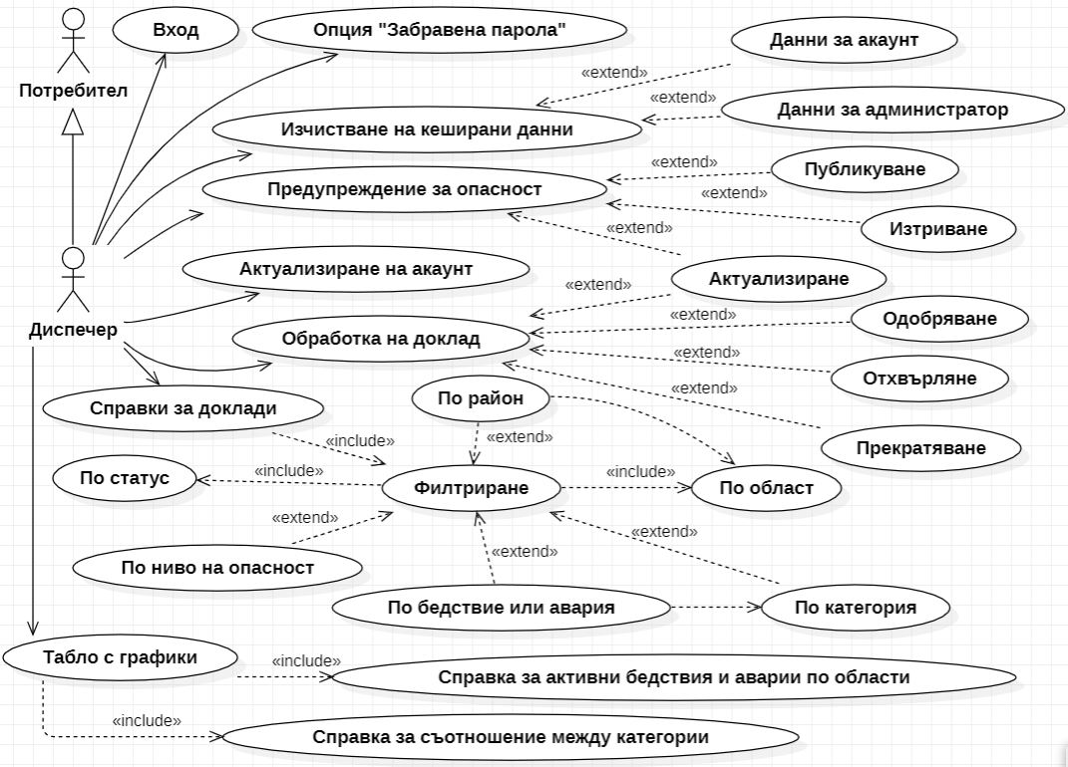

Фиг26. Use Case диаграма на функционалностите достъпни за диспечер

На фиг. 26 са представени функционалностите, достъпни за всеки един диспечер на системата. Диспечерите разполагат със специален страничен панел, който им позволява да извършват посочените действия. Този панел включва възможности за публикуване, изтриване и актуализиране на предупреждения за опасности, обработка на доклади, табло с графики, справки за доклади по различни критерии (като район, статус, ниво на опасност, категория, област и др), както и изчистване на кеширани данни и актуализиране на акаунт. Освен това, страничният панел и всички функционалности са адаптивни и интуитивни, спрямо устройствата, които диспечерите използват.

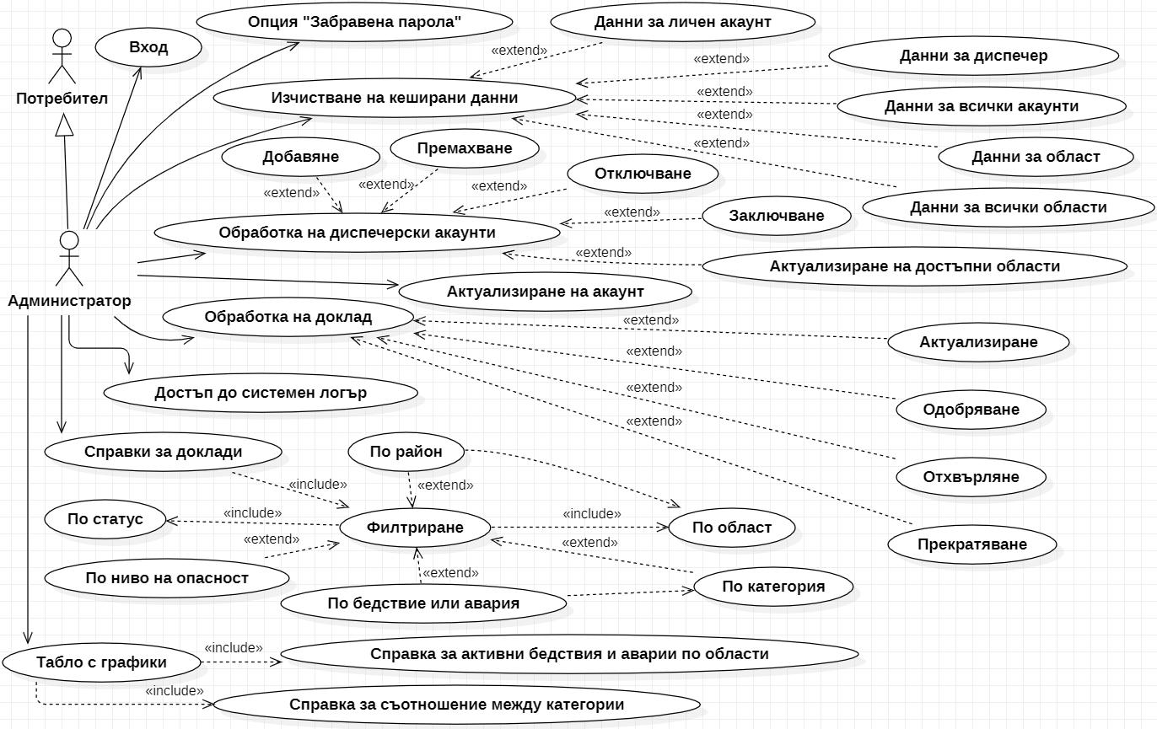

Фиг27. Use Case диаграма на функционалностите достъпни за администратор

На фиг. 27 са представени функционалностите, достъпни за всеки един администратор на системата. Администраторите разполагат със специален страничен панел, който им позволява да извършват посочените действия. Този панел включва възможности за добавяне, изтриване и актуализиране на диспечерски акаунти, обработка на доклади, достъп до системен логър, табло с графики, справки за доклади по различни критерии (като район, статус, ниво на опасност, категория, област и др), както и изчистване на кеширани данни ( с различни опции) и актуализиране на личен акаунт. Освен това, страничният панел и всички функционалности са адаптивни и интуитивни, спрямо резолюциите на различни видове устройства. Администраторите имат достъп до повече функционалности, отколкото диспечерите с оглед на по-голям контрол върху системата. Въпреки това, администраторите нямат достъп до предупрежденията за опасности, макар че имат достъп до справки за доклади от всички области.

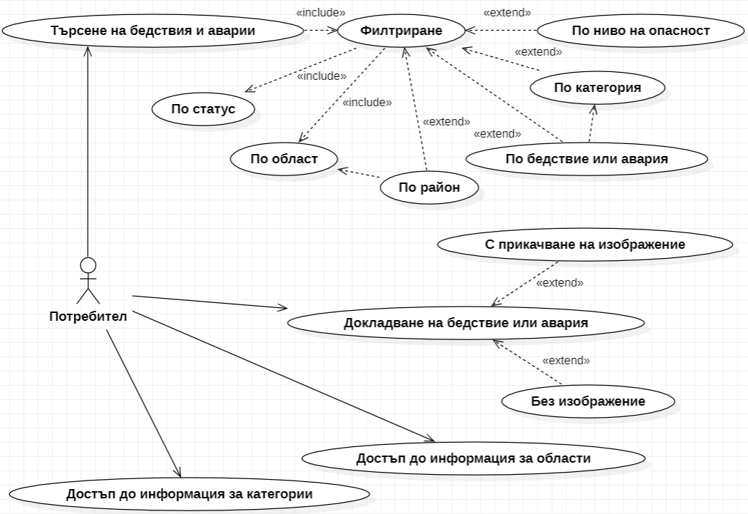

Фиг28. Use Case диаграма на функционалностите за всички свободни потребители

На фиг. 28 са представени функционалностите, достъпни за всички свободни потребители (всички хора) на уеб приложението. Свободните потребители разполагат със специален навигационен панел, който им позволява да извършват посочените действия. Този панел включва възможности за докладване на природни бедствия и аварии (с възможност за прикачване на изображение), търсене на актуална информация за доклади, които отразяват различни бедствия и аварии по различни критерии (като област, район, ниво на опасност, категория и др), както и достъп до информация за всяка една от всички 28 области на Република България (вкл. предупреждения за опасности) и кратки сведения за всички бедствия и аварии, групирани по категории, които уеб приложението определя.

## 3.3. Архитектура на уеб приложението

### 3.3.1. Мрежова архитектура

Мрежовата архитектура на уеб приложението е от тип клиент-сървър. Това е архитектура, при която клиентите (потребителските устройства) комуникират със сървър, за да получат уеб услуги или ресурси. Клиентът се грижи за потребителския интерфейс и изпращането на заявки, докато сървърът се грижи за обработката на заявки и управление на ресурси. Сървърът може да обслужва множество клиентски заявки едновременно, но тази способност зависи от капацитета и способностите на сървъра (пул от нишки, брой ядра на процесора където се хоства сървъра, RAM памет, тип уеб сървър и др).

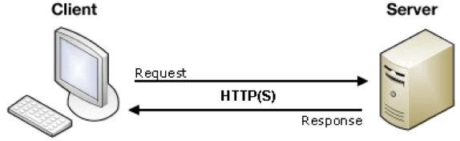

Фиг29. мрежова архитектура тип клиент-сървър

### 3.3.2. REST архитектура

Уеб приложението също така използва REST архитектура. Това е вид софтуерна архитектура за проектиране и реализация на уеб услуги. Този вид архитектура съществува в рамките на клиент-сървърната архитектура. Въпреки това, REST задава конкретен стандарт от правила и норми, които клиентите и сървъра трябва да спазват. REST използва най-често HTTP протокол за обмен на ресурси и комуникация между уеб браузър и уеб сървър. HTTP e протокол, който не пази състояние, което означава, че сървърът не пази никакви данни (състояние) между две заявки. Той не е протокол в реално време, защото в един и същи момент само клиента може да изпрати заявка или само сървъра може да върне отговор (“half-duplex” комуникация). REST използва стандартни HTTP методи (GET, POST, PUT, DELETE) за работа с ресурси. Всеки ресурс се идентифицира чрез Uniform Resource Identifier (URI). Най-често срещаната форма на URI е Uniform Resource Locator (URL), който е известен като уеб адерс. Също така, REST дефинира множество от целеви точки (endpoints), които съдържат именно уеб адреси. Тези целеви точки служат като договор или общ език на комуникация между клиента и сървъра, които те трябва да спазват за коректен обмен и манипулация на ресурси. Уеб приложението дефинира именно такива целеви точки (endpoints), които позволяват на потребителите да докладват различни бедствия и аварии както и да достъпват информация за различни области и предупреждения за опасности. Спазването на тези принципи гарантира, че уеб услугите, изградени върху REST архитектурата, са съвместими и за клиента и за сървъра.

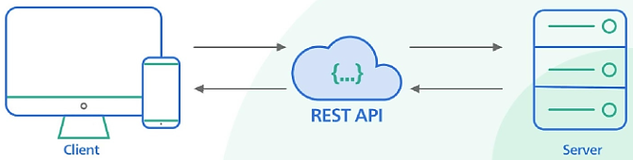

Фиг30. REST архитектура

### 3.3.3. Архитектура на сървърната част

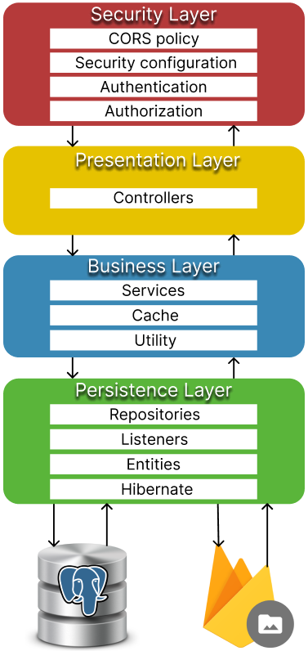

Фиг31. Монолитна архитектура (на слоеве)

Сървърната част или т.нар. “backend” на приложението представлява монолитна архитектура, която вътрешно бива разделена на слоеве с различни отговорности и предназначения. Основният мотив за този подход е ясна сепарация на модулите и компонентите в системата, както и възможност за лесна имплементация на нови функционалности и подобрения при нужда в бъдеще.

**Security Layer –** Защитния слой има за цел да предпазва уеб приложението от злонамерени действия, които да компрометират цялостната работа и нормално функциониране на системата. Такива злонамерени действия могат да бъдат: опит за достъп до защитени ресурси, опит за автентикация с неверни креденциали, опит за удостоверяване без бисквитка или с бисквитка, но с фалшиви или изтекли данни и др. Също така, защитния слой дефинира CORS (Cross-Origin Resource Sharing) политика, която указва кои клиентски домейни са позволени да достъпват ресурсите и комуникират със сървъра. Освен това, CORS задава и ограничения относно позволените HTTP методи в клиентските заявки. Това обикновено се валидира чрез “preflight” заявка с метод OPTIONS, което всъщност представлява валидираща заявка преди истинската заявка. Основната част на защитния слой представлява верига от защитни филтри (“security filter chain”), които биват прилагани в зависимост от защитната конфигурация на уеб приложението.

**Presentation Layer** **–** Презентационния слой е изграден изцяло от контролери, които отговарят на конкретни целеви точки (“endpoints”). Повечето от тези целеви точки притежават механизми за валидиране на данните от клиентските заявки, преди те да стигнат до бизнес слоя. Това обикновено е задължително в случаите, когато неверни или грешно изпратени данни могат да компрометират системата по различни начини. Обикновено в такива ситуации, уеб приложението връща отговор за клиентска грешка със статус 400.

**Business Layer –** Бизнес слоя е предназначен да извършва същинската работа свързана с бизнес процесите и правилата на уеб приложението. Също така, този слой действа като посредник между презентационния слой и слоя за съхранение и обработка на данни. По този начин се разграничава директната комуникация между двата слоя, което успешно отговаря на съвременните практики за проектиране на архитектури тип монолит от няколко слоя. В някои случаи този слой може да заяви управление над бизнес транзакции, което може да гарантира, че операциите се изпълняват атомарно и коректно. Това абсолютно винаги включва взаимодействие със слоя за съхранение и обработка на данни.

**Persistence Layer –** Слоя за съхранение и обработка на данни е предназначен да записва, изтрива, актуализира и извлича информация от базата данни. Също така, този слой дефинира слушатели на действия свързани с обектите, които участват в обектно-релационно картографиране (ORM – “object relational mapping”) при взаимодействие с базата данни.

## 3.4. User Flow диаграми на системата

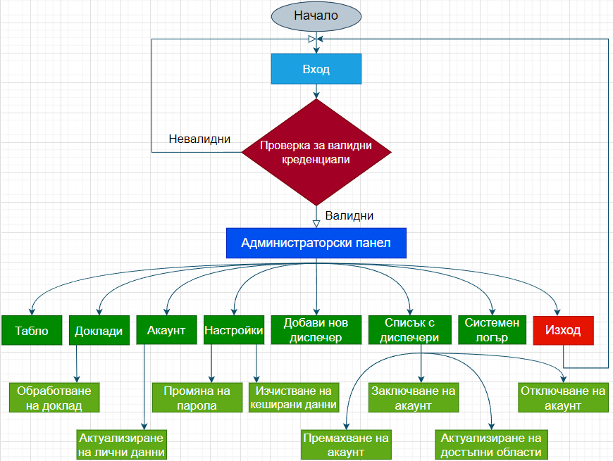

Фиг32. User Flow диаграма отговаряща на работния процес на администратор

Фигура 32 представя способностите на администратора и неговите възможни действия в последователност. С оглед повече контрол над системата, администратора разполага с доста повече възможности, отколкото диспечерите. Той има достъп до системен логър, както и до списък с всички диспечерски акаунти, за да извършва адекватен мониторинг както над системата, така и над служителите. Той може по всяко едно време да отключва и заключва акаунти както и да разглежда отчети на действията на всеки един служител. Нещо повече, той разполага с достъп да кешираните данни както на диспечерите, така и на областите.

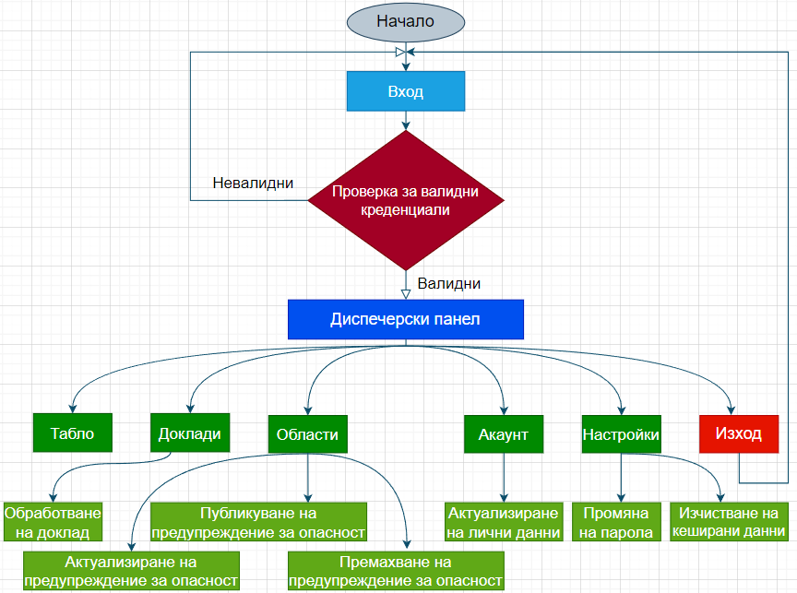

Фиг33. User Flow диаграма отговаряща на работния процес на диспечер

Фигура 33 представя способностите на диспечера и неговите възможни действия в последователност. За разлика от администратора, диспечера разполага с по-малко възможности. Въпреки това, той има достъп до действия, които не са налични за администратора. Тези действия са публикуване, актуализиране и премахване на предупреждения за опасности, в зависимост от достъпните зони. Диспечера също както администратора може да почиства кешираните данни в системата, но бива ограничен само до данните на неговия личен акаунт и акаунта на администратора (в извънредни ситуации). За разлика от администратора, който разполага с достъп до всички области, диспечера може да търси и обработва доклади отнасящи се само до конкретни области, които са достъпни за него, в зависимост от това как администратора ги разпределя.

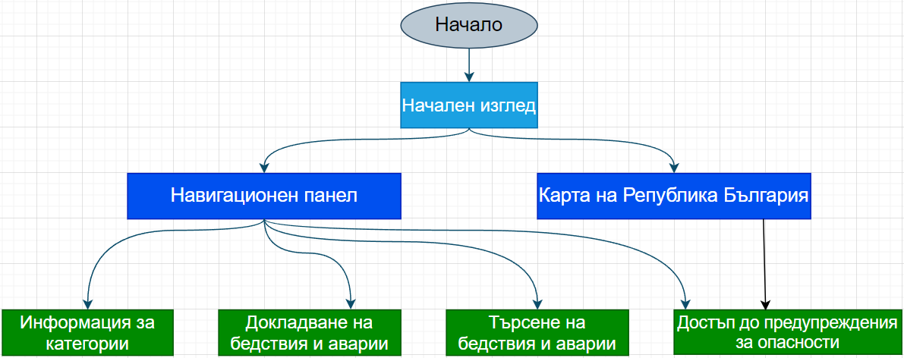

Фиг34. User Flow диаграма отговаряща на работния процес на всички потребители

Фигура 34 представя способностите на всички потребители (администратори, диспечери и всички останали ползватели на уеб приложението). Възможните действия са доста по-малко и по-опростени, от тези описани в предните две User Flow диаграми. Това цели по-лесно, бързо и ефикасно използване на системата. Картата на Република България е предназначена да повиши възприятието на потребителите за потенциални предупреждения за опасности, касаещи конкретни области, които да бъдат оцветени в зависимост от нивото на опасност, ако въобще има такова.

## 3.5. Концептуален модел на базата данни

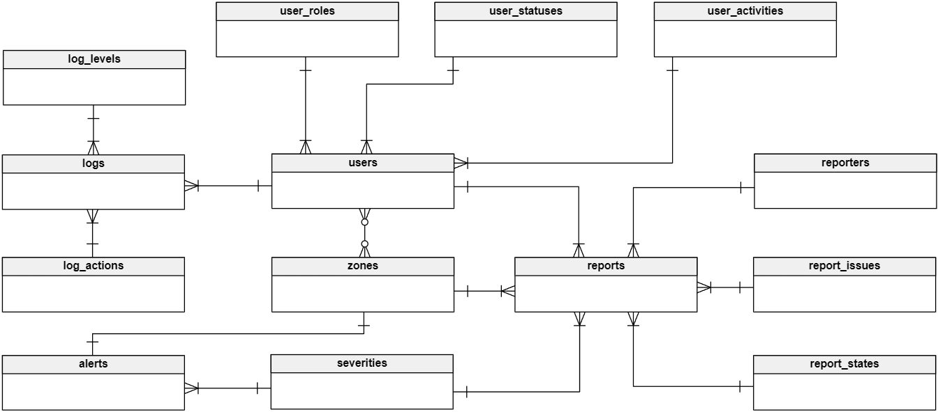

Фиг35. Концептуален модел на базата данни

Фигура 35 представя концептуалния модел, който абстрактно описва структурата на базата данни. Този модел е предназначен да опише съществените изисквания по разпределението на отделните таблици и релациите между тях. В този модел не се поставя акцент върху съдържанието на таблиците (колони, правила и ограничения). Целта е да се осигури общ преглед, който да служи като мост между бизнес нуждите и техническата реализация.

## 3.6. Логически модел на базата данни

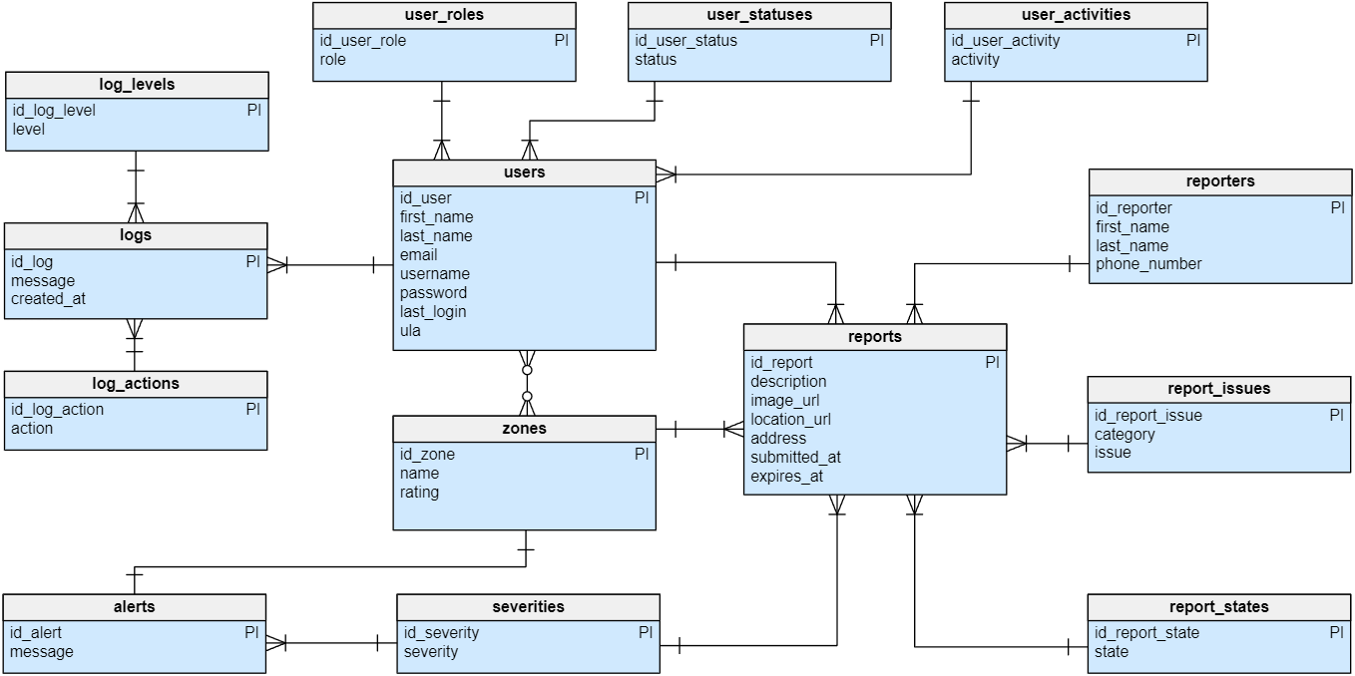

Фиг36. Логически модел на базата данни

Фигура 36 представя логическия модел на базата данни. Този модел служи като мост между високото ниво на абстракция на концептуалния модел и физическата реализация на базата данни. Този модел е доста по-подробен. Освен релациите, вече са описани и колоните на таблиците. Въпреки това, външните ключове (foreign keys) все още не са изобразени. Този модел е изключително важна стъпка в процеса на разработка, която гарантира, че логиката на данните е правилно и изчерпателно дефинирана, преди да се премине към физическото изграждане на базата данни.

## 3.7. Модел на Чен

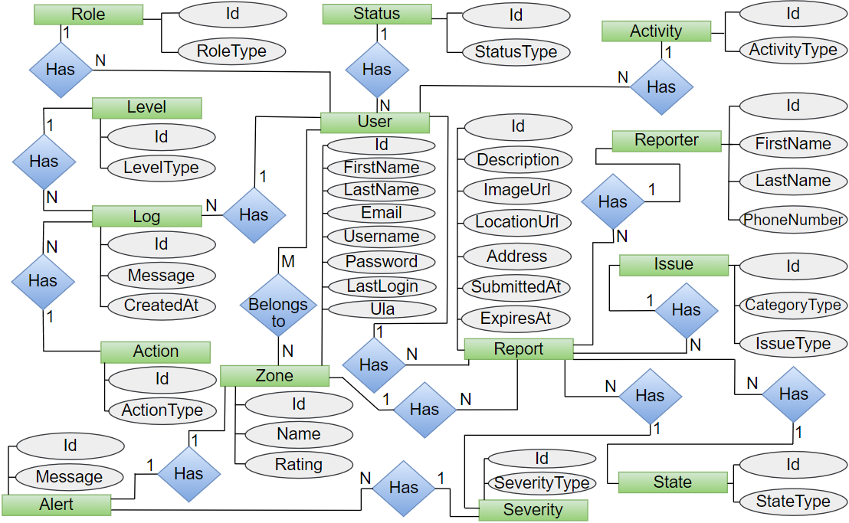

Фиг37. Модел на Чен (ER model)

Фигура 37 представя структурата на базата данни по модел на Чен. В този модел, таблиците се представят под формата на обекти (entities), a колоните се описват като атрибути (полета). Тук връзките между обектите се представят с ромбове, а нивото на кардиналност (“cardinality”) посредством цифри и букви. Полетата (атрибутите) на обектите се представят чрез елипси, а самите обекти (entities) се описват с правоъгълници.

## 3.8. Sitemap

Sitemap представлява карта на сайт, описваща списък със страниците. Тази карта, помага при проектирането на структурата на сайта. Тоест, тя описва как са групирани страниците.

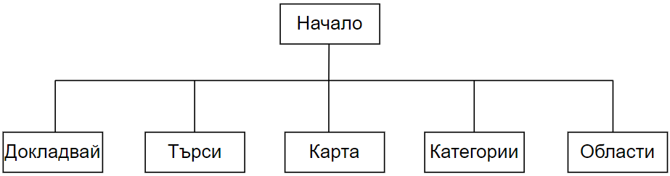

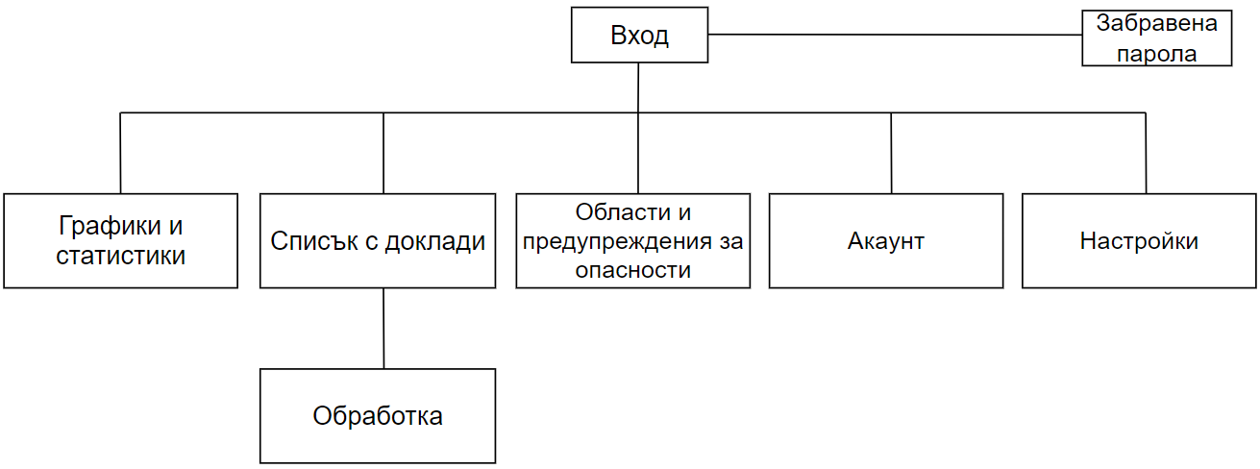Фиг38. Sitemap на общодостъпната част на уеб сайта

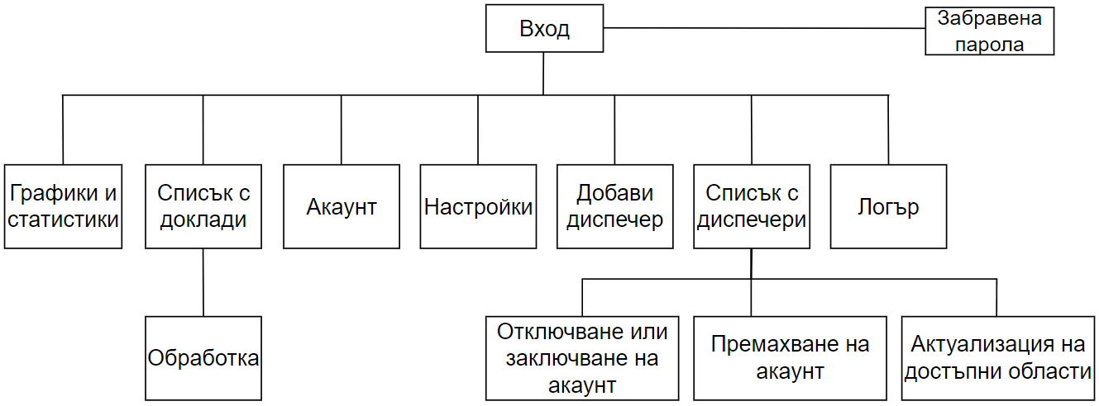Фиг39. Sitemap на защитената част на уеб сайта предназначена за диспечери

Фиг40. Sitemap на защитената част на уеб сайта предназначена за администратори

## 3.9. Прототип на изгледите

Low-fidelity wireframe представлява опростена визуална скица или по-точно макет на уебсайт. Такъв вид прототип служи за първоначално планиране и представяне на основната визуална структура на потребителския интерфейс, без да се описват графиките в детайли и без да се прилага широка цветова гама. Това позволява да се приложи по-голям фокус върху разработването на различни функционалности в началото, преди да се премине към по-късен етап на дизайн и реализация на потребителския интерфейс. Следващите няколко фигури описват отлично прототипа на изгледите на уеб приложението, което се разглежда в този документ.

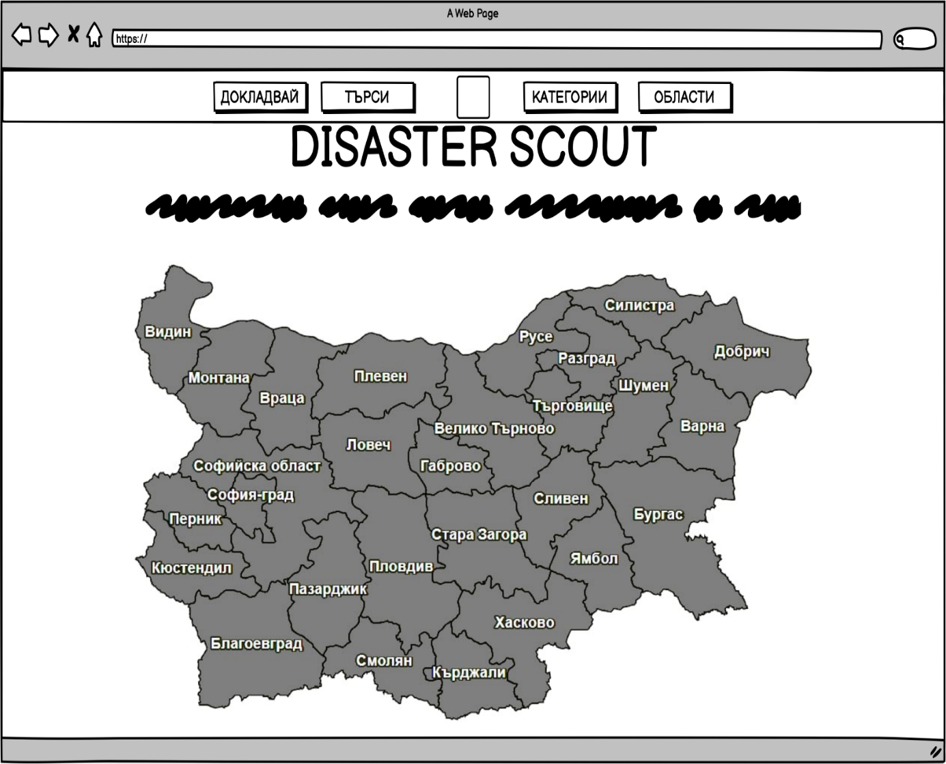

Фиг41. Прототип на началната страница

Фигура 41 представя прототип на началната страница на уеб приложението, от където потребителите трябва да могат да извършват различни действия.

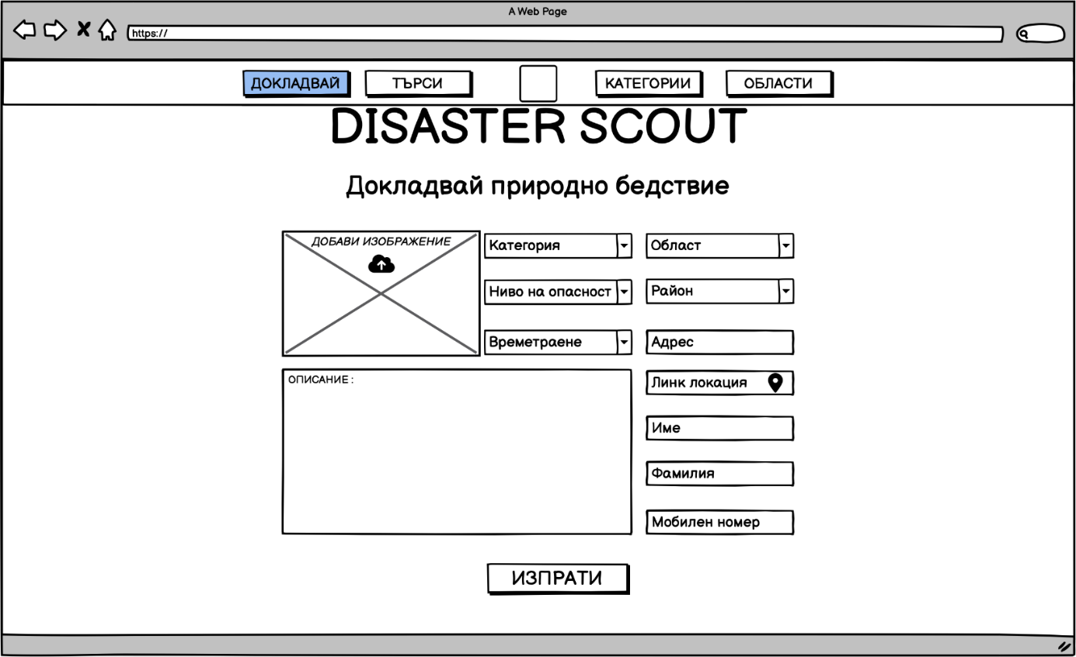

Фиг42. Прототип на страница за докладване на природни бедствия и аварии

Фигура 42 представя прототип на страница от уеб приложението, от където потребителите трябва да могат да докладват природни бедствия и аварии от различно естество с опция за прикачване на изображение.

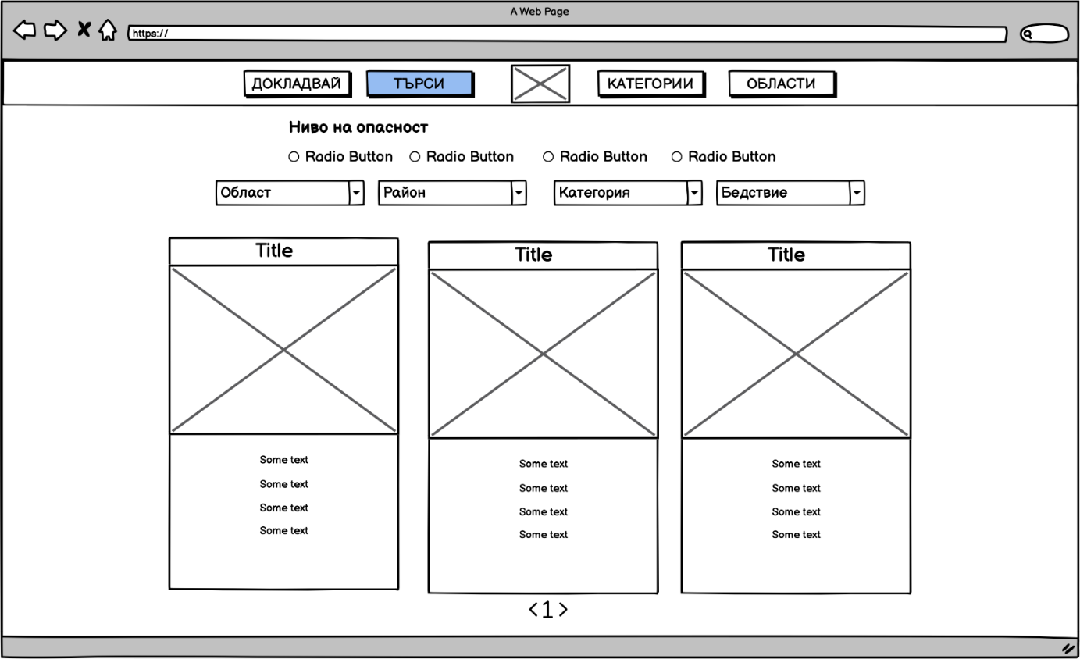

Фиг43. Прототип на страница за търсене на природни бедствия и аварии

Фигура 43 представя прототип на страница от уеб приложението, от където потребителите трябва да могат да търсят информация за природни бедствия и аварии по различни критерии (област, район, категория, вид и др).

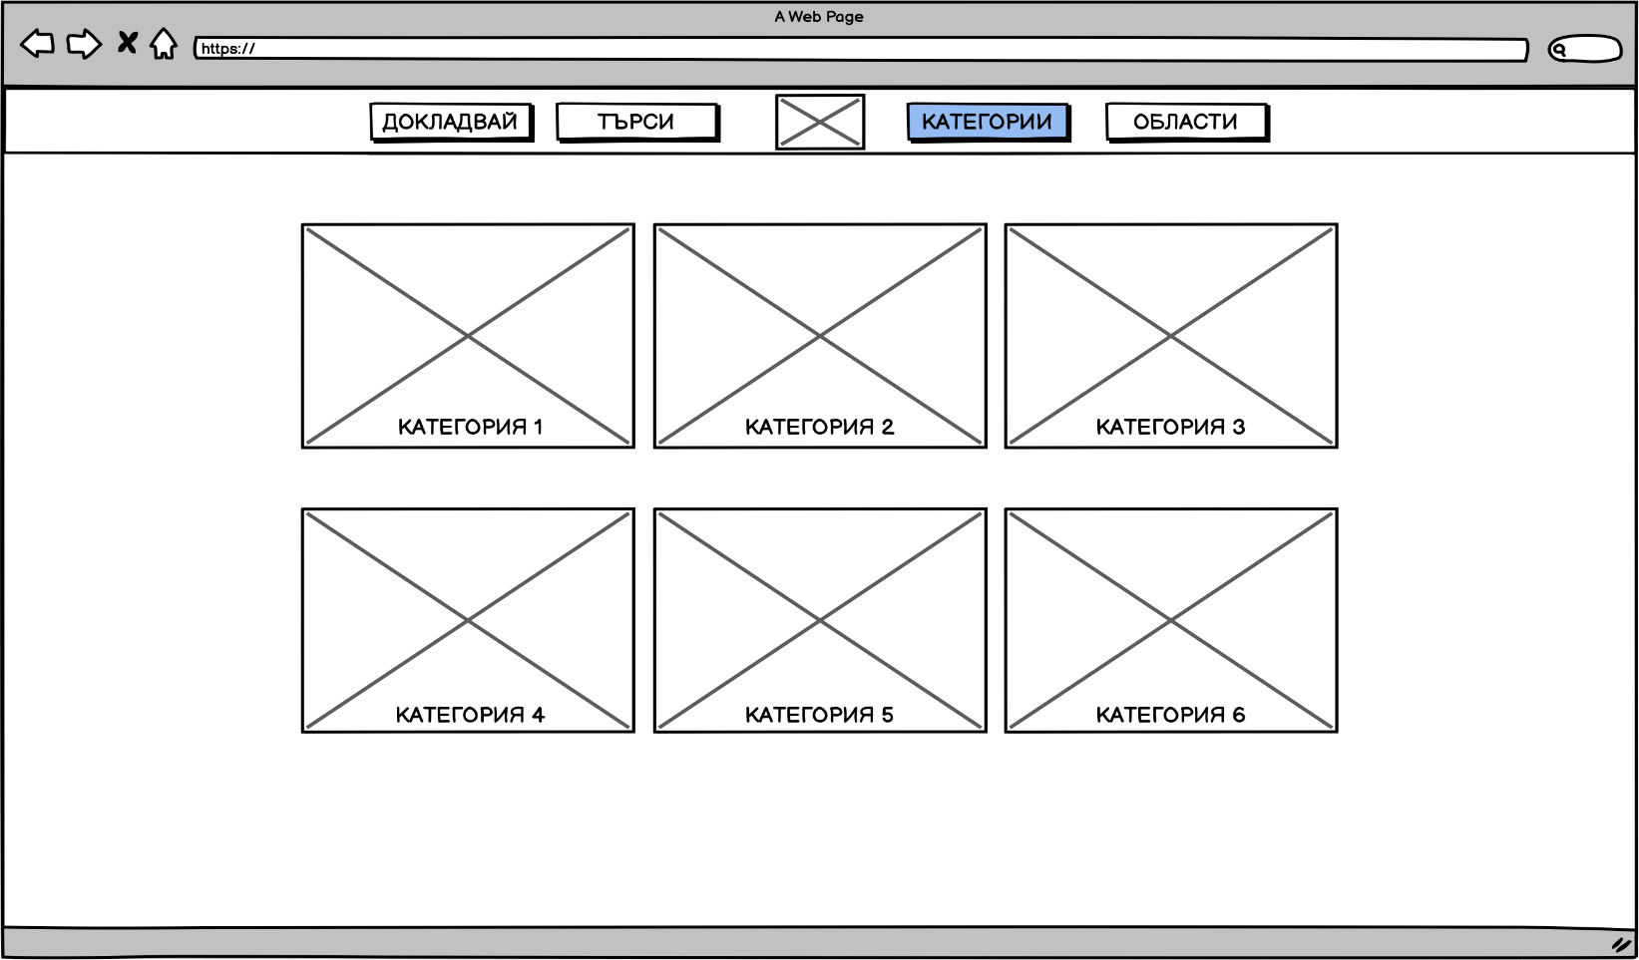

Фиг44. Прототип на страница за достъп до категории на природни бедствия и аварии

Фигура 44 представя прототип на страница от уеб приложението, където потребителите трябва да могат да открият информация за различните категории природни бедствия и аварии.

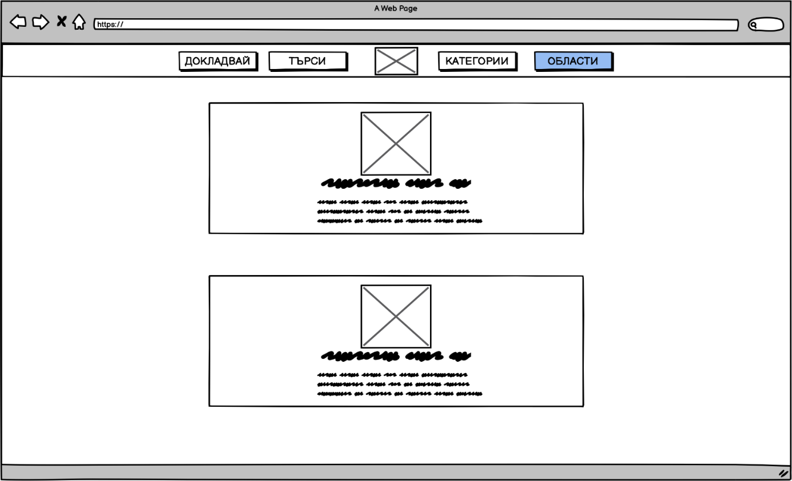

Фиг45. Прототип на страница за достъп до области и предупреждения за опасности

Фигура 45 представя прототип на страница от уеб приложението, където потребителите трябва да могат да намерят информация за местоположението, площта и евентуални предупреждения за опасности, касаещи различни области на Република България.

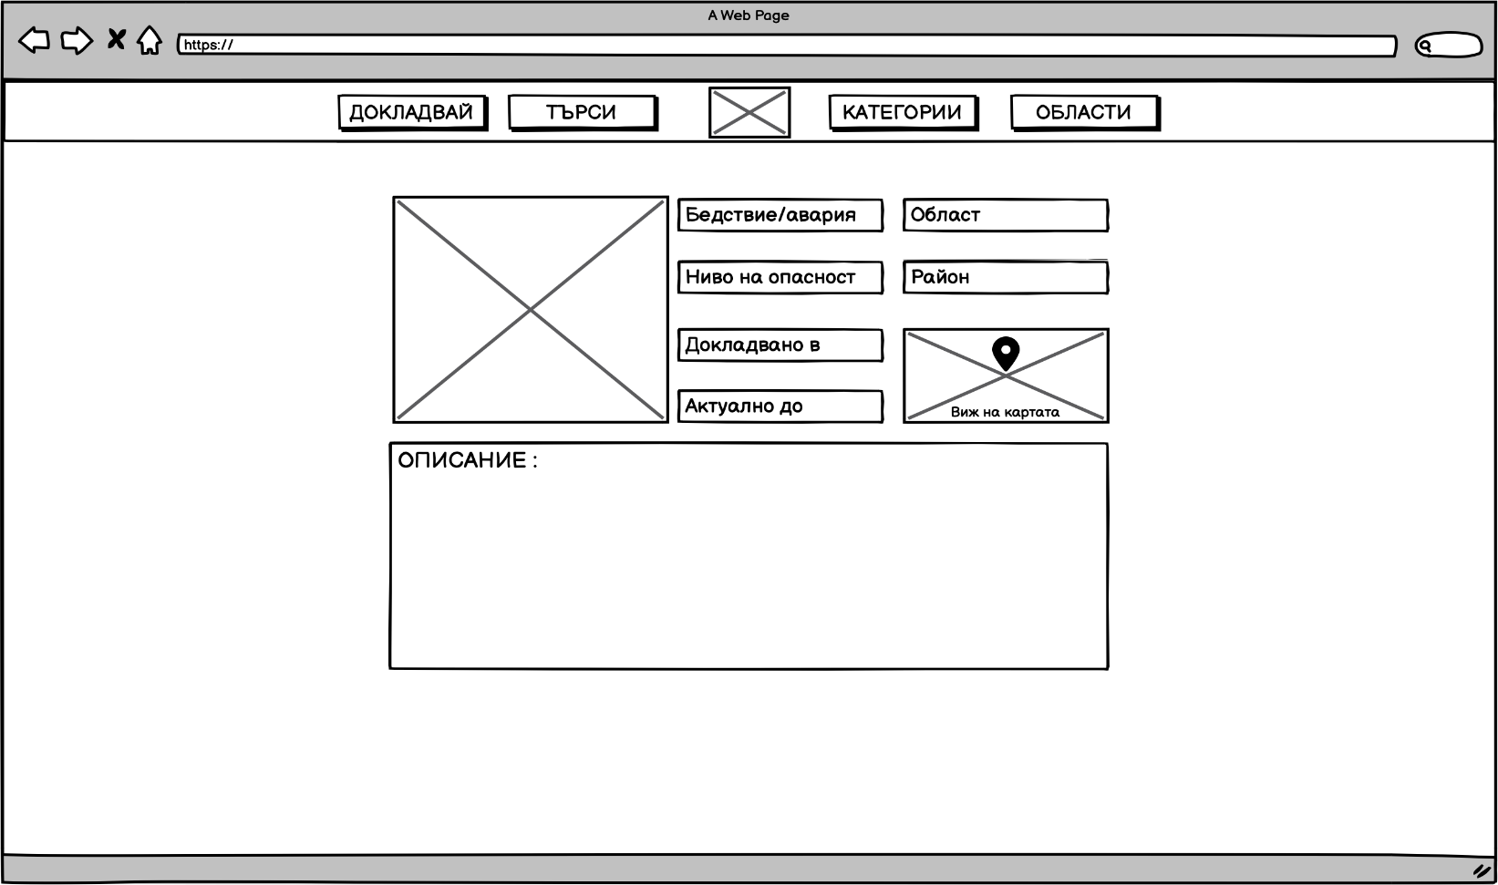

Фиг46. Прототип на страница за преглед на природно бедствие или авария

Фигура 46 представя прототип на страница от уеб приложението, където потребителите трябва да могат подробно да разглеждат информация за конкретно природно бедствие или авария.

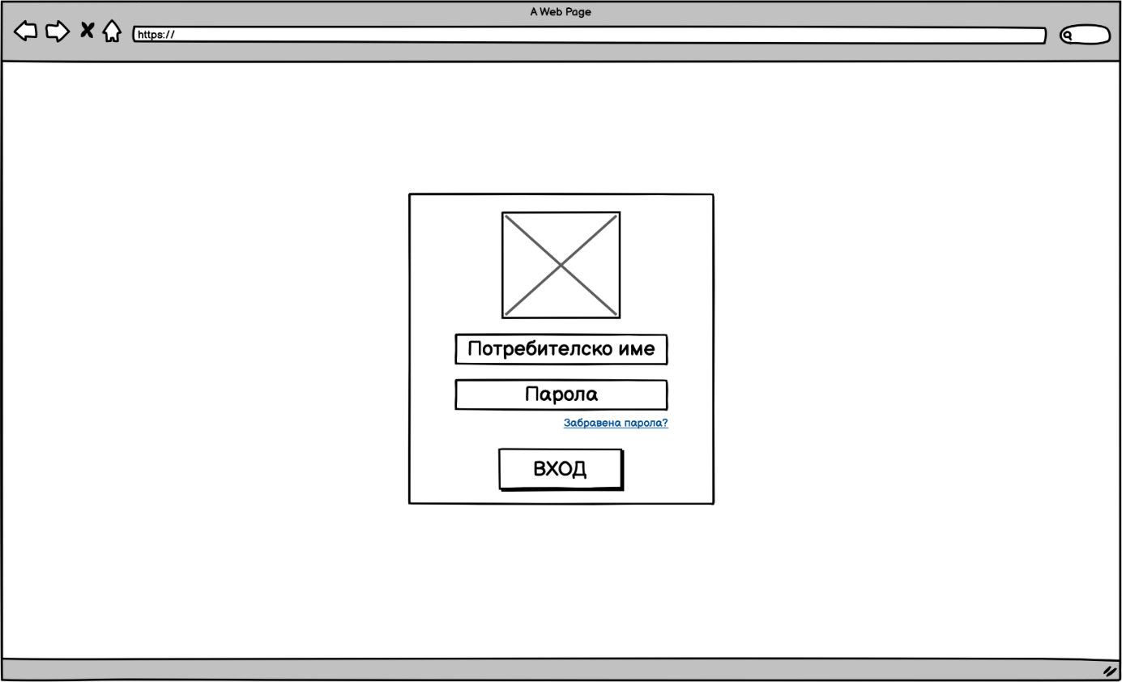

Фиг47. Прототип на страница за вход в CMS системата

Фигура 47 представя прототип на страница от уеб приложението, от където диспечерите и администраторите трябва да могат да се впишат в CMS системата.

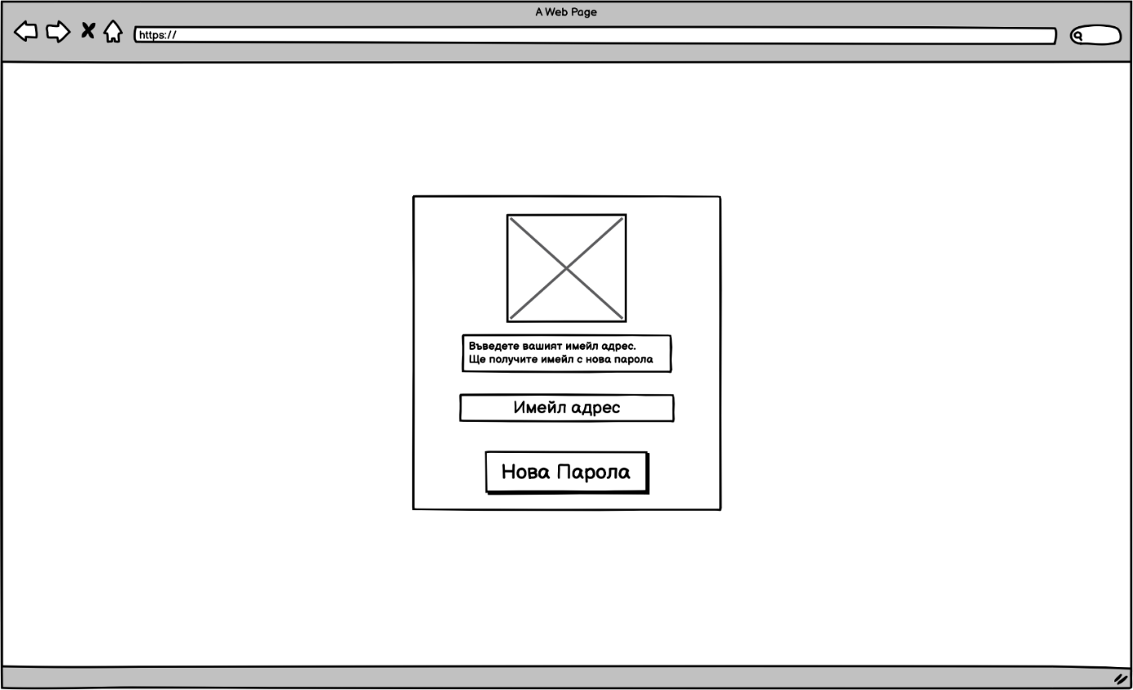

Фиг48. Прототип на страница за забравена парола

Фигура 48 представя прототип на страница от уеб приложението, от където диспечерите и администраторите трябва да могат да заявяват нова парола за достъп до потребителските си акаунти.

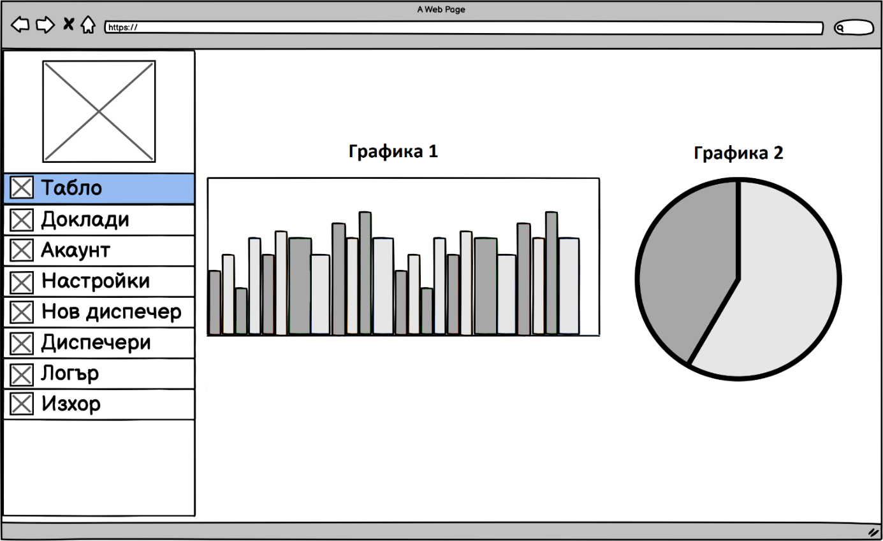

Фиг49. Прототип на страница “Табло” от CMS системата

Фигура 49 представя прототип на страница от уеб приложението, където диспечерите и администраторите трябва да имат достъп до статистически графики.

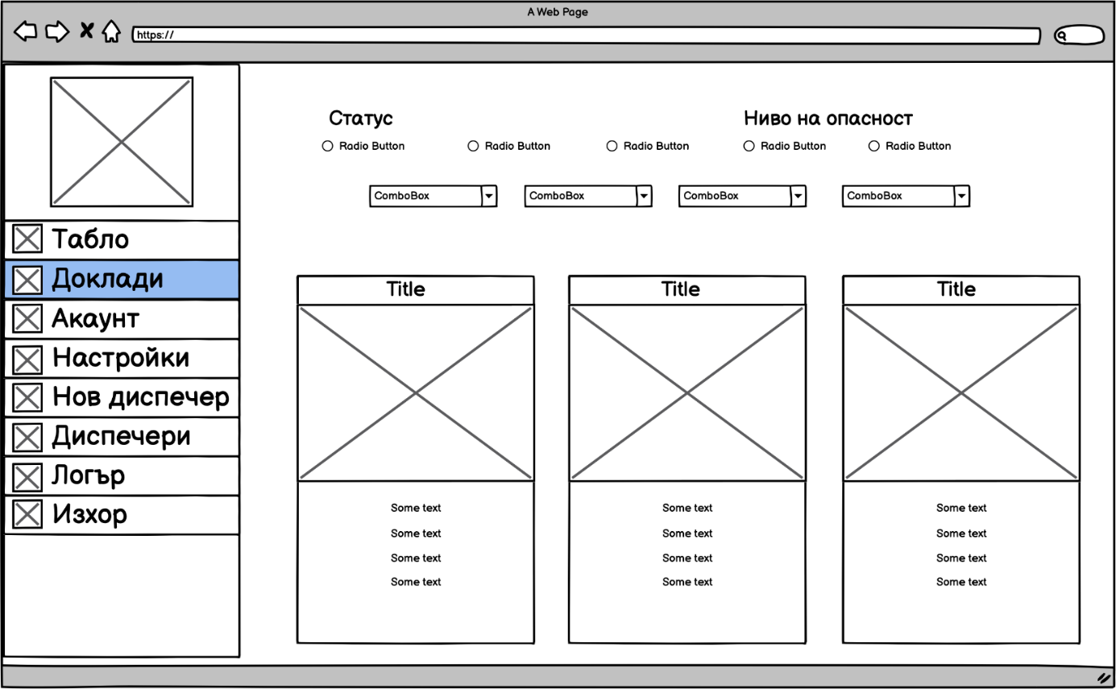

Фиг50. Прототип на страница “Доклади” от CMS системата

Фигура 50 представя прототип на страница от уеб приложението, където диспечерите и администраторите трябва да имат достъп до справки за доклади на природни бедствия и аварии.

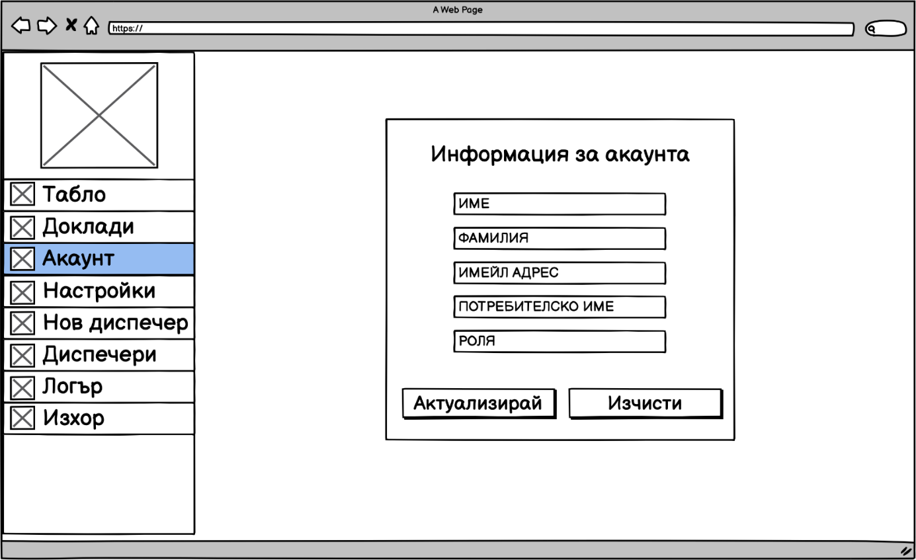

Фиг51. Прототип на страница “Акаунт” от CMS системата

Фигура 51 представя прототип на страница от уеб приложението, където диспечерите и администраторите трябва да имат възможност за актуализация на данните свързани с акаунтите им.

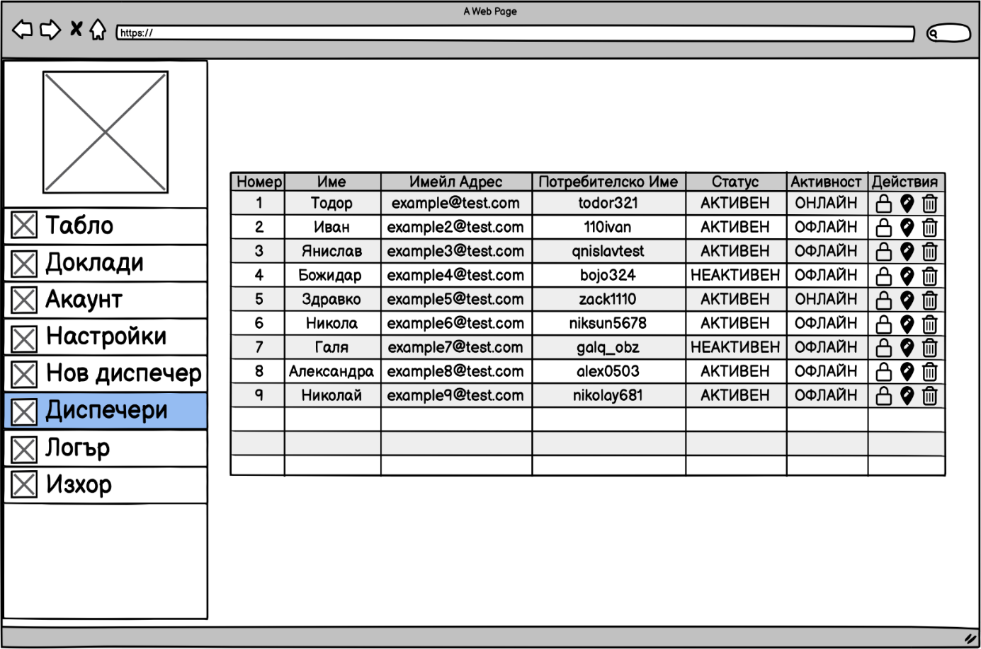

Фиг52. Прототип на страница “Диспечери” от CMS системата

Фигура 52 представя прототип на страница от уеб приложението, където администратора трябва да имат достъп до списък с всички диспечери и възможност да наблюдава и управлява състоянието на акаунтите им.

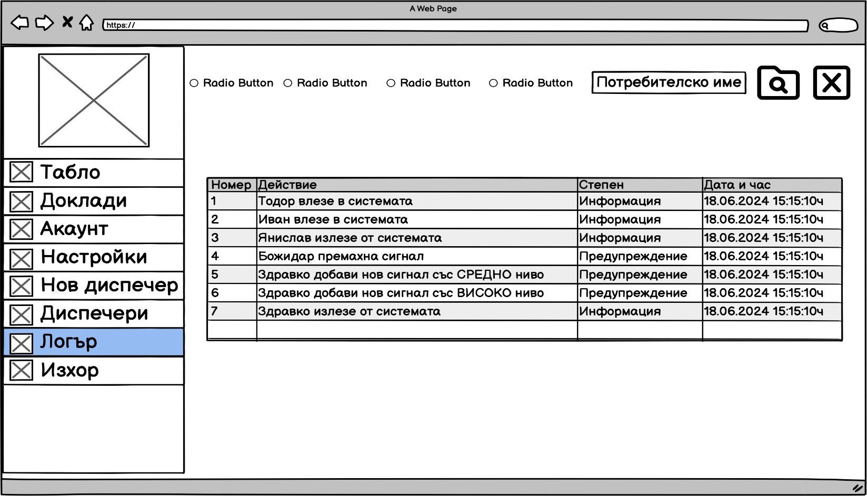

Фиг53. Прототип на страница “Логър” от CMS системата

Фигура 53 представя прототип на страница от уеб приложението, където администратора трябва да има достъп до системния логър.

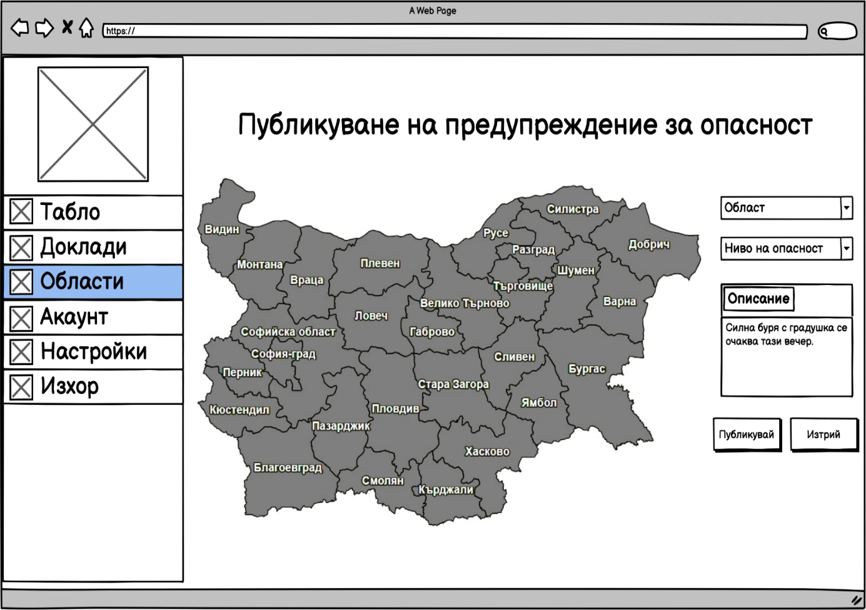

Фиг54. Прототип на страница “Области” от CMS системата

Фигура 54 представя прототип на страница от уеб приложението, където диспечерите трябва да имат достъп до информация за предупреждения за опасности, касаещи достъпните им области както и възможност за актуализация.

# Глава 4: Реализация на системата

Системата е реализирана и се състои от четири основни компонента: PostgreSQL база данни, Spring Boot сървърно приложение (backend), клиентско приложение на React (frontend) и облачно пространство за съхранение на изображения (Firebase Cloud Storage).

## 4.1. База данни

Използвана е релационна база данни - PostgreSQL. Базата данни е нормализирана до 3та нормална форма, което отговаря адекватно на съвременните практики и изисквания.

### 4.1.1. Релационен модел

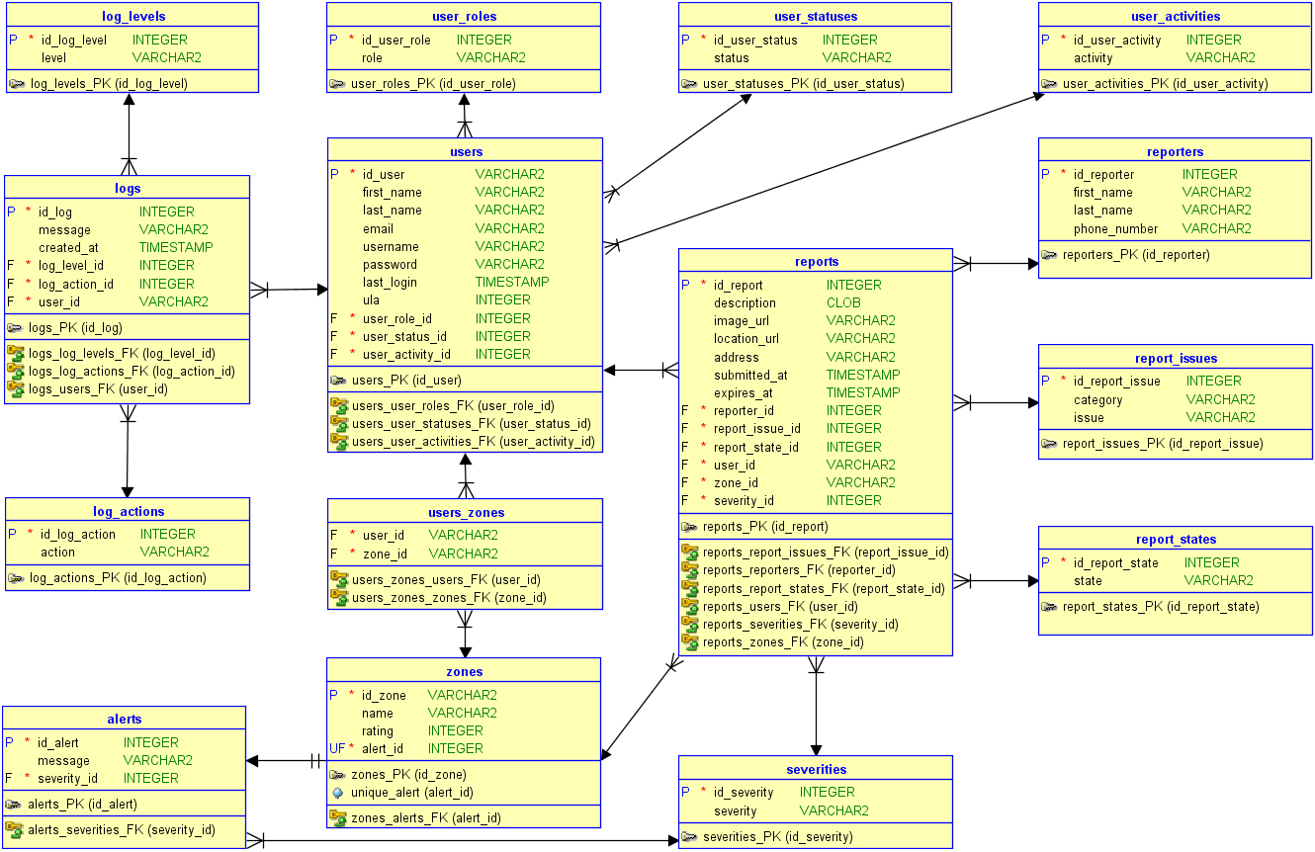

Фиг55. Релационен модел на базата данни

Фигура 55 представя релационен модел на базата данни. Този модел описва реализираните таблици и релациите между тях (едно към много, много към едно, много към много и едно към едно). Също така са описани и колоните на всяка една от таблиците.

Колоните, които всъщност биват атрибутите на всяка една таблица, описват различни характеристики и свойства на таблиците. Всяка колона съдържа конкретен тип данни (текст, числа, дати, часово време и др). Точно тези конкретни типове данни, задават ограничения върху съдържанието на всяка таблица, в зависимост как точно са дефинирани.

Освен таблици, колони и връзките между тях, релационния модел задава и правила. Правилата са ограничения и норми от различно естество, на които всички таблици трябва да отговарят адекватно. Има различни видове правила, като някои от тях са : правило за уникален идентификатор на таблица (първичен ключ – “primary key”), правило за релация между таблици (“foreign key”), правило за уникално съдържание (“unique constraint”), правило за не нулева стойност на колона (“not null”) и други.

### 4.1.2. Таблица за потребители

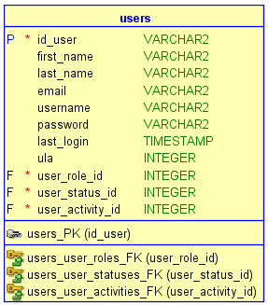

Фиг56. Таблица “users”

На фиг. 56 e изобразена таблицата, която съхранява данните на потребителите, или по-точно на служителите на системата, които отговарят за нейното правилно функциониране. Тази таблица съдържа следните колони:

* id_user – персонален идентификатор (ЕГН), който е и първичен ключ;
* first_name – име на потребителя;
* last_name – фамилно име на потребителя;
* email – имейл адрес на потребителя;
* username – потребителско име на потребителя;
* password – парола на потребителя;
* last_login – дата и час на последно вписване на потребителя;
* ula – брой неуспешни опити за вписване на потребителя;
* user_role_id – *foreign key* към ролята на потребителя;
* user_status_id – *foreign key* към статуса на потребителя;
* user_activity_id – *foreign key* към активността на потребителя;

### 4.1.3. Таблица за потребителски роли

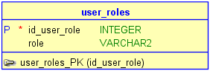

Фиг57. Таблица “user_roles”

На фиг. 57 e изобразена таблицата, която съхранява различните видове роли на потребителите, или по-точно на служителите на системата. Тези роли биват 2 вида – диспечер и администратор. Тази таблица съдържа следните колони:

* id_user_role – идентификатор на потребителската роля;
* role – типът на потребителската роля;

### 4.1.4. Таблица за потребителски статуси

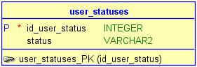

Фиг58. Таблица “user_statuses”

На фиг. 58 e изобразена таблицата, която съхранява различните видове статуси на потребителските акаунти в системата. Тези статуси биват 2 вида – активен и заключен. Тази таблица съдържа следните колони:

* id_user_status – идентификатор на потребителския статус;
* status – типът на потребителския статус;

### 4.1.5. Таблица за потребителски активности

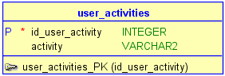

Фиг59. Таблица “user_activities”

На фиг. 59 e изобразена таблицата, която съхранява различните видове активности на потребителите, или по-точно на служителите на системата. Тези активности биват 2 вида – онлайн и офлайн. Тази таблица съдържа следните колони:

* id_user_activity – идентификатор на потребителската активност;
* activity – типът на потребителската активност;

### 4.1.6. Таблица за системни логове

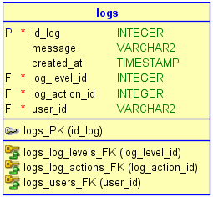

Фиг60. Таблица “logs”

На фиг. 60 e изобразена таблицата, която съдържа данни за различни действия, които са извършени от потребителите на системата волно или неволно. Тези действия се съхраняват под формата на съобщения, които по-късно могат да бъдат достъпни за администратора на системата. Тази таблица съдържа следните колони:

* id_log – идентификатор на системен лог;
* message – съобщение, което описва самия системен лог;
* createdAt – дата и час на добавяне на системен лог към базата данни;
* log_level_id – *foreign key* към степента на системен лог;
* log_action_id – *foreign key* към типа на действие на системен лог;
* user_id – *foreign key* към потребителя извършил действие, записано като на системен лог;

### 4.1.7. Таблица за степени на системни логове

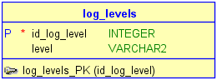

Фиг61. Таблица “log_levels”

На фиг. 61 e изобразена таблицата, която съдържа различните видове степени на системните логове. Тези степени биват 5 вида (DEBUG, INFO, WARN, ERROR, FATAL). Тази таблица съдържа следните колони:

* id_log_level – идентификатор на степен на системен лог;
* level – степен на системен лог;

### 4.1.8. Таблица за типове действия на системни логове

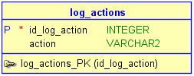

Фиг62. Таблица “log_actions”

На фиг. 62 e изобразена таблицата, която съдържа различните видове действия на системните логове. Тези действия биват 11 вида (вход, изход, актуализиране на акаунт, смяна на парола, нулиране на парола, неуспешен опит за нулиране на парола, автоматично заключване на акаунт, ръчно заключване на акаунт, ръчно отключване на акаунт, публикуване, актуализиране и премахване на предупреждение за опасност). Тази таблица съдържа следните колони:

* id_log_action – идентификатор на действие на системен лог;
* action – тип действие на системен лог;

### 4.1.9. Таблица за области

Фиг63. Таблица “zones”

На фиг. 63 e изобразена таблицата, която съдържа информация за всички 28 области на Република България. Тази таблица съдържа следните колони:

* id_zone – идентификатор на областта;
* name – име на областта;
* rating – рейтинг на областта;
* alert_id – *foreign key* към предупреждение за опасност (може да бъде null);

### 4.1.10. Таблица за потребители и области

Фиг64. Таблица “users_zones”

На фиг. 64 e изобразена таблицата, която играе роля на свързваща таблица (junction table). Тази таблица осъществява връзката много към много (many-to-many) между таблиците “users” и “zones”. Това позволява много потребители да бъдат асоциирани с много области и обратно. Обикновено това се прилага за потребителите с роля на диспечер, защото администратора има достъп до всички области така или иначе съобразно конфигурациите на системата. Тази таблица съдържа следните колони:

* user_id – *foreign key* към потребител;
* zone_id – *foreign key* към област;

### 4.1.11. Таблица за предупреждения за опасности

Фиг65. Таблица “alerts”

На фиг. 65 e изобразена таблицата, която съдържа информация (съобщение и степен на опасност) за всички предупреждения за опасности, които се асоциират с различни области. Тази таблица съдържа следните колони:

* id_alert – идентификатор на предупреждението за опасност;
* message – съобщение, което описва предупреждението за опасност;
* severity_id – *foreign key* към степен на опасност;

### 4.1.12. Таблица за степени на опасност

Фиг66. Таблица “severities”

На фиг. 66 e изобразена таблицата, която съдържа информация за степените на опасност. Те биват 4 типа: ниско, средно, високо и критично. Тази таблица съдържа следните колони:

* id_severity – идентификатор на степента на опасност;
* severity – тип на степента на опасност;

### 4.1.13. Таблица за доклади

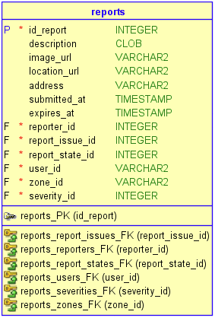

Фиг67. Таблица “reports”

На фиг. 67 e изобразена таблицата, която съдържа доклади за различни природни бедствия и аварии. Тази таблица посочва човека, който е изпратил доклада, както и потребителя (служител на системата), който го е обработил преди да стане публично достъпен за всички. Също така се посочва степента на опасност, както и областта за която се отнася доклада. Най-важната колона на таблицата е полето, което описва локацията на самото бедствие или авария. Именно данните в тази колона, се използват за локализиране на точното местоположение, което се визуализира чрез пренасочване от клиентското приложение на системата към Google Maps. Таблицата съдържа следните колони:

* id_report – идентификатор на доклада;
* description – подробно описание на доклада;
* image_url – линк към изображение на доклада (опционално);
* location_url – линк към местоположение на бедствието или аварията;
* address – адрес на бедствието или аварията (област/район/ул…);
* submitted_at – дата и час на изпращане на доклада;
* expires_at – дата и час до когато докладът се счита за актуален;
* reporter_id – *foreign key* към човекът изпратил доклада;
* report_issue_id – *foreign key* към категорията и типа на бедствие/авария;
* report_state_id – *foreign key* към състоянието на доклада;
* user_id – *foreign key* към потребителя (служителя) обработил последно доклада;
* zone_id – *foreign key* към областта, за която се отнася доклада;
* severity_id – *foreign key* степента на опасност на бедствието/аварията;

### 4.1.14. Таблица за данни на хора докладвали бедствия и аварии

Фиг68. Таблица “reporters”

На фиг. 68 e изобразена таблицата, която съдържа информация за хората докладвали природни бедствия и аварии от различно естество. Най-важната колона от тази таблица е полето съдържащо мобилен номер, защото уточняването на подробностите около бедствията и авариите става именно по телефон чрез кореспонденция между диспечерите на системата и хората докладвали аварии. Таблицата съдържа следните колони:

* id_reporter – идентификатор на човек докладвал бедствие или авария;
* first_name – име на човек докладвал бедствие или авария;
* last_name – фамилно име на човек докладвал бедствие или авария;
* phone_number – моб. номер на човек докладвал бедствие или авария;

### 4.1.15. Таблица за категории и типове на природни бедствия аварии

Фиг69. Таблица “report_issues”

На фиг. 69 e изобразена таблицата, която съдържа различните категории и типове природни бедствия и аварии. Таблицата съдържа следните колони:

* id_report_issue – идентификатор на категория и тип на бедствие / авария;
* category – категория на бедствие / авария;
* issue – тип на бедствие / авария;

### 4.1.16. Таблица за състояния на доклад

Фиг70. Таблица “report_states”

На фиг. 70 e изобразена таблицата, която съдържа информация за видовете състояния, които описват всеки един от докладите в даден момент. Те биват 4 типа – изчакващи, активни, за преоценка и изтекли. Таблицата съдържа следните колони:

* id_report_state – идентификатор на типа състояние на доклад;
* state – тип състояние на доклад;

## 4.2. Сървърно приложение

Сървърното приложение е реализирано посредством фреймуърка Spring Boot. Тази работна рамка на практика осигурява множество необходими конфигурации, стандарт, работа и функциониране на цялото сървърно приложение.

### 4.2.1. Пакети

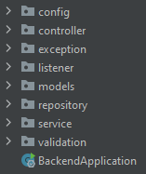

Фиг71. Пакети на сървърното приложение

Сървърното приложение се състои от няколко пакета, определящи файловата структура. Пакетите улесняват разработката и поддръжката на приложението, защото придават добра структура на програмното съдържание. Те са:

* **пакет “config”** – Съдържа класове конфигуриращи Spring Bean-ове за изпълнение на различни функционалности от приложението. Това включва : кеш(Caffeine Cache), защита (Spring Security) и облачно пространство за съхранение на файлове (Firebase).
* **пакет “controller”** – Съдържа контролерите на приложението, които посрещат клиентските заявки, отговарящи напълно на дефинираните целеви точки (endpoints). Някои от целевите точки са с ограничен достъп и са достъпни само за удостоверените потребители. Други са общодостъпни за всички.
* **пакет “exception”** – Съдържа клас за прихващане и обработка на някои грешки, които е възможно да възникнат по време на изпълнение.
* **пакет “listener”** – Съдържа клас, който дефинира слушатели на конкретни събития.
* **пакет “models”** – Съдържа таблични обекти (entities), модели за пренос на данни (DTOs), изброени типове (enums), видове събития и класове за трансформиране на данни между различни слоеве на приложението (mappers).
* **пакет “repository”** – Съдържа репозиторита (repositories), които опростяват взаимодействието с базата данни чрез абстракция.
* **пакет “service”** – Съдържа бизнес логиката на приложението. Там са поместени всички класове, които изпълняват голяма част от програмната логика: работа с кеш, работа с колекции от обекти, работа с бисквитки, работа с Firebase и извършване на автоматични предефинирани действия.
* **пакет “validation”** – Съдържа класове, които валидират голяма част от съдържанието на клиентските заявки, преди тяхната обработка.

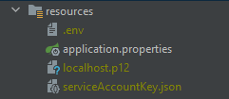

Фиг72. Пакет “resources” от сървърното приложение

Пакетът “resources” съхранява изключително важна информация и ресурси необходими за правилното функциониране на сървърното приложение. Тези ресурси могат да включват конфигурационни файлове, както и променливи на самата среда. Основният конфигурационен файл в Spring Boot е “application.properties”. Той съдържа различни настройки на приложението.

### 4.2.2. Spring Boot workflow

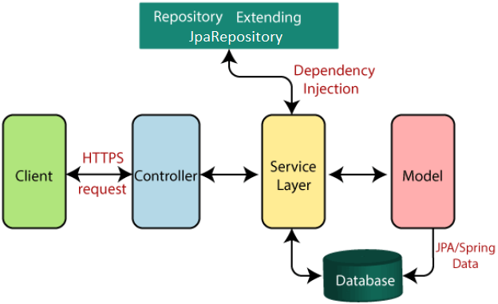

Фиг73. Spring Boot workflow архитектура

На фигура 73 е описана реализираната работна архитектура на Spring Boot приложението. Компонентите са представени в единствено число за по-добра разбираемост. В действителност архитектурата е реализирана чрез различни слоеве, вече описани в точка 3.3.3 от този документ. Разбира се, клиента не е част от архитектурата на сървърното приложение. Той се явява само като участник в комуникацията.

### 4.2.3. ORM реализация

В сървърното приложение, сериализацията и десериализацията на обекти към таблици в базата данни и обратно, e реализирана посредством Hibernate. Този фреймуърк за обектно-релационно картографиране се състои от множество компоненти осигуряващи правилното му функциониране. “Configuration” компонента обикновено задава таблиците с данни, които ще участват в процеса на работа. В сървърното приложение това не е необходимо, защото Spring Boot го прави автоматично. “Session Factory”, “Session” и “Transaction” са компонентите, които се отнасят да отварянето и затварянето на сесии и транзакции, касаещи базата данни. Отново в Spring Boot това се извършва автоматично.

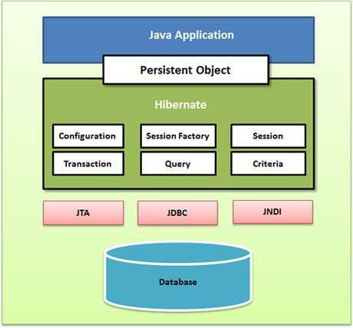

Фиг74. Hibernate като част от сървърната архитектура

### 4.2.4. Кеширане на данни

Сървърното приложение използва Caffeince Cache. Това е високо скоростна библиотека за реализация на кеш. Кешът представлява съхранение на състоянията на различни обекти в RAM паметта. Това работи в Java приложенията, защото обектите се съхраняват в динамичната памет или т.нар. “Heap”, който е част от RAM паметта. Обикновено се кешират обектите, които често се достъпват, но рядко се променят. Това се прави с цел да се намали натоварването на базата данни при директно взаимодействие. В сървърното Spring Boot приложение не е зададен период за автоматично изчистване на кешираните данни, поради факта, че състоянията на повечето обекти са константни и никога не се променят. Въпреки това е реализиран механизъм за ръчно изчистване на кешираните данни, но предвиден за употреба само при необходимост.

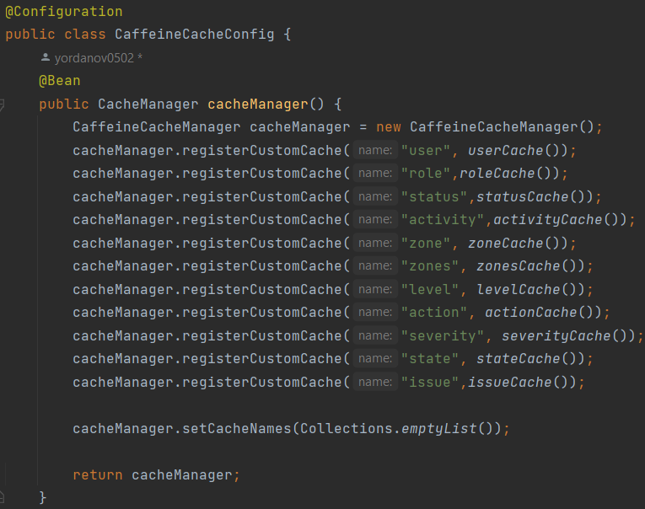

Фиг75. Конфигурация на мениджъра за управление на кеширани данни

Фигура 75 представя част от кода, който конфигурира мениджъра за управление на кеша и регистрира отделните кешове. Изобразено е изобилие от множество конфигурирани кешове, което не е добра практика, но размерът им оправдава употребата им. Повечето кешове са малки по размер, защото данните, които се съхраняват са прости типове и категории (действие, степен, активност, статус, роли и др). За кешовете съхраняващи данни за потребители и области са реализирани ръчни механизми за почистване при необходимост.

По време на реализацията възникна един често срещан проблем – “кохерентност на кеша”. Това представлява ситуация, в която едни и същи данни биват съхранявани в различни кешове без синхронизация при промяна. Този проблем беше обсъден със създателят на използваната библиотеката за кеширане – Ben Manes (програмист и главен технически директор уважаван в цял свят). Беше предложено решение за дефиниране на константни полета на обектите, които се кешират. Това предложение беше реализирано, като също така беше добавена и специфична имплементация на някои “getter” методи. По този начин проблемът беше решен успешно.

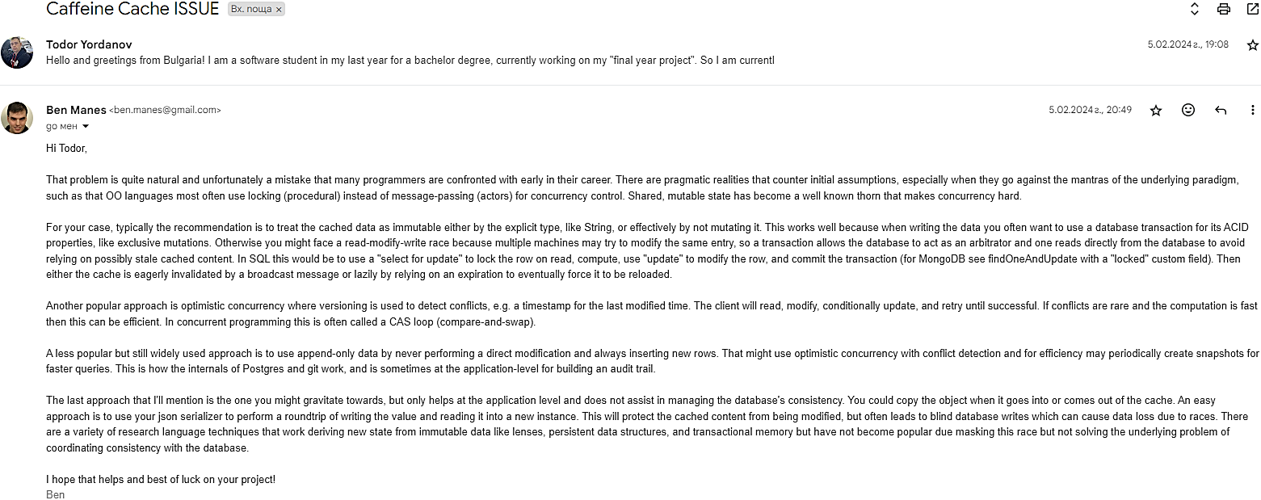

Фиг76. Част от имейл кореспонденцията с Ben Manes

### 4.2.5. Spring Security реализация

В сървърното приложение е интегриран специален модул - Spring Security, с помощта на зависимостта “spring-boot-starter-security”. Spring Security реално представлява защитния слой на приложението. Той предпазва от злонамерени действия, които могат да компрометират уеб приложението. Такива действия могат да бъдат: опит за достъп до защитени ресурси, опит за автентикация с неверни данни, опит за удостоверяване с крадена или фалшива бисквитка и други.

Spring Security конфигурира някои основни участници и понятия в архитектурата си. Те са:

* SecurityContextHolder – това е мястото, където Spring Security съхранява подробности за това кой е удостоверен.
* SecurityContext – получава се от SecurityContextHolder и съдържа удостоверяването на текущо удостоверения потребител.
* Authentication – съдържа информация за идентичността на потребителя(“Principal”) и неговите права за достъп (authorities).
* AuthenticationManager – това е основният интерфейс, отговорен за удостоверяване на потребителите.
* ProviderManager – това е най-често срещаната реализация на AuthenticationManager.
* AuthenticationProvider – e интерфейс, който се използва от ProviderManager и отговаря за действителното удостоверяване.

В Spring Security “UserDetailsService” и “PasswordEncoder” са два ключови компонента, които се използват за управление на потребителските данни и сигурността на паролите. Те работят заедно, за да осигурят надеждна автентикация и защита на паролите в приложението.

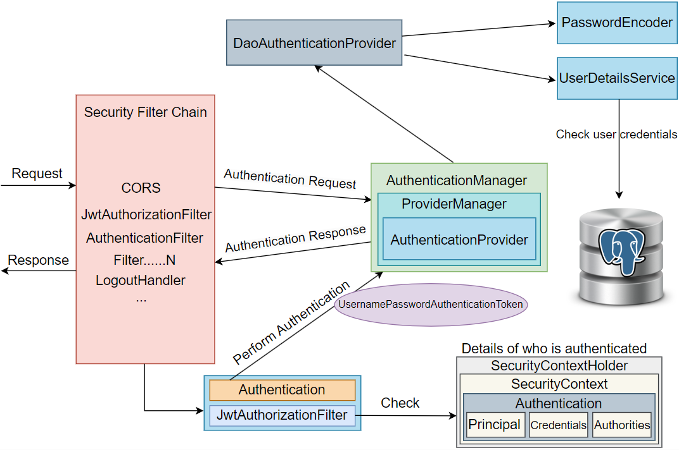Основополагаща роля за цялостната защита играе т.нар “security filter chain”. Тази верига от множество филтри извършва проверки и валидации върху данните от всяка една клиентска заявка, в зависимост частния случай на употреба.

Фиг77. Архитектура на Spring Security

### 4.2.6. Функция за хеширане на пароли

Сървърното приложение използва “Bcrypt” хеш функция, за хеширане на паролите. Тя е базирана на “Blowfish cipher” алгоритъма. Това се реализира в Spring Boot посредством “BCryptPasswordEncoder”, чрез който могат да бъдат зададени броят на итерациите преди генериране на хеша (вкл. сол). В базата данни се пазят само хеширани пароли.



Фиг78. Конфигурация на “PasswordEncoder” от SpringBoot приложението

### 4.2.7. Автентикация

Автентикацията в CMS системата на приложението се извършва посредством потребителско име и парола.

При определен брой неуспешни опити за автентикация с правилно потребителско име и грешна парола, съответния акаунт бива заключен (5 опита за диспечер, 3 опита за администратор). Това е реализирано с цел по-висока сигурност. Когато един акаунт бъде заключен, той може да бъде отключен само ръчно от администратор.

При успешна автентикация, сървърът генерира JWT токен, в който се запазват персоналният идентификатор на потребителя, датата и часът на създаване на токена и датата и часът, след които токена вече няма да бъде валиден. След това, сървърът създава “httpOnly” бисквитка с валидност 48 ч., в която се съхранява вече генерираният JWT токен. Тази бисквитка се изпраща в отговора на сървъра към клиента като част от хедър.

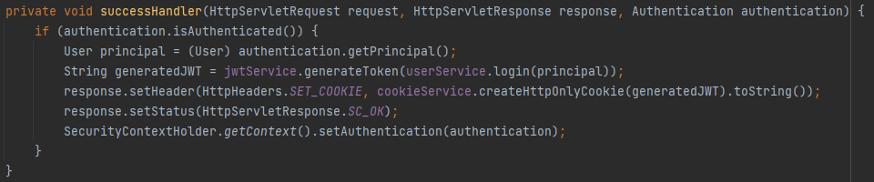

Фиг79. Фрагмент от кода, който извиква методи за генериране JWT токен и бисквитка при успешна автентикация

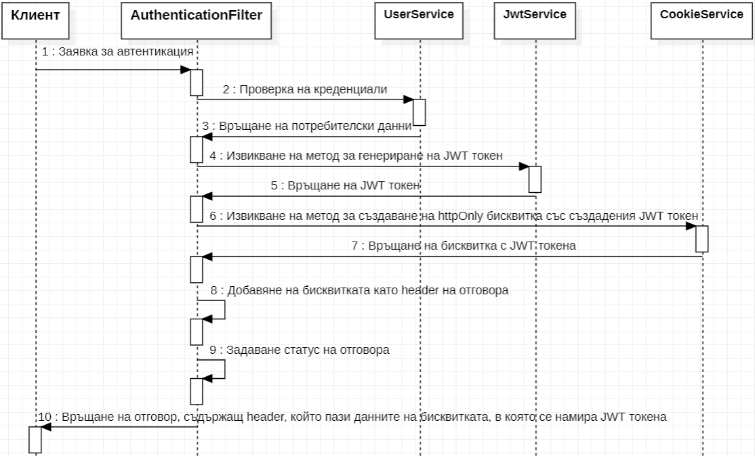







Фиг80. Sequence диаграма на процеса по автентикация

На фиг. 80 е представена Sequence диаграма, описваща процеса на успешна автентикация на потребител в CMS системата. Първо се изпраща заявка към сървъра, която преминава през филтър на защита. Там се извършва проверка на креденциалите с помощта на UserService. След това посредством JwtService се генерира JWT токен. Този токен се съхранява в бисквитка, която се създава посредством CookieService. Сървъра връща отговор, който съдържа новосъздадената бисквитка, която пази в себе си генерираният JWT токен.

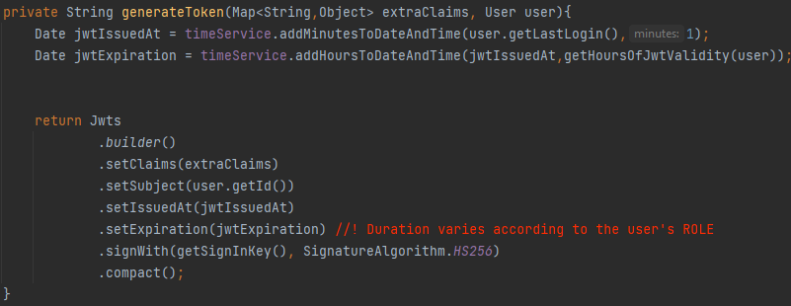

Фиг81. Метод за генериране на JWT токен

На фиг. 81 е представен фрагмент от кода, който описва по какъв начин се генерира JWT токен. Вижда се, че токенът съдържа информация за идентификатора на потребителя както и датата и часът на създаване и валидност на токена.

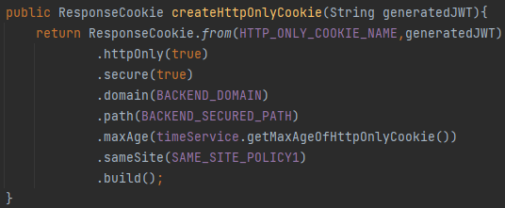

Фиг82. Метод за създаване на бисквитка

На фиг. 82 е представен фрагмент от кода, който описва по какъв начин се създава бисквитка. Вижда се, че основното съдържание на бисквитката е вече генерираният JWT токен. Също така се задават следните конфигурации:

* httpOnly – Това е характеристика на бисквитката, която я прави недостъпна и невъзможна за манипулации посредством JavaScript или каквито и да било клиентски скриптове.
* secure – Това е характеристика на бисквитката, която не позволява тя да бъде използвана в мрежова комуникация, която не е защитена (с изключение на localhost). Тоест тя може да бъде използвана само с HTTPS протоколи.
* domain – Това е характеристика на бисквитката, която указва домейнът за който тя е валидна и към когото може да бъде изпращана.
* path – Това е свойство на бисквитката, което указва URL пътя, който трябва да съществува в заявения URL, за да може браузърът да изпрати бисквитката на сървъра. Това свойство задава обхватът на бисквитката.
* maxAge – Това е свойство на бисквитката, което указва максималното време, за което бисквитката трябва да бъде съхранявана от браузъра, преди да бъде изтрита автоматично.
* sameSite – Това е свойство на бисквитката, което предотвратява нейното изпращане към сайтове извън нейния обхват на действие.

### 4.2.8. Удостоверяване

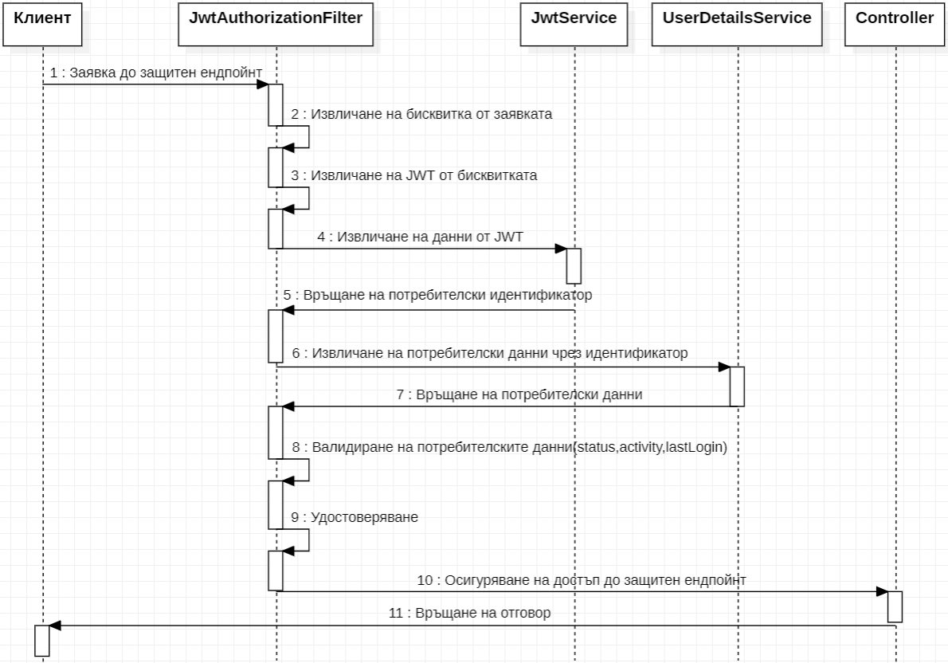







Фиг83. Sequence диаграма на процеса по удостоверяване

Повечето от целевите точки (endpoints) на приложението са с ограничен достъп. Всеки потребител, който иска да ги достъпи трябва да удостоверява самоличността си при всяка една заявка към сървъра, защото HTTP е протокол, който не пази състояние между 2 заявки.

Поради тази причина е реализиран JwtAuthorizationFilter, който при всяка една клиентска заявка (към защитени ендпойнти) проверява дали заявката съдържа “header” с информация за бисквитка, която съдържа JWT токен. Ако има такъв, потребителят бива удостоверен успешно и успешно достъпва защитения ендпойнт. Ако ли не, то той получава клиентска грешка и не получава достъп. Освен това, дори да има бисквитка с валиден JWT токен, в JwtAuthorizationFilter-а се проверява статуса, активността и последната дата и час на вписване в системата на потребителя. Ако потребителя е със заключен акаунт, офлайн активност или датата и часът на генериране на JWT токена е преди датата и часът на последното му вписване, то той няма да бъде удостоверен. Тези проверки са реализирани с цел по-висока сигурност и като частна имплементация на инвалидиране на токени. На практика JWT не могат да бъдат инвалидирани, но потребителите не могат да използват стар токен (макар и валиден) за повторно удостоверяване, след като вече са излезли от системата. Освен това потребителите не могат да бъдат удостоверени едновременно на повече от 1 устройство. Също така, те нямат достъп до акаунтите си ако те са заключени. Всичко това осигурява по-високи мерки за сигурност. JWT токените имат период на валидност, зависещ от ролята на потребителя. За диспечерите този период е 12 часа, а за администратора 24 часа. След като това време измине и потребителите все още не са се отписали, то при последваща заявка към сървъра те ще бъдат отписани от системата автоматично и удостоверяването им ще е неуспешно като ще бъдат пренасочени към страницата за вход.

### 4.2.9. Изпращане на нотификации по имейл

Системата е конфигурирана да изпраща нотификации по имейл на потребители (диспечери и администратор) само в 2 случая:

* при нулиране на парола (автоматично генериране на нова парола);
* при неуспешно нулиране на парола;

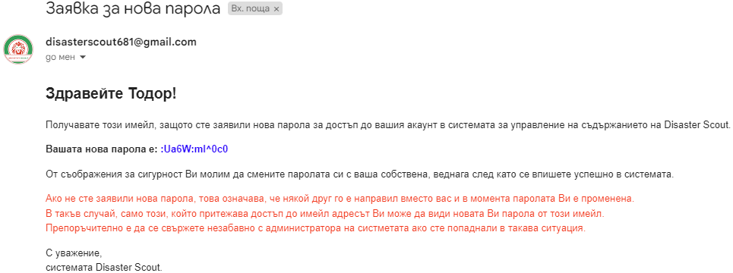Системата разполага с опция “Забравена парола”, която диспечерите и администраторите могат да използват, ако са забравили своята парола. При подобна заявка към сървъра, се генерира автоматично нова парола съдържаща 12 символа (вкл. големи и малки букви на латиница, цифри и специални символи) и се изпраща на посочения имейл адрес. Разбира се, за да бъде извършено това действие имейл адресът трябва да бъде валиден и регистриран в системата. Изпращането на имейл се осъществява посредством JavaMailSender.

Фиг84. Нотификация по имейл за автоматично генериране на нова парола

Освен това, системата е конфигурирана да не позволява използването на опция “Забравена парола” за потребителски акаунт, докато самия потребител е вписан в системата. Това е направено с цел, да предотвратява злонамерени действия. При евентуално извършване на подобно действие, системата изпраща нотификация по имейл адрес като предупреждение към потребителя, на когото са опитали да генерират нова парола, докато е бил вписан в CMS системата.

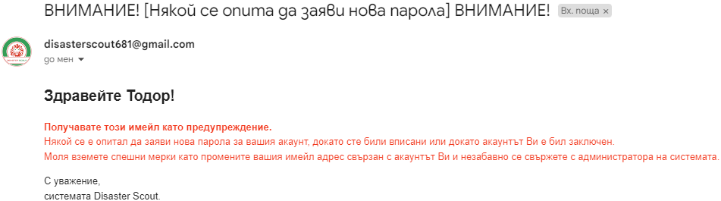

Фиг85. Нотификация по имейл с предупредителен характер

### Картина, която съдържа текст, екранна снимка Описанието е генерирано автоматично4.2.10. Първоначална обработка на доклад

Фиг86. Програмен фрагмент от процеса на добавяне на доклад към базата данни

Изпращането на доклади за природни бедствия и аварии не е ограничено по никакъв начин и е общо достъпно за всички. Всеки доклад съдържа информация за адреса, точното местоположение, категорията и вида на бедствието или аварията както и данни за човека изпратил сигнала и много други.

### 4.2.11. Актуализиране на предупреждение за опасност

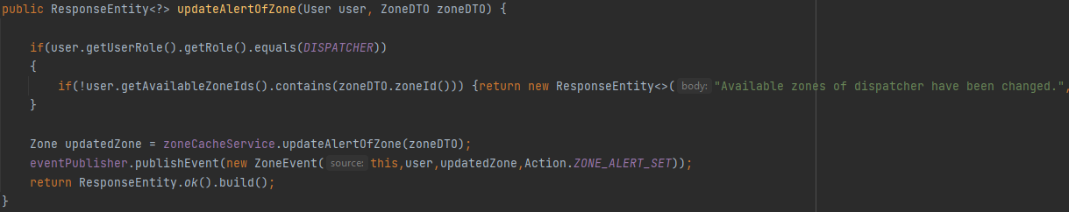

Фиг87. Програмен фрагмент от процеса на актуализиране на предупреждение за опасност

Актуализирането на данните свързани с предупреждение за опасност е изключително важен процес. Достъп до тази функционалност имат само диспечерите, в зависимост от наличните им области. При конкретно извършване на посоченото действие, то бива добавяно към системния логър като събитие с точна дата и час.

### 4.2.12. Pagination

В реализацията на справки за доклади касаещи природни бедствия и аварии е имплементирано т.нар. “pagination”. Това представлява процес на разделяне на големи количества данни на по-малки части, наречени "страници". Това се прави с цел оптимизиране на производителността.

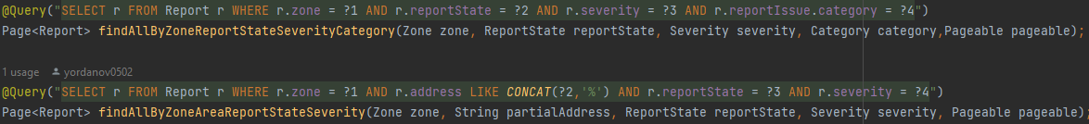

Фиг88. Програмен фрагмент от реализацията на справки с пейджиниране

### 4.2.13. Валидиране на данни

В приложението са реализирани множество валидации на данни, за да бъде осигурена сигурност и предотвратяване на грешки. Валидациите са конкретно дефинирани и ръчно имплементирани заедно с принадлежащите им анотации. Тези валидации се прилагат върху заявките, които пристигат от страната на клиента.

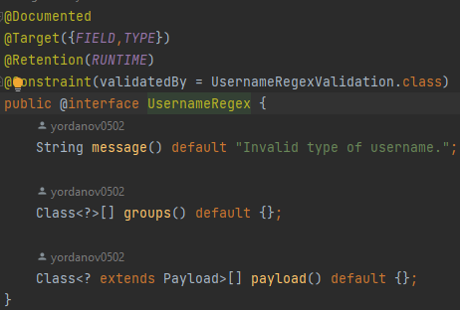

Фиг89. Фрагмент от програмно реализирана анотация на валидация

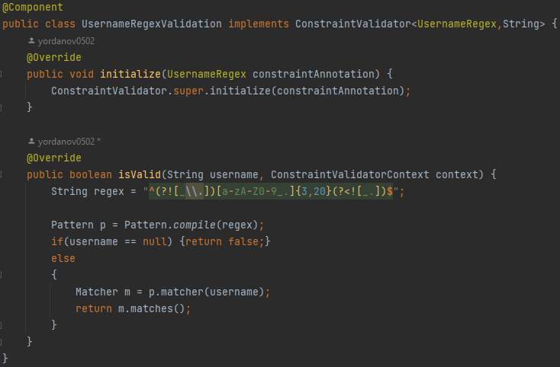

Фиг90. Фрагмент от програмно реализиран клас за валидиране на потр. име

### 4.2.14. Автоматизирани функционалности

В приложението са реализирани т.нар. “scheduled tasks”. Целта на планираните задачи в Spring Boot е да автоматизират и изпълняват определени действия или процеси в предварително зададени интервали от време или на определени дати и часове. Това е особено полезно за задачи, които трябва да се изпълняват редовно и без ръчна намеса. В приложението тези задачи са:

* Изтриване на логове, по-стари от 7 дни.
* Проверка на срокът на валидност на всички активни доклади, на всеки 5 минути.
* Изтриване на всички доклади, които вече не са валидни.

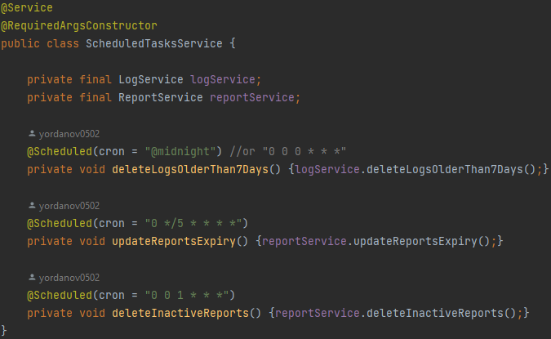

Фиг91. Фрагмент от програмното реализиране на автоматизирани задачи

### 4.2.15. Използвани design patterns

В приложението са използвани следните типове шаблони за проектиране :

* Създаващи – Singleton Pattern и Builder Pattern;
* Структурни – Proxy Pattern;
* Поведенчески – Observer Pattern и Chain of Responsibility Pattern;

### 4.2.16. Ключови елементи на приложението

Въпреки реализираните функционалности, работата на сървърното приложение би била невъзможна без участието някои ключови елементи.

#### 4.2.16.1. Apache Tomcat



Фиг92. Лого на Apache Tomcat

Spring Boot е конфигуриран по подразбиране да използва Apache Tomcat уеб сървър. Той е универсален инструмент за обслужване на клиентски заявки и генериране на отговори. Реално уеб сървъра е приложна програма, която позволява на даден компютър да предоставя информация на други компютри, под формата на ресурси с динамично или статично съдържание. Също така разполага с вграден уеб контейнер, който предоставя среда за изпълнение на Java EE технологии (Servlet, JSP, JPA, Bean и др).

#### 4.2.16.2. Spring Context

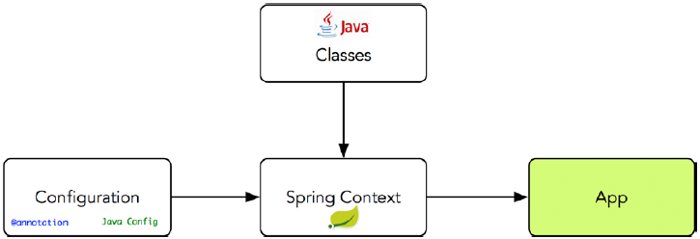

Фиг93. Spring Context

Уеб приложението използва контекста на Spring Boot за управление на бийновете и менажиране на целия им жизнен цикъл. Също така се използва за инжектиране на зависимости (“dependency injection”), инверсия на контрол (“IoC”), разпространение и обработка на събития, абстракция, управление на транзакции с помощта на “@Transactional” анотацията, защита (“Spring Security”), конфигурация на задачи (“@Scheduled”) и други.

#### 4.2.16.3. Spring Bean



Фиг94. Spring Bean

Бийновете в Spring Boot са основен компонент на работната рамка. Благодарение на тях е възможно повторното използване на инстанции в уеб приложението. Те са участници във вече споменатото инжектиране на зависимости и инверсия на контрол.

### 4.2.17. Нишки

Нишките са основополагащ фактор за производителността и оптималната работа на приложението. Те позволяват обработката на множество заявки и задачи едновременно, което води до по-ефективно използване на ресурсите на процесора.

#### Картина, която съдържа текст, екранна снимка, зелено, Шрифт Описанието е генерирано автоматично4.2.17.1. Thread Pool

Фиг95. Схема на многонишково изпълнение

Tomcat следва многонишковата концепция, която позволява конкурентно изпълнение на нишки. По подразбиране, той има дефиниран пул от 200 нишки, който се манипулира от ThreadPoolTaskExecutor-а на Spring Boot. Клиентските заявки, които пристигат към уеб сървъра се съхраняват първоначално под формата на задачи в опашка, където по-късно биват обработвани от нишките. Реално тези задачи се изпълняват от инстанции на класове, имплементиращи Runnable интерфейс. Този интерфейс предоставя метод “run()”. Този метод дефинира кода, който нишката трябва да изпълни като задача.

#### 4.2.17.2. “Mapping” на Java нишки към OS нишки

В зависимост от конфигурациите на JVM( джава виртуалната машина), Java нишките биват картографирани (“mapped”) към нишки на операционната система на машината, където се хоства/изпълнява сървърното приложение. Това се случва на ниско ниво, където “CPU scheduler” назначава време за изпълнение на всяка нишка в ядрата на процесора. В зависимост от вида процесор е възможен и “hyperthreading”. Също така е възможно и паралелно изпълнение на нишки, ако в няколко ядра на процесора се изпълняват нишки по едно и също време.

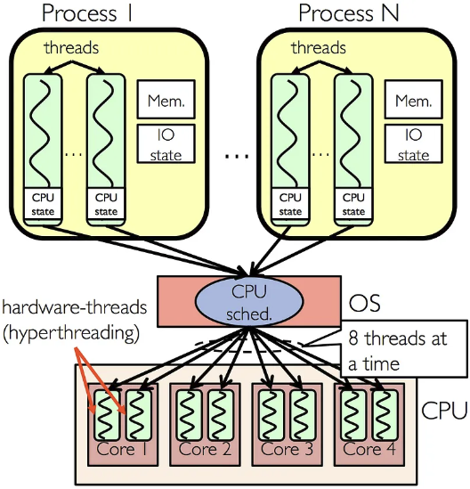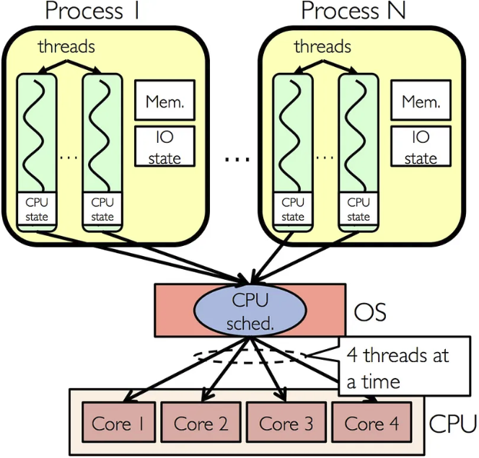

Фиг96. Изпълнение на нишки на ниско ниво

Фиг97. Hyper-Threading

## 4.3. Клиентско приложение

Клиентското приложение е реализирано посредством React. То следва SPA(Single Page Application) концепцията, която на ниско ниво зарежда само един уеб документ и актуализира тялото му при необходимост.

### 4.3.1. Файлова структура

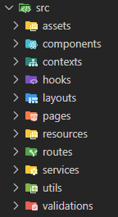

Фиг98. Файлова структура

Файловата структура се състои от папки, в които се помещават жизнено важни компоненти за клиентското приложение. Те са:

* папка “assets” – съдържа ресурсите на проекта (шрифтове, изображения и скриптове);
* папка “components” – съдържа компонентите, които се преизползват многократно;
* папка “contexts” – съдържа различните видове контексти, които са достъпни при необходимост навсякъде в клиентското приложение;
* папка “hooks” – съдържа конкретни функционалности, които се използват най-много;
* папка “layouts” – съдържа различни видове изгледи;
* папка “pages” – съдържа всички страници на клиентското приложение.
* папка “resources” – съдържа частния ключ и данните за цифровия сертификат (не са предназначени за публично споделяне);
* папка “routes” – съдържа рутера на приложението, който пренасочва към отделните страници в зависимост от URL-a;
* папка “services” – съдържа по-голямата част от бизнес логиката на клиентското приложение като изпращане на заявки и обработка на данни;
* папка “utils” – съдържа помощните функции и конфигурации за работа с Axios и Firebase.
* Папка “validations” съдържа цялата програмна логика по валидиране на данните в клиентското приложение.

### 4.3.2. Компонентът App

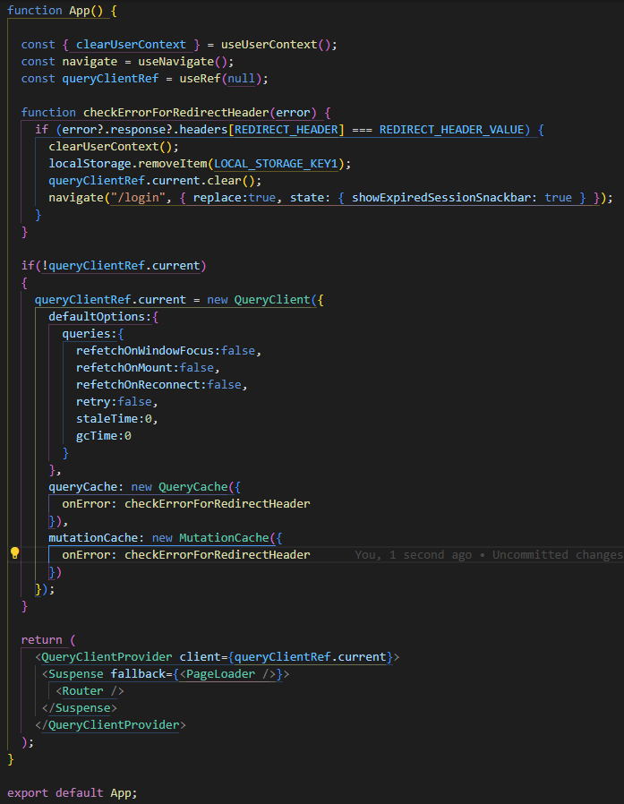

Фиг99. Програмен фрагмент от компонентът App

На фиг. 99 е представен компонентът App. Това е втория основен компонент на React приложението (след index компонента). Всички останали компоненти се изпълняват в рамките на този компонент. Той предоставя глобален клиент (QueryClient) за управление и извършване на заявки посредством QueryClientProvider, който е достъпен за всички останали компоненти на приложението. Разбира се, всичко това се случва и с помощта на библиотеката Axios, чрез която се извършва реалното изпращане на заявки. В App компонентът също така е поместен и компонента Router, който свързва страниците на сайта със съответните им URL адреси. Някои от адресите съдържат и т.нар. “query parameters”, които обаче не са конкретно дефинирани в Router компонента.

### 4.3.3. Контекст на потребителя

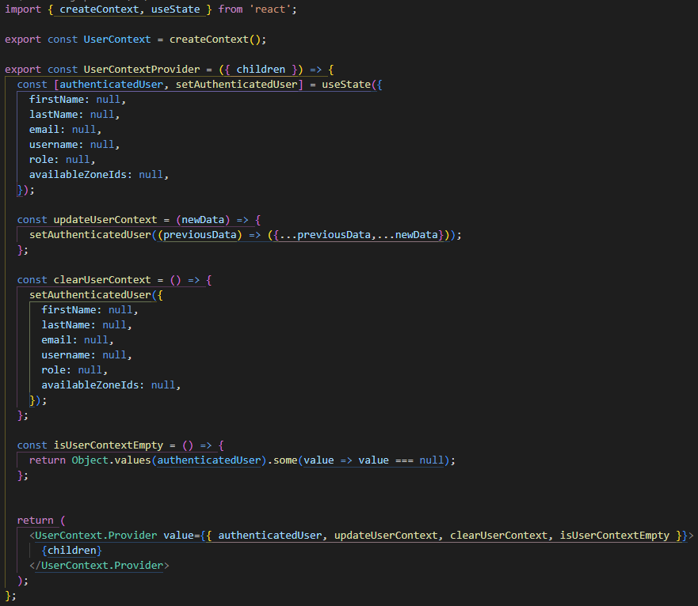

Фиг100. Програмен фрагмент от реализацията на потребителския контекст

Контекстът в приложението се използва за споделяне на потребителските данни между компоненти на CMS системата, без да се налага ръчно споделяне чрез “props” във всяко ниво на компонентната йерархия. Контекстът работи чрез създаване на обект, който временно съхранява данните на удостоверен потребител (диспечер или администратор).

### 4.3.4. useIsRequestSent

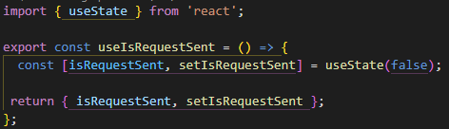

Фиг101. Програмен код от реализацията на useIsRequestSent

Програмният код посочен във фиг.101 представлява състояние предоставено като функция на останалите компоненти от клиентското приложение. Неговата цел е да предотврати изпращането на една и съща заявка многократно, докато клиента чака отговор от сървъра. Тази функция се използва почти навсякъде в приложението.

### 4.3.5. Употреба на useQuery

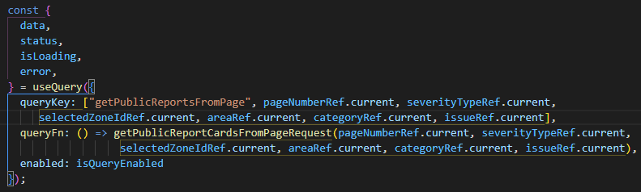“useQuery” е функционалност на библиотеката React Query, която се използва в клиентското приложение при реализацията на всички асинхронни заявки за извличане на данни от сървъра. Освен това, “useQuery” автоматизира процеса по обработване на получените данни от сървъра. Също така, може да бъде конфигуриран да обновява данните автоматично в даден интервал или след определен период от време. Може да кешира данните, в зависимост как е конфигуриран.

Фиг102. Програмен код, показващ употребата на useQuery

### 4.3.6. Употреба на useMutation

“useMutation” е функционалност на библиотеката ReactQuery, която се използва в клиентското приложение при реализацията на всички асинхронни заявки към сървъра за създаване, актуализиране или изтриване на ресурси (данни). Освен това, “useMutation” позволява автоматично обновяване на кешираните данни след успешна операция, което гарантира, че визуализираните данни на потребителския интерфейс са синхронизирани с текущото състояние на сървъра.

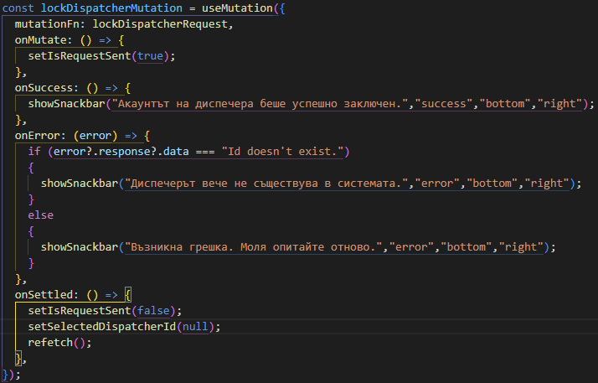

Фиг103. Програмен код, показващ употребата на useMutation

На фиг.103 са визуализирани “callback” функциите на имплементирания “useMutation”. Функцията onMutate() се изпълнява непосредствено преди изпращането на заявка към сървъра, целяща заключване на диспечерски акаунт. Функцията onSuccess() се изпълнява при успешна операция. Функцията onError() се изпълнява при неуспешна операция, а onSettled() се изпълнява винаги без значение дали операцията е успешно или не.

### 4.3.7. Валидиране на данни

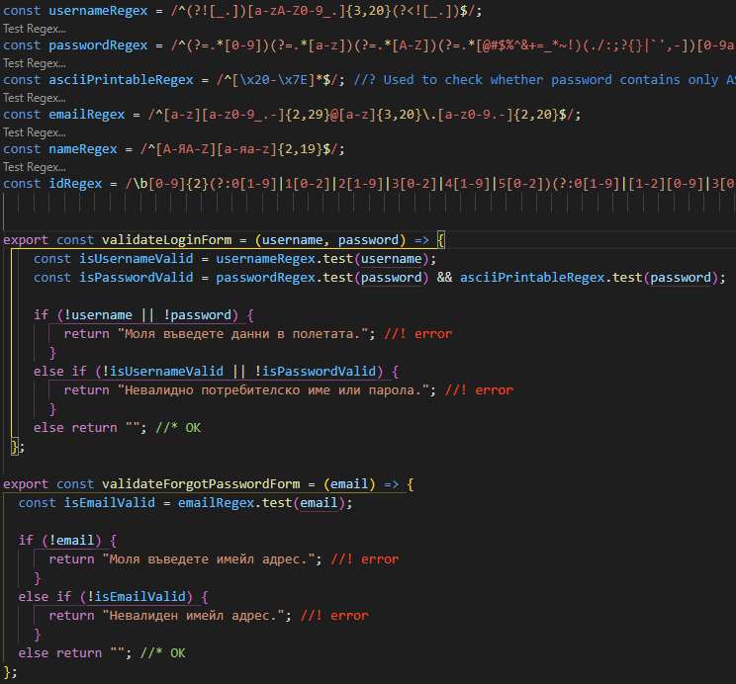

Фиг104. Програмен фрагмент от функции за валидиране на данни

На фиг. 104 са представени част от функциите за валидиране данни в клиентското приложение. Функцията “validateLoginForm(username, password)” се използва за валидация на формата за вход в CMS системата. Функцията “validateForgotPasswordForm(email)” се използва за валидация на формата за заявка на нова парола по имейл адрес.

### 4.3.8. Изпращане на заявки към сървъра

Изпращането на заявки към сървъра се осъществява посредством библиотеката Axios. Тя осигурява HTTP клиент базиран на обещания (promises).

#### 4.3.8.1. Axios инстанция

Приложението използва инстанция на Axios клиент за изпращането на заявки към сървъра. Той е конфигуриран с базов URL, който да използва при осъществяването на всички заявки. Освен това е конфигурирана опция “withCredentials”, която задължава Axios клиента да изпраща бисквитки (ако има налични) към сървъра с всяка една заявка. Това е от изключителна полза за удостоверяването на диспечери и администратори.

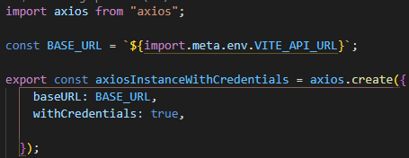

Фиг105. Програмен фрагмент от създаването на Axios инстанция

#### 4.3.8.2. Бизнес логика

Приложението съдържа “service” файлове, в които е реализирана логиката по изпращането на заявки към сървъра. Използвани са познатите http методи (GET, POST, PUT, DELETE) за манипулация и извличане на данни от сървъра.

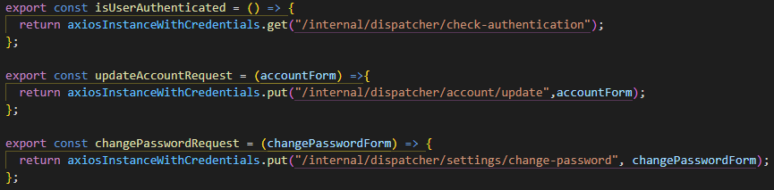

Фиг106. Програмен фрагмент от кода за изпращане на заявки

### 4.3.9. Прикачване на изображение

Приложението предоставя опция за прикачване на изображения, когато потребителите изпращат доклади за природни бедствия и аварии. Тази опция не е задължителна. Разбира се, преди изображението да бъде прикачено, то се валидира по тип, размер и дата на създаване.

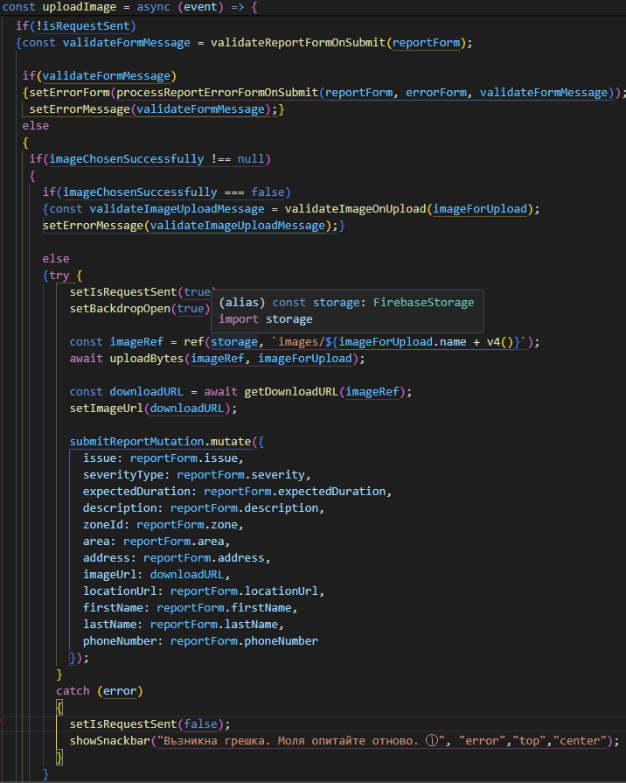

Фиг107. Програмен фрагмент от реализацията по прикачване на изображение

## 4.4. Реализация на потребителския интерфейс

### 4.4.1. Styleguide

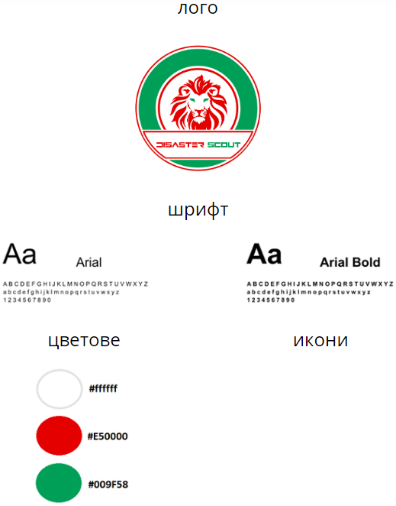







Фиг108. Styleguide

На фиг. 108 e представен стиловият наръчник на сайта. Той описва визуалния дизайн, цветовете, шрифтовете и другите елементи на дизайна.

### 4.4.2. Страници

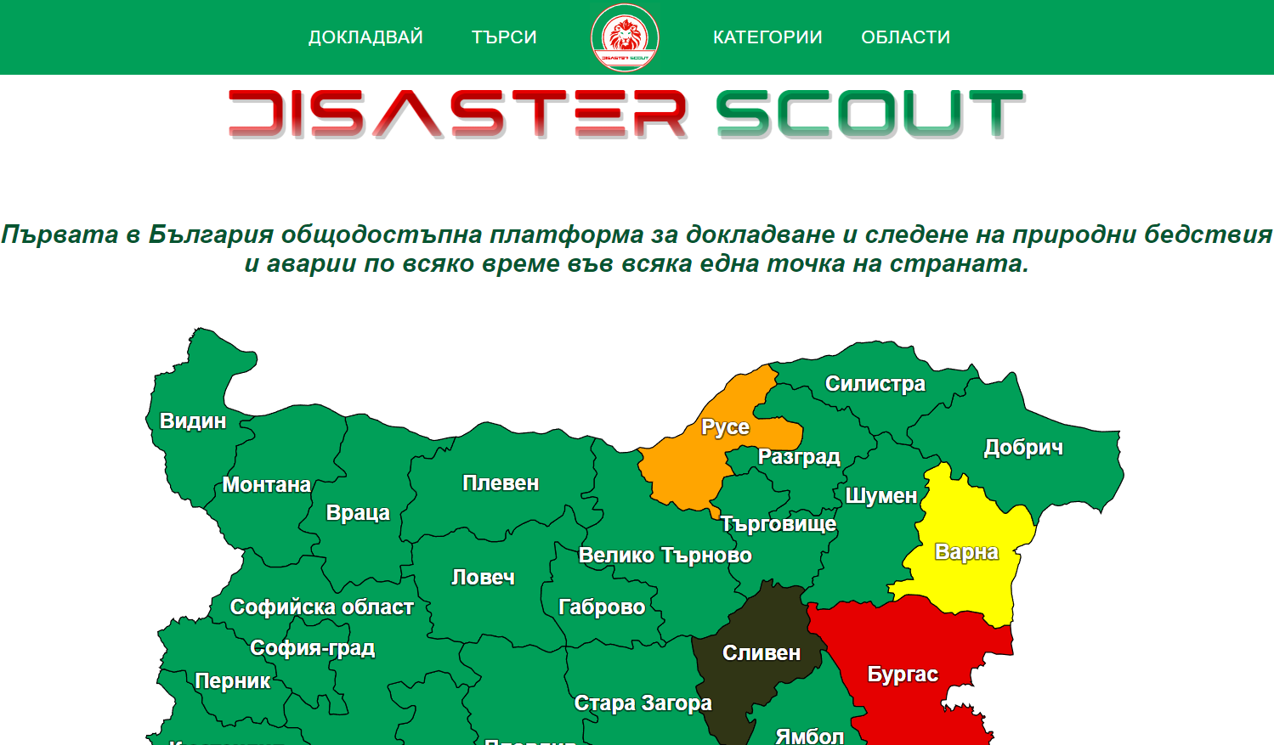

Фиг109. Начална страница

На фиг. 109 е представена началната страница на уеб приложението. Дизайнът е сравнително опростен и изчистен. Основната цветова гама се състои от бял, зелен и червен цвят. На тази страница е разположена картата на Република България съдържаща всички 28 области. Визуализирани са различни кодове на опасности. Най-горе е разположен навигационния панел с опции за докладване и търсене на природни бедствия и аварии. Освен това, потребителите имат достъп до информация за различните категории бедствия и аварии, както и информация за местоположението, площта и предупрежденията за опасности на всяка една област. Потребителите имат възможност за директно взаимодействие с картата. При избор на определена област се отваря диалогов прозорец с опции за докладване и търсене на бедствия и аварии както и възможност за достъп до предупреждение за опасност (ако има такова), касаещо избраната от потребителя област.



Фиг110. Footer

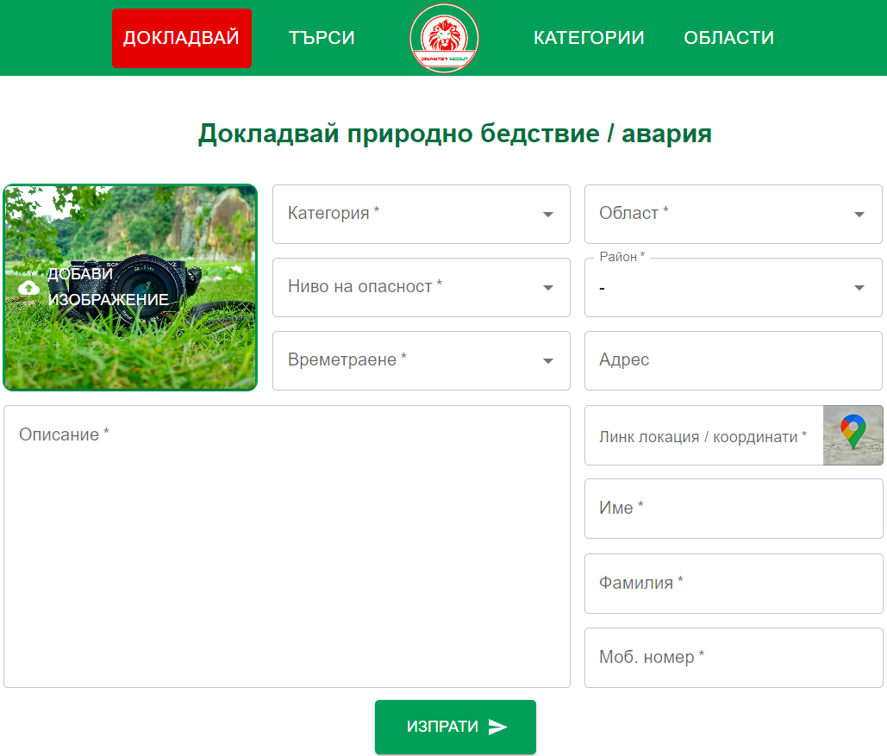

Фиг111. Страница за докладване на бедствия и аварии

На фиг. 111 е представена страницата, от която потребителите ще могат да докладват информация за природни бедствия и аварии. Заедно с това се предоставя възможност за прикачване на 1 изображение за внасяне на повече яснота и конкретика. Потребителите са задължени да укажат линк или координати описващи точното местоположение на докладваната авария.

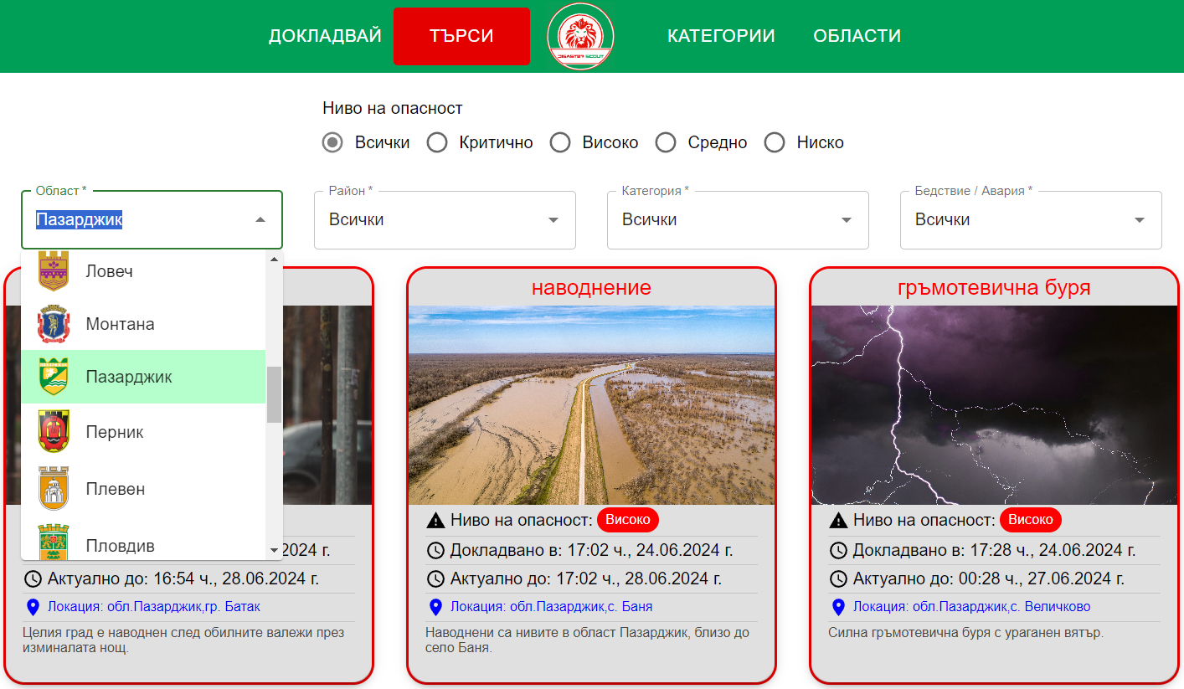

Фиг112. Страница за търсене на бедствия и аварии

На фиг. 112 е представена страницата, където потребителите ще могат да търсят информация за природни бедствия и аварии. Заедно с това се предоставя възможност за търсене по няколко критерии – по област, по район, по категория, по тип бедствие/авария.

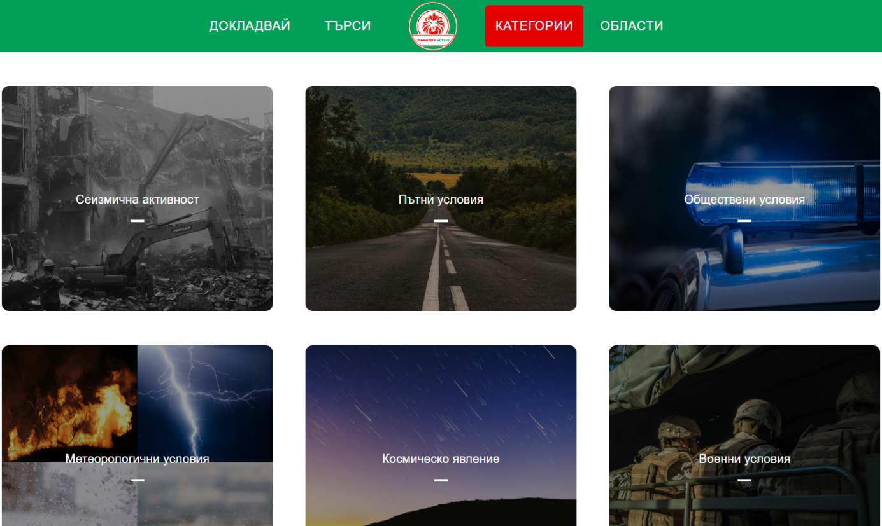

Фиг113. Страница за категории бедствия и аварии

На фиг. 113 е представена страницата, където потребителите ще могат да достъпват информация за различните категории природни бедствия и аварии. Тази страница е с чисто информативен характер и цели да запознае потребителите с терминологията, която уеб приложението използва.

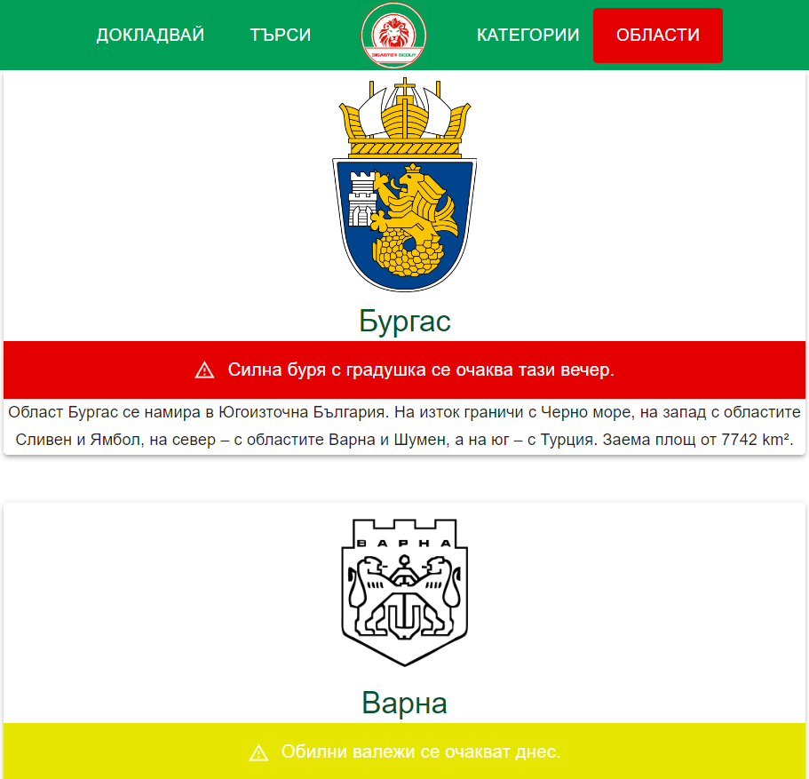

Фиг114. Страница предоставяща информация за областите

На фиг. 114 е представена страницата, където потребителите ще могат да достъпват информация за областите и техните предупреждения за опасности.

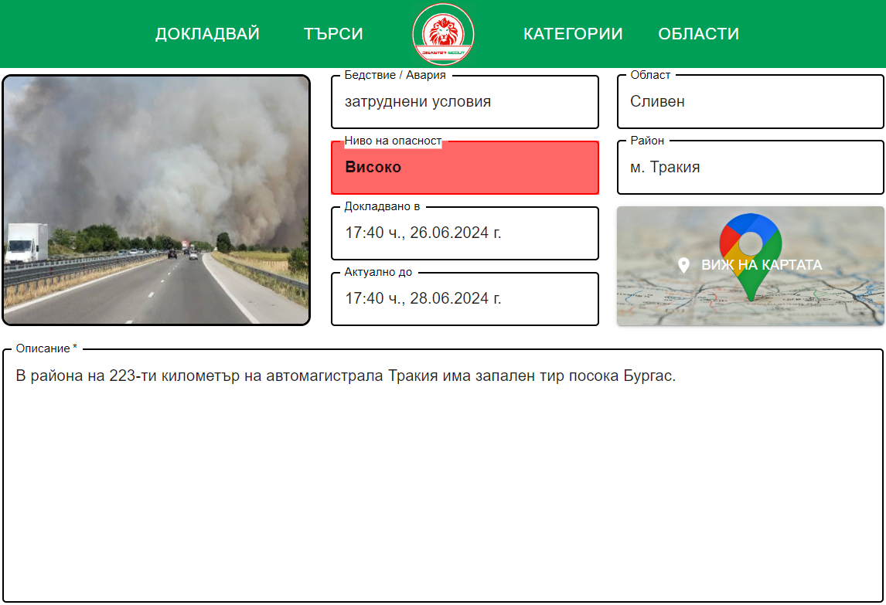

Фиг115. Страница предоставяща подробна информация за природно бедствие / авария

На фиг.115 е представена страницата, която осигурява подробна информация за дадено бедствие или авария. Потребителите имат възможност да разберат точното местоположение като изберат бутона “виж на картата”. Този бутон ги пренасочва към Google Maps.

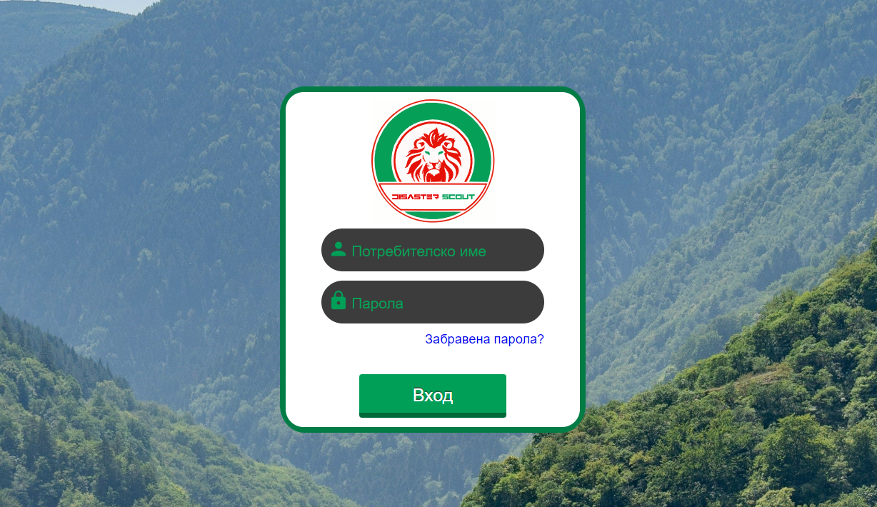

Фиг116. Страница за вход в CMS системата

На фиг. 116 е представена страницата за вход в CMS системата, където потребителите ще трябва да предоставят своите креденциали (потребителско име и парола), за да им бъде осигурен достъп до системата за управление на съдържанието.

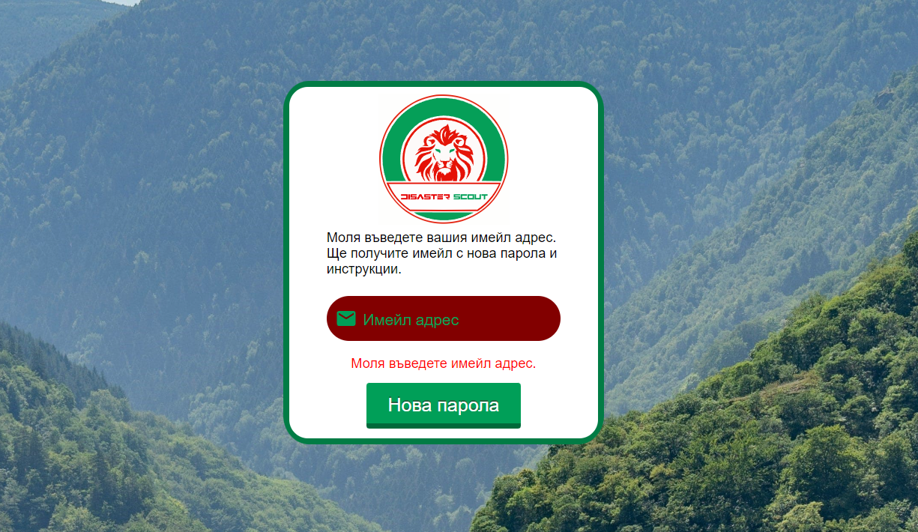

Фиг117. Страница за опция “забравена парола”

На фиг. 117 е представена страницата, където диспечери и администратори могат да заявят нова парола по имейл адрес, ако са забравили текущата си парола.

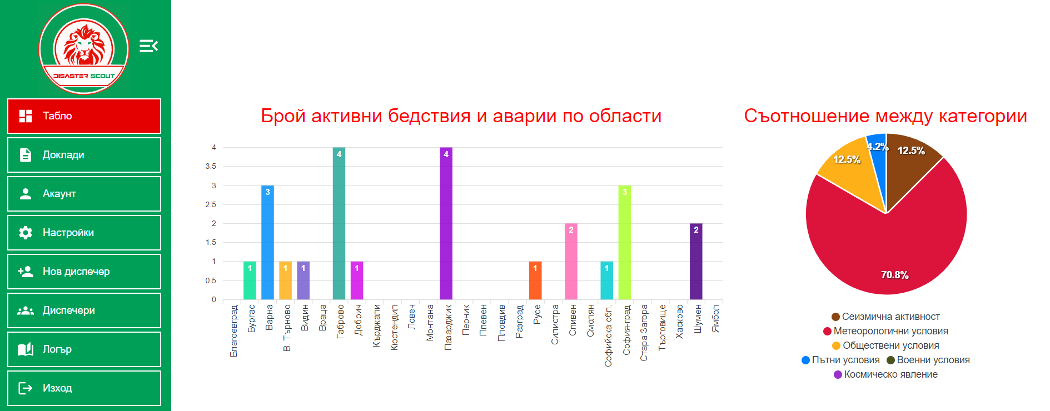

Фиг118. Страница “Табло” от CMS системата

На фиг.118 е представена основната страница на CMS системата. Тази страница съдържа 2 графики. Първата графика е хистограма, показваща броя на активните бедствия и аварии по области в момента. Втората графика е кръгова диаграма, която показва съотношението между категориите на активните бедствия и аварии.

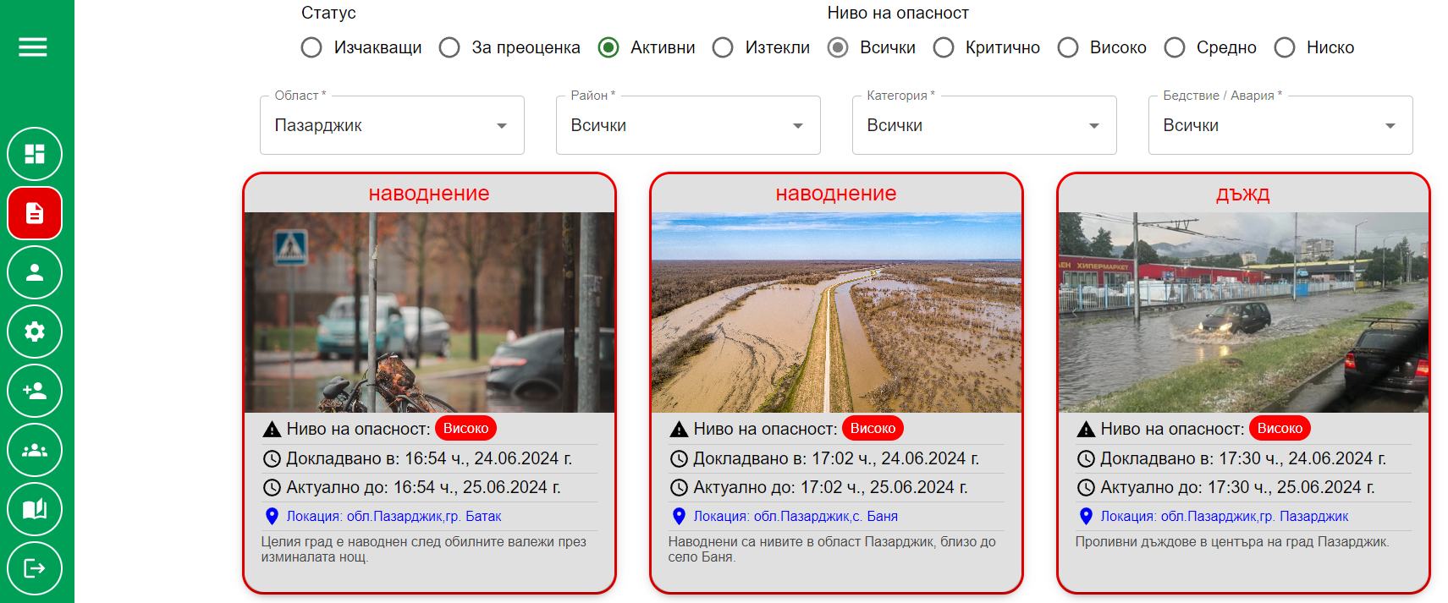

Фиг119. Страница “Доклади” от CMS системата

На фиг.119 е представена страницата от CMS системата, която съдържа информация за всички доклади, разпределени по област, статус и ниво на опасност. Тази информация е много важна за диспечерите и администратора.

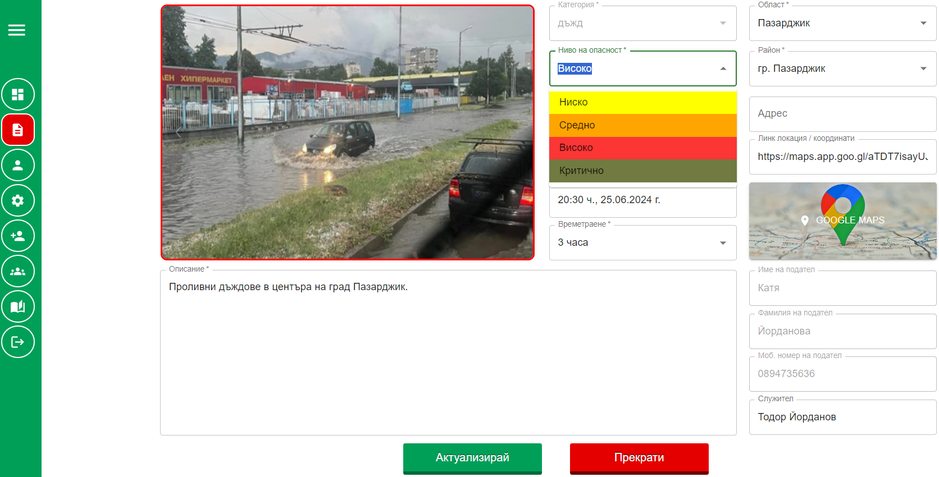

Фиг120. Страница от CMS системата, съдържаща информация за доклад

На фиг.120 e представена страница от CMS системата, където диспечерите и администратора могат да обработват информацията за всеки един доклад. Освен това, страницата предоставя данни за човека докладвал бедствие или авария. Това е изключително полезно за осъществяване на обратна връзка.

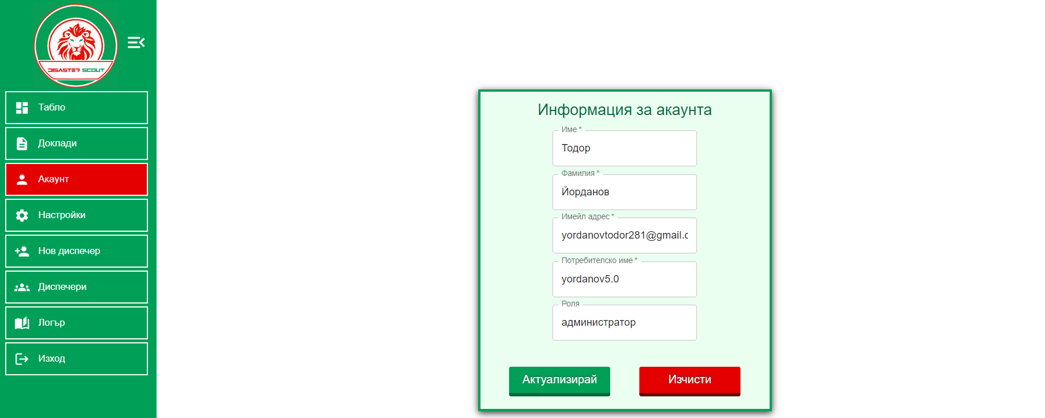

Фиг121. Страница от CMS системата, за актуализиране на личните данни

На фиг. 121 е представена страница от CMS системата, където диспечери и администратори могат да актуализират информацията за своите акаунти.

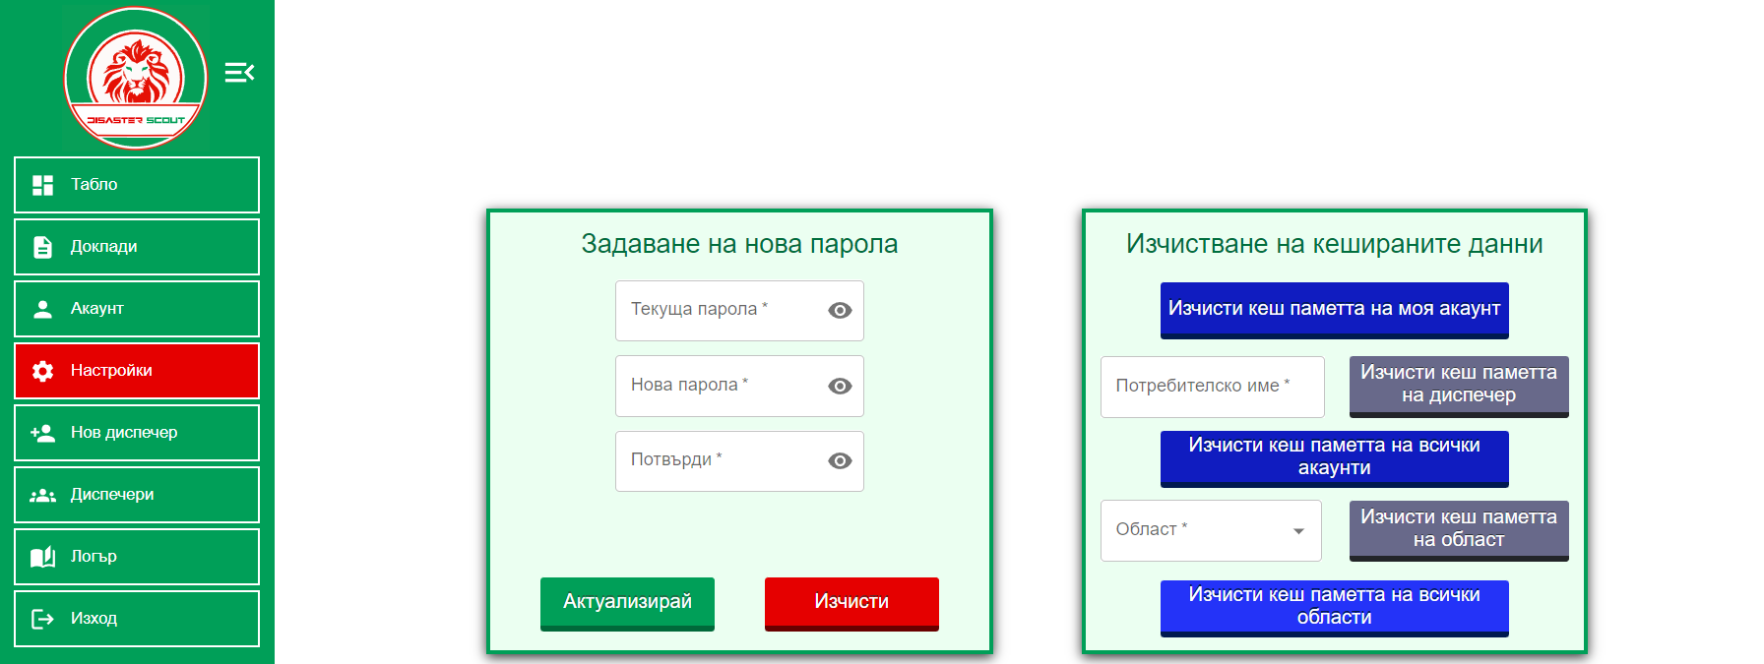

Фиг122. Страница “Настройки” от CMS системата

На фиг.122 e представена страница от CMS системата, където потребителите могат да сменят паролите си. Освен това е предоставен специален панел за изчистване на кешираните данни при нужда. Достъп до този панел има админът.

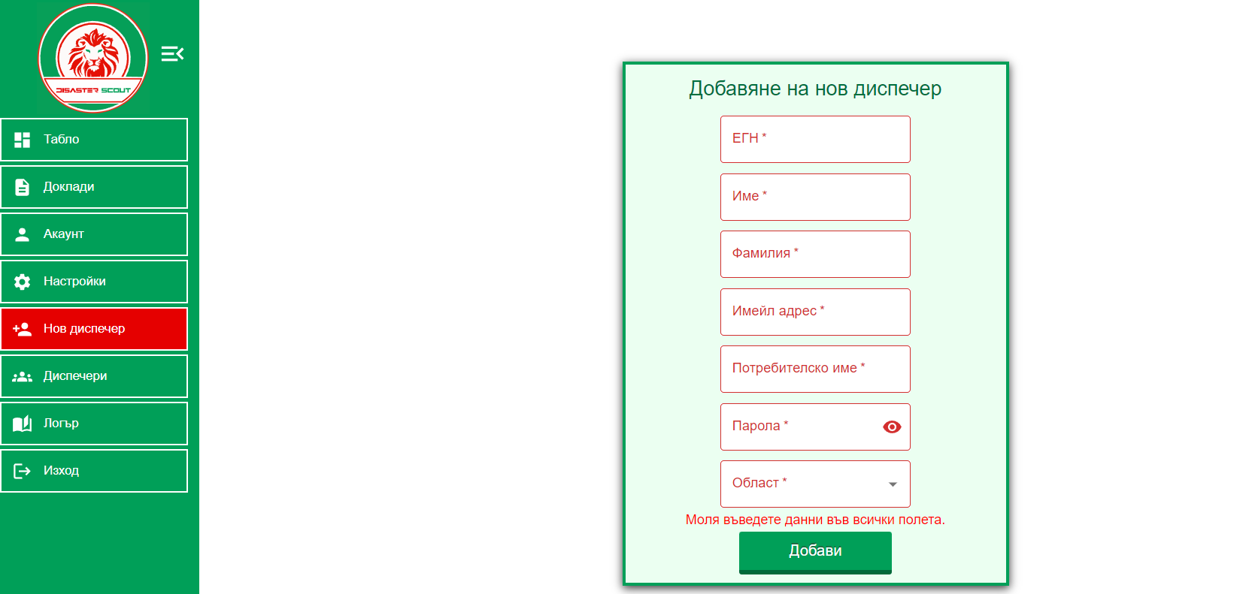

Фиг123. Страница “Нов диспечер” от CMS системата

На фиг.123 e представена страница от CMS системата, където администратора може да добавя нови диспечери към системата.

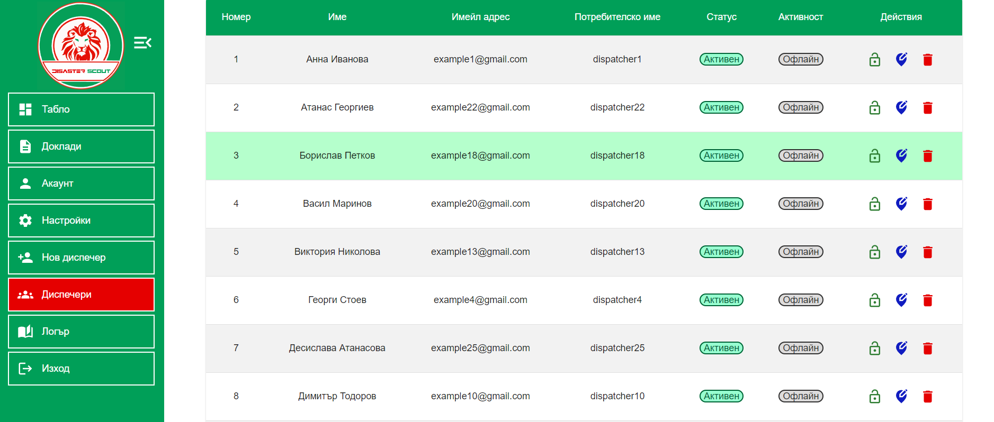

Фиг124. Страница “Диспечери” от CMS системата

На фиг.124 е представена страница от CMS системата, където администратора има достъп до списък с всички диспечери. Също така в тази страница, администратора има възможност да отключва, заключва, изтрива и актуализира всеки един диспечерски акаунт.

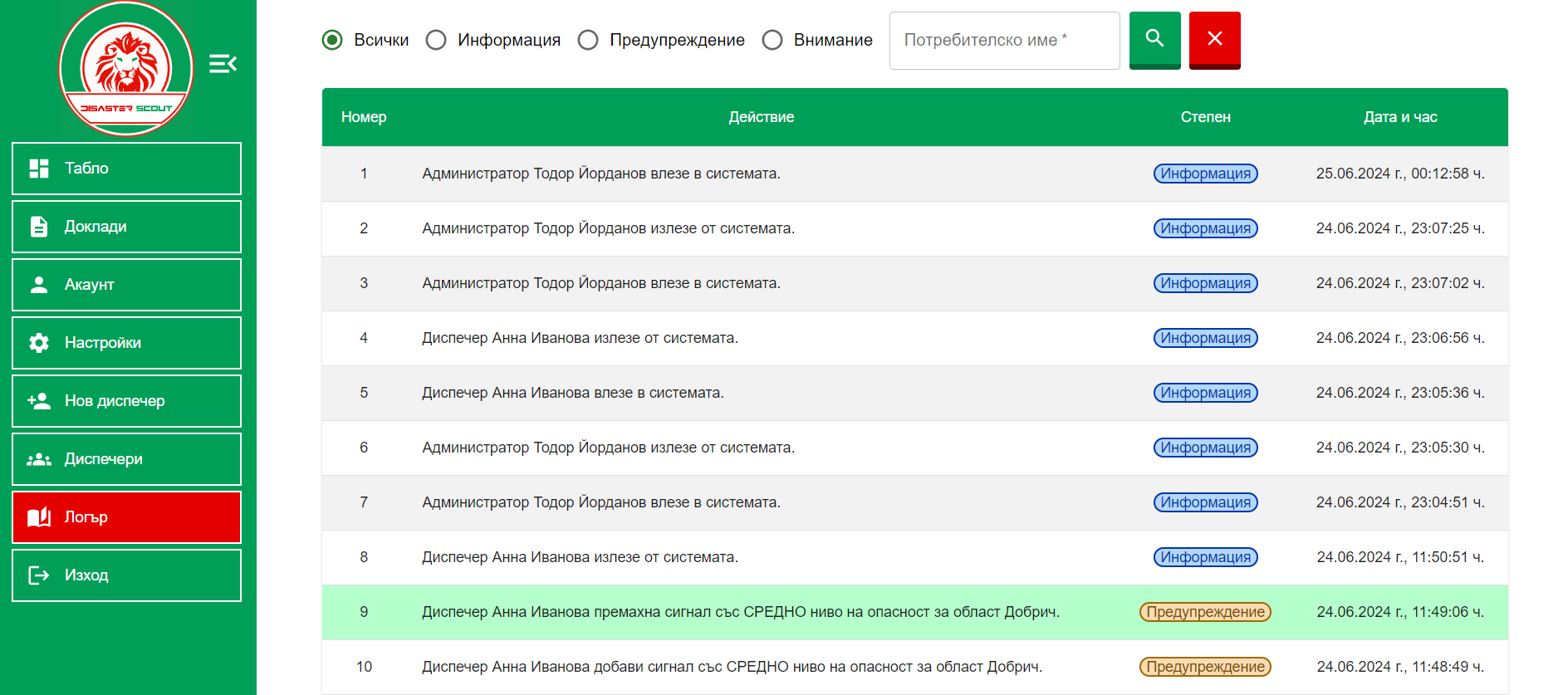

Фиг125. Страница “Логър” от CMS системата

Страница “Логър” от CMS системата е достъпна единствено за администратора на системата, защото неговата основна отговорност е да следи действията на диспечерите.

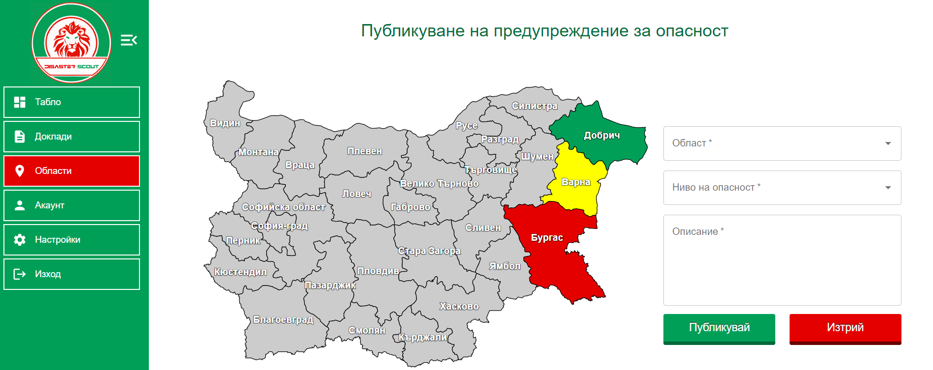

Фиг126. Страница “Области” от CMS системата

На фиг.126 e представена страницата, от която диспечерите могат да публикуват, актуализират и изтриват предупреждения за опасности. Тази страница не е достъпна за администратора.

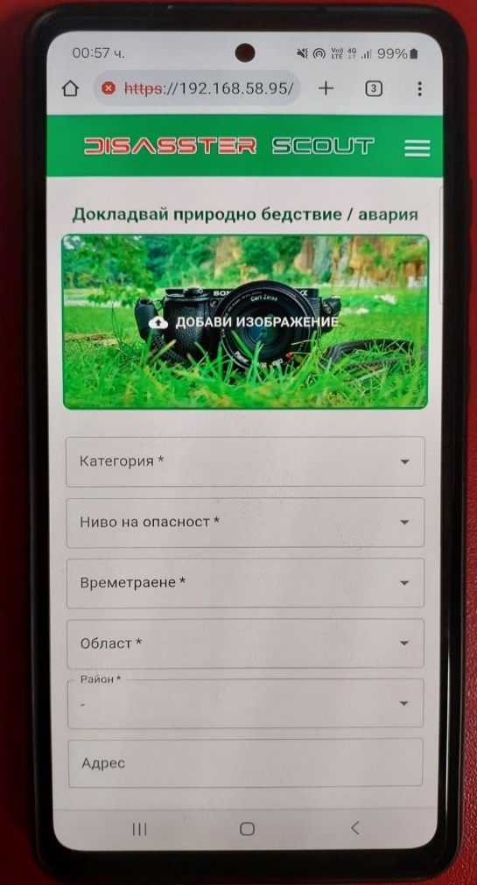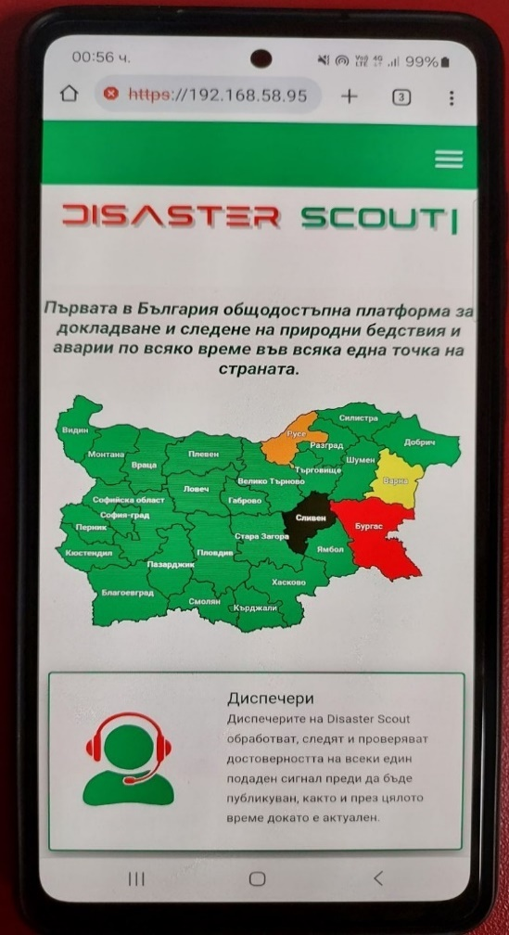

Фиг127. Адаптивен дизайн Фиг128. Адаптивен дизайн

# Глава 5: Тестове и резултати

Софтуерното тестване е процес, който помага на разработчиците да проверят дали техният софтуер отговаря на определени изисквания и функционира правилно. Този процес включва изпълнение на различни видове тестове за идентифициране на грешки, пропуски или други проблеми.

Тестването е критична част от процеса на разработка, която подобрява качеството, надеждността и сигурността. То е ключов етап, защото помага да се открият и коригират грешки, преди софтуерът да достигне до потребителите. Разбира се, разглежданото уеб приложение в този документ не прави изключение.

## 5.1. Unit тестове

Unit тестовете са вид софтуерни тестове, които проверяват правилното функциониране на отделни компоненти или модули от кода. Обикновено те се фокусират върху най-малките единици функционалност, като функции, методи или класове, за да се уверят, че работят според очакванията. Unit тестовете притежават следните характеристики:

* **Малки по обхват**: Тестват специфични, изолирани части от кода, обикновено на ниво функции или методи.
* **Бързи**: Изпълняват се много бързо, защото обхващат малки части от кода, които не изискват взаимодействие с външни системи като база данни или уеб услуги.
* **Изолирани**: Работят изолирано, без зависимости от други части на системата, за да се гарантира, че резултати от теста не са повлияни от външни фактори.
* **Повторяеми**: Могат да се изпълняват многократно с еднакви резултати, което осигурява стабилност и предсказуемост при тестване.
* **Ранно откриване на грешки**: Грешките се откриват още по време на разработка, което улеснява тяхното бързо и ефективно коригиране.

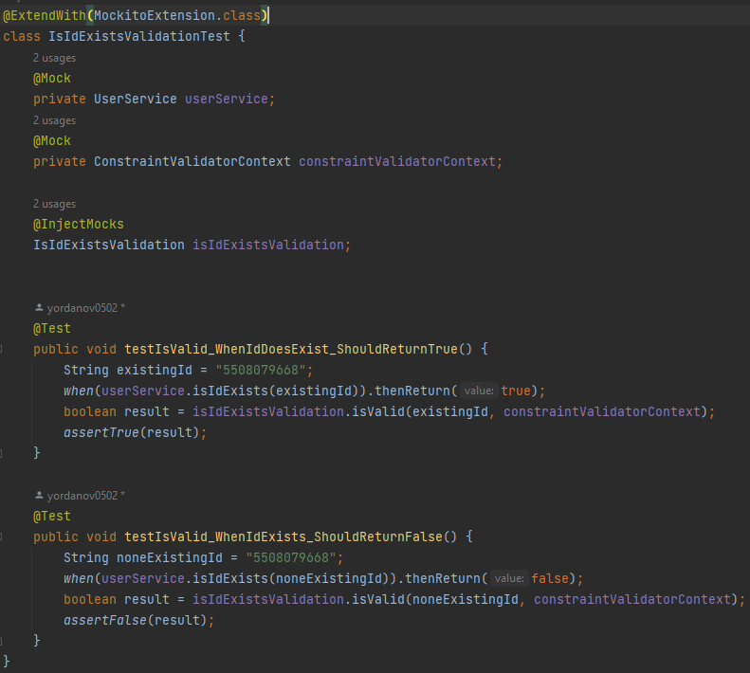

Фиг129. Програмен фрагмент от unit тестове за валидация на съществуващо ID

На фиг.129 е представен програмен фрагмент от unit тестове за валидиране на съществуващо потребителско ID. Тези тестове са изключително важни, защото тестват правилното функциониране на валидациите, които се прилагат при регистриране на нов диспечер в системата. Ако нямаме подобни валидации, на практика, може да се наруши правилното функциониране на системата.

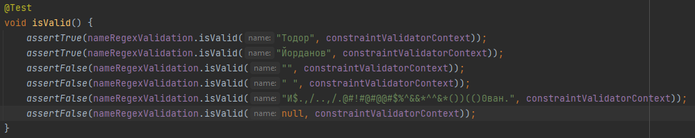

Фиг130. Програмен фрагмент от unit тест за валидация на потребителско име

На фиг. 130 e представен програмен фрагмент от unit тест за валидиране на потребителско име. Този тест е важен, защото проверява дали валидацията на конкретен тип данни(потребителско име) се извършва правилно.

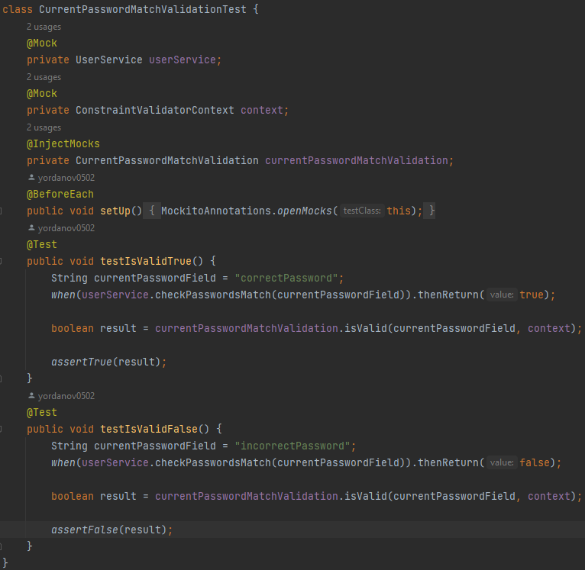

Фиг131. Програмен фрагмент от unit тестове за валидация на съвпадение между пароли

На фиг.131 e представен програмен фрагмент от unit тестове за валидиране на съвпадение между 2 пароли. Тези тестове за изключително важни, защото тестват правилното функциониране на валидация при смяна на парола. Тоест валидират проверката за съвпадение на предоставената парола от клиента, с истинската парола, която се съхранява в базата данни.

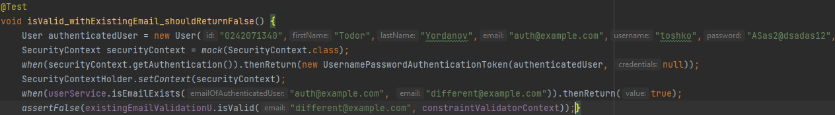

Фиг132. Програмен фрагмент от unit тест за валидация на съществуващ имейл адрес

На фиг.132 e представен програмен фрагмент от unit тест за валидиране на съществуващ имейл адрес. В него се тества дали валидирането за съществуващ имейл адрес ще върне false или не. Тук логиката е обърната противно на очакванията, защото тази валидация се използва при актуализация или регистриране на диспечерски акаунт. Ако клиента изпрати заявка за запазване на имейл адрес в базата данни, но сървъра установи, че такъв имейл вече съществува, то метода, който валидира действието трябва да върне false.

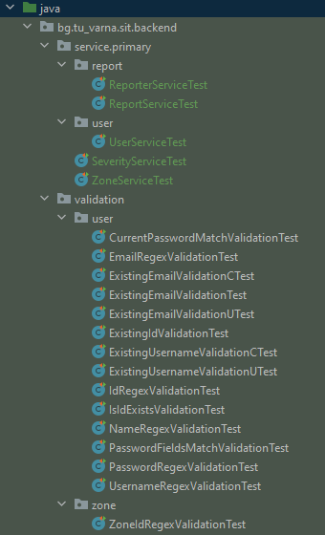

Фиг133. Списък с unit тестовете

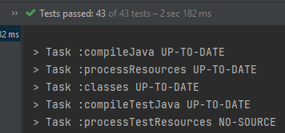

Фиг134. Резултати от проведените unit тестове

Както се вижда от фиг.134 всички проведени unit тестове са успешни.

## 5.2. Ръчни тестове

Ръчните тестове представляват начин за оценка на правилното функциониране на една софтуерна система, чрез ръчно изпълнение на определени тестови сценарии. В този процес тестерите проверяват дали компонентите на системата работят правилно на база “проба-грешка”.

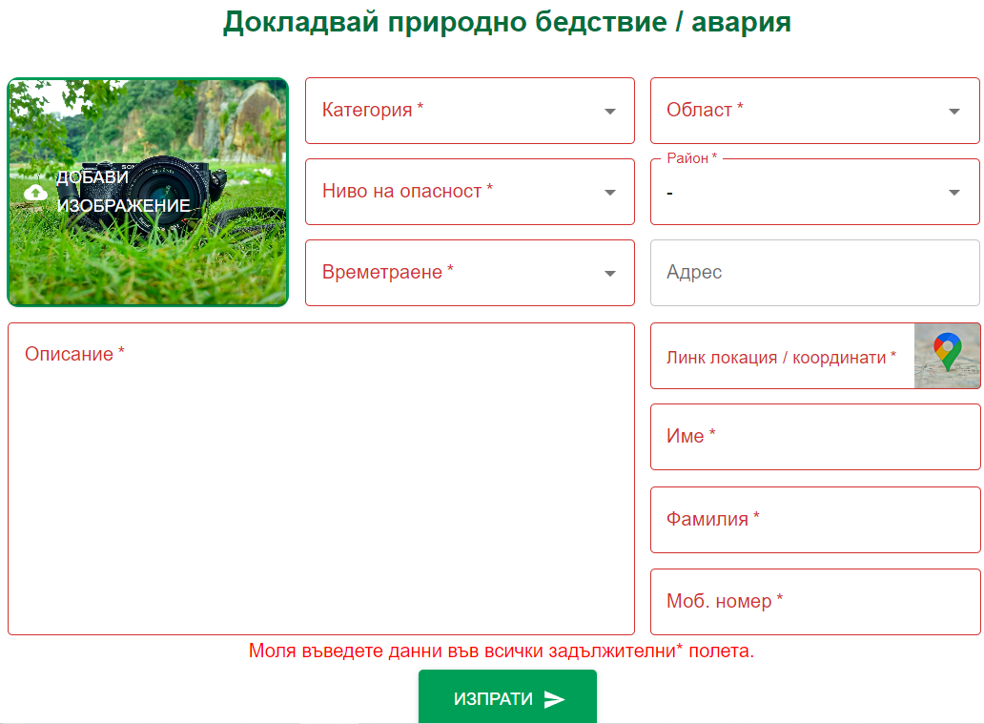Ръчните тестове са полезни, защото позволяват на тестерите да използват човешка интуиция и креативност за откриване на проблеми, които може да се пропуснати от unit тестовете. Тези ръчни тестове обаче могат да бъдат много бавни, в зависимост от мащаба на проекта

Фиг135. Ръчно тестване за валидации при попълване на форма за доклад

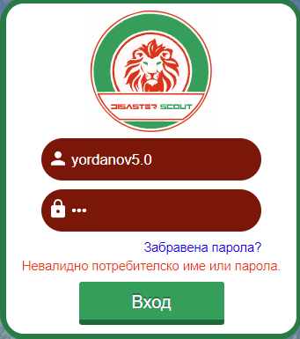

Фиг136. Ръчно тестване за валидации при опит за вход в CMS системата

# Глава 6: Заключение

## 6.1. Заключение

Успешно е реализирано напълно работещо уеб приложение за докладване и следене на природни бедствия и аварии. Проектът обхваща всички ключови аспекти, заложени в дипломното задание и напълно удовлетворява бизнес изискванията към системата.

В процеса на разработка бяха използвани най-съвременни технологии и добри практики, които гарантират висока производителност и надеждност на системата. Проведени бяха множество тестове, които доказаха, че приложението работи правилно. Това потвърждава високото ниво на професионализъм и компетентност, вложени в разработката на системата.

В заключение, реализираното уеб приложение е без аналог до момента на територията на Република България. Самата система има потенциал за реална експлоатация при необходимост. Необходимост, която се усеща всеки ден.

## 6.2. Бъдещо развитие

С оглед на успешното реализиране на уеб приложението, следващата стъпка е да се разгледат възможностите за бъдещо развитие и усъвършенстване на системата. Целта е не само да се поддържа високото ниво на функционалност и надеждност, но и да се разширят възможностите на приложението. Някои от стъпките към бъдещо развитие могат да бъдат:

* Преминаване от монолитна към микросървисна архитектура.
* Реализация на функционалност за рейтинг на области на база докладвани природни бедствия и аварии.
* Осигуряване на многоезична поддръжка, за да се направи приложението достъпно за по-широк кръг от потребители.
* Добавяне на функционалности за по-дълбок анализ и визуализация на данни.
* Разработване на интерфейси за съвместимост и интеграция с други системи.

# Глава 7: Приложения

## 7.1. Използвана литература

1. Ненов, Х., 2023г., Лекции по интернет технологии., Технически университет - Варна
2. Кунев. Г., 2022г., Лекции по бази от данни., Технически университет -Варна
3. "Spring Boot Documentation". spring.io
4. "React - A JavaScript library for building user interfaces". reactjs.org
5. "React Query Documentation". tanstack.com/query
6. "Axios - Promise based HTTP client for the browser and node.js". axios-http.com
7. "Hibernate ORM Documentation". hibernate.org
8. "Caffeine Cache Documentation". github.com/ben-manes/caffeine
9. "OpenSSL: The Open Source toolkit for SSL/TLS". openssl.org
10. "JSON Web Tokens Introduction". jwt.io
11. <https://spring.io/projects/spring-boot>
12. <https://tanstack.com/query/latest>
13. <https://axios-http.com/docs/intro>
14. <https://hibernate.org/orm/documentation/>
15. <https://www.baeldung.com/spring-application-context>
16. <https://www.postgresql.org/>
17. <https://www.nsi.bg/bg>
18. <https://www.imot.bg/pcgi/imot.cgi>
19. <https://vitejs.dev/guide/>
20. <https://vertabelo.com/blog/chen-erd-notation/>
21. <https://www.baeldung.com/security-spring>
22. <https://developer.mozilla.org/en-US/docs/Web/HTTP/Cookies>

## 7.2. Програмен код

**JwtAuthorizationFilter.java**

@Component

@RequiredArgsConstructor

public class JwtAuthorizationFilter extends OncePerRequestFilter {

@Value("${env.HTTP_ONLY_COOKIE_NAME}")

private String HTTP_ONLY_COOKIE_NAME;

@Value("${env.EXPIRED_JWT_EXCEPTION_REQUEST_ATTRIBUTE1}")

private String EXPIRED_JWT_EXCEPTION_REQUEST_ATTRIBUTE1;

@Value("${env.EXPIRED_JWT_EXCEPTION_REQUEST_ATTRIBUTE2}")

private String EXPIRED_JWT_EXCEPTION_REQUEST_ATTRIBUTE2;

@Value("${env.REDIRECT_TO_LOGIN_PAGE_RESPONSE_HEADER}")

private String REDIRECT_TO_LOGIN_PAGE_RESPONSE_HEADER;

@Value("${env.REDIRECT_TO_LOGIN_PAGE_RESPONSE_HEADER_VALUE}")

private String REDIRECT_TO_LOGIN_PAGE_RESPONSE_HEADER_VALUE;

private final JwtService jwtService;

private final UserDetailsServiceImpl userDetailsServiceImpl;

private final CustomLogoutHandler customLogoutHandler;

private final CookieService cookieService;

@Override

protected void doFilterInternal(

@NonNull HttpServletRequest request,

@NonNull HttpServletResponse response,

@NonNull FilterChain filterChain

) throws ServletException, IOException {

if(request.getRequestURI().startsWith("/api/internal/"))

{

Cookie httpOnlyCookie = WebUtils.getCookie(request,HTTP_ONLY_COOKIE_NAME);

String jwt;

if (httpOnlyCookie != null)

{

jwt = httpOnlyCookie.getValue();

}

else

{

response.setHeader(REDIRECT_TO_LOGIN_PAGE_RESPONSE_HEADER,REDIRECT_TO_LOGIN_PAGE_RESPONSE_HEADER_VALUE);

filterChain.doFilter(request, response);

return;

}

String extractedId = null;

Date extractedIssuedAt = null;

try

{

extractedId = jwtService.extractId(jwt);

extractedIssuedAt = jwtService.extractIssuedAt(jwt);

}

catch (Exception exception)

{

if(exception instanceof ExpiredJwtException)

{

request.setAttribute(EXPIRED_JWT_EXCEPTION_REQUEST_ATTRIBUTE1,true);

request.setAttribute(EXPIRED_JWT_EXCEPTION_REQUEST_ATTRIBUTE2, exception);

customLogoutHandler.logout(request,response,null);

}

else

{

response.setHeader(HttpHeaders.SET_COOKIE, cookieService.createHttpOnlyCookieForDeletion().toString());

response.setHeader(REDIRECT_TO_LOGIN_PAGE_RESPONSE_HEADER,REDIRECT_TO_LOGIN_PAGE_RESPONSE_HEADER_VALUE);

}

filterChain.doFilter(request, response);

return;

}

if(SecurityContextHolder.getContext().getAuthentication() == null) //checks if a user is not authenticated

{

User user = null;

try

{

user = userDetailsServiceImpl.loadUserByUsername(extractedId);

}

catch (Exception exception)

{

response.setHeader(HttpHeaders.SET_COOKIE, cookieService.createHttpOnlyCookieForDeletion().toString());

response.setHeader(REDIRECT_TO_LOGIN_PAGE_RESPONSE_HEADER,REDIRECT_TO_LOGIN_PAGE_RESPONSE_HEADER_VALUE);

filterChain.doFilter(request, response);

return;

}

if(user.getUserStatus().getStatus().equals(ACTIVE) && user.getUserActivity().getActivity().equals(ONLINE) && !extractedIssuedAt.before(user.getLastLogin()))

{

UsernamePasswordAuthenticationToken authToken = new UsernamePasswordAuthenticationToken(user,null,user.getAuthorities());

authToken.setDetails(new WebAuthenticationDetailsSource().buildDetails(request));

SecurityContextHolder.getContext().setAuthentication(authToken);

}

else

{

response.setHeader(HttpHeaders.SET_COOKIE, cookieService.createHttpOnlyCookieForDeletion().toString());

response.setHeader(REDIRECT_TO_LOGIN_PAGE_RESPONSE_HEADER,REDIRECT_TO_LOGIN_PAGE_RESPONSE_HEADER_VALUE);

filterChain.doFilter(request, response);

return;

}

}

filterChain.doFilter(request, response);

}

else

{

filterChain.doFilter(request, response);

}

}

}

**UserService.java**

@Service

@RequiredArgsConstructor

public class UserService {

private final UserCacheService userCacheService;

private final PasswordEncoder passwordEncoder;

private final EmailService emailService;

private final ApplicationEventPublisher eventPublisher;

public User getUserById(String id) {return userCacheService.getUserById(id);}

public User getUserByRole(Role role) {return userCacheService.getUserByRole(role);}

public User getUserByUsername(String username) {return userCacheService.getUserByUsername(username);}

public PageDispatcherDTO getDispatchersFromPage(Integer page){return userCacheService.getDispatchersFromPage(page);}

//public User getUserByEmail(String email) {return userCacheService.getUserByEmail(email);}

public boolean isIdExists(String id){return getUserById(id)!=null;}

public boolean isUsernameExists(String username) {return userCacheService.isUsernameExists(username);}

public boolean isEmailExists(String email) {return userCacheService.isEmailExists(email);}

public boolean isUsernameExists(String usernameOfAuthenticatedUser,String username) {return !usernameOfAuthenticatedUser.equals(username) && isUsernameExists(username);}

public boolean isEmailExists(String emailOfAuthenticatedUser,String email) {return !emailOfAuthenticatedUser.equals(email) && isEmailExists(email);}

public ResponseEntity<?> deleteDispatcher(String dispatcherId){

userCacheService.deleteDispatcher(dispatcherId);

return new ResponseEntity<>("Dispatcher has been deleted.", HttpStatus.OK);

}

@Transactional

public ResponseEntity<?> updateAvailableZonesOfDispatcher(UpdateZonesOfDispatcherDTO updateZonesOfDispatcherDTO){

User dispatcher = getUserById(updateZonesOfDispatcherDTO.id());

if(updateZonesOfDispatcherDTO.zoneIds().isEmpty())

{

userCacheService.removeAllAvailableZonesOfDispatcher(dispatcher);

return new ResponseEntity<>("All available zones have been removed from dispatcher successfully.", HttpStatus.OK);

}

else

{

userCacheService.updateAvailableZonesOfDispatcher(dispatcher,updateZonesOfDispatcherDTO.zoneIds());

return new ResponseEntity<>("Available zones of dispatcher updated successfully.", HttpStatus.OK);

}

}

public User login(User user) {

User loggedInUser = userCacheService.updateUserActivityAndLastLogin(user);

eventPublisher.publishEvent(new UserEvent(this,loggedInUser,Action.LOGIN));

return loggedInUser;

}

public void logout(User user) {

User loggedOutUser = userCacheService.updateUserActivityOnLogout(user);

eventPublisher.publishEvent(new UserEvent(this,loggedOutUser,Action.LOGOUT));

}

public void lockUserAutomatically(User user) {

User lockedUser = userCacheService.lockUser(user);

eventPublisher.publishEvent(new UserEvent(this,lockedUser,Action.ACCOUNT_LOCKED_AUTOMATICALLY));

}

public ResponseEntity<?> lockDispatcherManually(String dispatcherId) {

User lockedDispatcher = userCacheService.lockUser(getUserById(dispatcherId));

eventPublisher.publishEvent(new UserEvent(this,lockedDispatcher,Action.ACCOUNT_LOCKED_MANUALLY));

return new ResponseEntity<>("Dispatcher has been manually locked.", HttpStatus.OK);

}

public ResponseEntity<?> unlockDispatcherManually(String dispatcherId) {

User unlockedDispatcher = userCacheService.unlockUser(getUserById(dispatcherId));

eventPublisher.publishEvent(new UserEvent(this,unlockedDispatcher,Action.ACCOUNT_UNLOCKED));

return new ResponseEntity<>("Dispatcher has been manually unlocked.", HttpStatus.OK);

}

public User checkUserCredentials(LoginRequestDTO loginRequestDTO){

User user = getUserByUsername(loginRequestDTO.getUsername());

if (user == null || !passwordEncoder.matches(loginRequestDTO.getPassword(), user.getPassword())) {

if (user != null)

{

if(user.getUserActivity().getActivity().equals(ONLINE))

{throw new BadCredentialsException("User is already logged in.");}

else if(user.getUserStatus().getStatus().equals(LOCKED))

{throw new BadCredentialsException("User is currently locked.");}

else

{

User updatedUser = userCacheService.incrementUnsuccessfulLoginAttemptsOfUser(user);

if(updatedUser.getUserRole().getRole().equals(ADMIN) && updatedUser.getUnsuccessfulLoginAttempts()>=3)

{

lockUserAutomatically(updatedUser);

throw new BadCredentialsException("Admin has been locked.");

}

if(updatedUser.getUserRole().getRole().equals(DISPATCHER) && updatedUser.getUnsuccessfulLoginAttempts()>=5)

{

lockUserAutomatically(updatedUser);

throw new BadCredentialsException("Dispatcher has been locked.");

}

}

}

throw new BadCredentialsException("Invalid username or password.");

}

else

{

if(user.getUserActivity().getActivity().equals(ONLINE))

{throw new BadCredentialsException("User is already logged in.");}

else if(user.getUserStatus().getStatus().equals(LOCKED))

{throw new BadCredentialsException("User is currently locked.");}

else {return user;}

}

}

public ResponseEntity<?> registerNewDispatcher(RegistrationRequestDTO registrationRequestDTO){

try{

userCacheService.registerNewDispatcher(registrationRequestDTO,passwordEncoder.encode(registrationRequestDTO.password()));

}

catch (Exception e)

{

return new ResponseEntity<>("Please try again. Error occurred while registering a new dispatcher.", HttpStatus.BAD_REQUEST);

}

return new ResponseEntity<>("A new dispatcher has been added, after successful registration.", HttpStatus.OK);

}

public User updateUser(User user, UserUpdateDTO userUpdateDTO){

User updatedUser = userCacheService.updateUser(user, userUpdateDTO);

eventPublisher.publishEvent(new UserEvent(this,updatedUser,Action.ACCOUNT_UPDATE));

return updatedUser;}

public String generateRandomPassword(){

String characters = "ABCDEFGHIJKLMNOPQRSTUVWXYZabcdefghijklmnopqrstuvwxyz0123456789@#$%^&+=_*~!)(./:;?{}|`',-";

String regex = "^(?=.*[0-9])(?=.*[a-z])(?=.*[A-Z])(?=.*[@#$%^&+=_*~!)(./:;?{}|`',-])[0-9a-zA-Z@#$%^&+=_*~!)(./:;?{}|`',-]{8,30}$";

Pattern pattern = Pattern.compile(regex);

int counter=0;

while(true)

{

if(counter>=50) {return null;}

else

{

counter++;

String generatedPassword = RandomStringUtils.random(12, characters);

Matcher matcher = pattern.matcher(generatedPassword);

if(matcher.matches()) {

return generatedPassword;}

}

}

}

public ResponseEntity<?> setNewRandomPassword(String email){

User user = userCacheService.getUserByEmail(email);

if(user.getUserStatus().getStatus().equals(ACTIVE) && user.getUserActivity().getActivity().equals(OFFLINE))

{

String newPassword = generateRandomPassword();

if(newPassword==null) {return new ResponseEntity<>("Please try again. Error occurred while generating the new password.", HttpStatus.BAD_REQUEST);}

else

{

User userWithPasswordReset = userCacheService.updatePassword(user,passwordEncoder.encode(newPassword));

eventPublisher.publishEvent(new UserEvent(this,userWithPasswordReset,Action.PASSWORD_RESET));

boolean isEmailSentSuccessfully = emailService.sendEmail(user.getFirstName(),email,newPassword);

if(isEmailSentSuccessfully) return ResponseEntity.ok().build();

else return new ResponseEntity<>("Please try again. Error occurred while sending email with the new password.", HttpStatus.BAD_REQUEST);

}

}

else

{

eventPublisher.publishEvent(new UserEvent(this,user,Action.PASSWORD_RESET_FAILURE));

emailService.sendWarningEmail(user.getFirstName(),email);

return ResponseEntity.badRequest().build();

}

}

public boolean checkPasswordsMatch(String currentPasswordField){

User authenticatedUser = (User) SecurityContextHolder.getContext().getAuthentication().getPrincipal();

return passwordEncoder.matches(currentPasswordField, authenticatedUser.getPassword());

}

public ResponseEntity<?> changePassword(User user, String newPassword){

User userWithUpdatedPassword = userCacheService.updatePassword(user,passwordEncoder.encode(newPassword));

eventPublisher.publishEvent(new UserEvent(this,userWithUpdatedPassword,Action.PASSWORD_UPDATE));

return ResponseEntity.ok().build();

}

public void clearMyCache(User user){userCacheService.evictUserFromCache(user);}

public void clearAdminCache(){

User admin = getUserByRole(ADMIN);

userCacheService.evictUserFromCache(admin);

}

public void clearDispatcherCache(String username){

User dispatcher = getUserByUsername(username);

userCacheService.evictUserFromCache(dispatcher);

}

public void clearCacheOfAllUsers(){userCacheService.evictCacheOfAllUsers();}

public void clearUserFromCacheWhenAbsentFromDB(User user){

userCacheService.evictUserFromCache(user);

}

}

**ZoneService.java**

@Service

@RequiredArgsConstructor

public class ZoneService {

private final ZoneCacheService zoneCacheService;

private final ApplicationEventPublisher eventPublisher;

public Zone getZoneById(String id) {return zoneCacheService.getZoneById(id);}

public ResponseEntity<?> updateAlertOfZone(User user, ZoneDTO zoneDTO) {

if(user.getUserRole().getRole().equals(DISPATCHER))

{

if(!user.getAvailableZoneIds().contains(zoneDTO.zoneId())) {return new ResponseEntity<>("Available zones of dispatcher have been changed.", HttpStatus.BAD_REQUEST);}

}

Zone updatedZone = zoneCacheService.updateAlertOfZone(zoneDTO);

eventPublisher.publishEvent(new ZoneEvent(this,user,updatedZone,Action.ZONE_ALERT_SET));

return ResponseEntity.ok().build();

}

public ResponseEntity<?> deleteAlertOfZone(User user, String zoneId) {

if(user.getUserRole().getRole().equals(DISPATCHER))

{

if(!user.getAvailableZoneIds().contains(zoneId)) {return new ResponseEntity<>("Available zones of dispatcher have been changed.", HttpStatus.BAD_REQUEST);}

}

Zone zone = getZoneById(zoneId);

if(zone.getAlert() == null) {return new ResponseEntity<>("Zone doesn't have an alert.", HttpStatus.NOT_FOUND);}

Zone zoneCarryingAlert = zone.toBuilder().build();

zoneCacheService.deleteAlertOfZone(zone);

eventPublisher.publishEvent(new ZoneEvent(this,user,zoneCarryingAlert,Action.ZONE_ALERT_REMOVED));

return ResponseEntity.ok().build();

}

public ResponseEntity<?> getAlertOfZone(User user, String zoneId) {

if(user.getUserRole().getRole().equals(DISPATCHER))

{

if(!user.getAvailableZoneIds().contains(zoneId)) {return new ResponseEntity<>("Available zones of dispatcher have been changed.", HttpStatus.BAD_REQUEST);}

}

Zone zone = getZoneById(zoneId);

if(zone.getAlert() == null) {return new ResponseEntity<>("Zone doesn't have an alert.", HttpStatus.NOT_FOUND);}

return new ResponseEntity<>(new AlertDTO(zone.getAlert().getSeverity().getSeverityType(),zone.getAlert().getMessage()),HttpStatus.OK);

}

public List<Zone> getAllZones(){return zoneCacheService.getAllZones();}

public void clearCacheOfZone(String zoneId){

zoneCacheService.evictCacheOfAllZones();

zoneCacheService.evictZoneFromCache(zoneId);

}

public void clearAllCachesOfAllZones(){

zoneCacheService.evictAllCachesOfAllZones();

} }

**CookieService.java**

@Service

@RequiredArgsConstructor

public class CookieService {

@Value("${env.BACKEND_DOMAIN}")

private String BACKEND_DOMAIN;

@Value("${env.BACKEND_SECURED_PATH}")

private String BACKEND_SECURED_PATH;

@Value("${env.SAME_SITE_POLICY1}")

private String SAME_SITE_POLICY1;

@Value("${env.HTTP_ONLY_COOKIE_NAME}")

private String HTTP_ONLY_COOKIE_NAME;

private final TimeService timeService;

public ResponseCookie createHttpOnlyCookie(String generatedJWT){

return ResponseCookie.from(HTTP_ONLY_COOKIE_NAME,generatedJWT)

.httpOnly(true)

.secure(true)

.domain(BACKEND_DOMAIN)

.path(BACKEND_SECURED_PATH)

.maxAge(timeService.getMaxAgeOfHttpOnlyCookie())

.sameSite(SAME_SITE_POLICY1)

.build();

}

public ResponseCookie createHttpOnlyCookieForDeletion(){

return ResponseCookie.from(HTTP_ONLY_COOKIE_NAME,"")

.httpOnly(true)

.secure(true)

.domain(BACKEND_DOMAIN)

.path(BACKEND_SECURED_PATH)

.maxAge(0)

.sameSite(SAME_SITE_POLICY1)

.build();

}

}

**UserMapper.java**

@Component

public class UserMapper {

public AuthenticationResponseDTO mapToAuthenticationResponseDTO(User user)

{

return AuthenticationResponseDTO.builder()

.firstName(user.getFirstName())

.lastName(user.getLastName())

.email(user.getEmail())

.username(user.getUsername())

.role(user.getUserRole().getRole())

.availableZoneIds(user.getAvailableZoneIds())

.build();

}

public UserUpdateDTO mapToUserUpdateDTO(User user)

{

return UserUpdateDTO.builder()

.firstName(user.getFirstName())

.lastName(user.getLastName())

.email(user.getEmail())

.username(user.getUsername())

.build();

}

public PageDispatcherDTO mapToPageDispatcherDTO(Page<User> pageDispatcher)

{

List<DispatcherDTO> dispatcherDTOList = pageDispatcher.getContent()

.stream()

.map(dispatcher -> new DispatcherDTO(

dispatcher.getId(),

dispatcher.getFirstName()+" "+dispatcher.getLastName(),

dispatcher.getEmail(),

dispatcher.getUsername(),

dispatcher.getUserStatus().getStatus(),

dispatcher.getUserActivity().getActivity(),

dispatcher.getAvailableZoneIds()))

.toList();

return PageDispatcherDTO.builder()

.content(dispatcherDTOList)

.totalPages(pageDispatcher.getTotalPages())

.number(pageDispatcher.getNumber())

.build();

}

}

**LogMapper.java**

@Component

public class LogMapper {

public PageLogDTO mapToPageLogDTO(Page<Log> pageLog)

{

List<LogDTO> logDTOList = pageLog.getContent()

.stream()

.map(log -> new LogDTO(log.getLogLevel().getLevel(), log.getMessage(),log.getCreatedAt()))

.toList();

return PageLogDTO.builder()

.content(logDTOList)

.totalPages(pageLog.getTotalPages())

.number(pageLog.getNumber())

.build();

}

}

**SubmitReportPage.jsx**

export const SubmitReportPage = () => {

const location = useLocation();

const navigate = useNavigate();

const [reportForm, setReportForm] = useState({

issue: "",

severity: "",

expectedDuration: "",

description: "",

zone: "",

area: "-",

address: "",

locationUrl: "",

firstName: "",

lastName: "",

phoneNumber: ""

});

const [errorForm, setErrorForm] = useState({

issue: false,

severity: false,

expectedDuration: false,

description: false,

zone: false,

area: false,

address: false,

locationUrl: false,

firstName: false,

lastName: false,

phoneNumber: false

});

const [errorMessage, setErrorMessage] = useState("");

const [imageForUpload, setImageForUpload] = useState(null);

const [imageChosenSuccessfully, setImageChosenSuccessfully] = useState(null);

const [imageUrl, setImageUrl] = useState(null);

const { isRequestSent, setIsRequestSent } = useIsRequestSent();

const [comboBoxKeys, setComboBoxKeys] = useState({ //? used to clear all combo boxes after successful report submit

key1: 0,

key2: 2,

key3: 4,

key4: 6,

key5: 8

});

const [reportWithoutImageDialogOpen, setReportWithoutImageDialogOpen] = useState(false);

const [backdropOpen, setBackdropOpen] = useState(false);

const { open, message, severity, position, showSnackbar, closeSnackbar } = useSnackbar();

useEffect(() => {

if (location.state?.selectedZone)

{

setReportForm(prevState => ({

...prevState,

zone: location.state.selectedZone.trim(),

}));

navigate(location.pathname, { replace: true, state: {} });

}

}, [location]);

//? Cleanup effect to reset scroll position when component unmounts

useEffect(() => {

return () => {

window.scroll({ top: 0, behavior: 'auto' });

};

}, []);

const isErrorFormValid = () => {

return Object.values(errorForm).every(value => value === false);

};

const resetErrorForm = () => {

return Object.keys(errorForm).reduce((acc, key) => {

acc[key] = false;

return acc;

}, {});

};

const handleInput = (name, value) => {

if(name === 'expectedDuration' || name === 'description' || name === 'address' || name === 'locationUrl')

{setReportForm(prevState => ({...prevState, [name]: value}));}

else

{

if(name === 'zone')

{

setReportForm(prevState => ({

...prevState,

[name]: value.trim(),

area: "-"

}));

}

else

{

setReportForm(prevState => ({...prevState, [name]: value.trim()}));

}

}

setErrorMessage("");

if(!isErrorFormValid()){setErrorForm(resetErrorForm());}

};

const updateComboBoxKeys = () => {

setComboBoxKeys(prevKeys => {

//? Create a copy of the previous keys and increment each key by 1

const updatedKeys = { ...prevKeys };

Object.keys(updatedKeys).forEach(key => {

updatedKeys[key] = updatedKeys[key] + 1;

});

return updatedKeys;

});

};

const clearReportForm = () => {

setReportForm({

issue: "",

severity: "",

expectedDuration: "",

description: "",

zone: "",

area: "-",

address: "",

locationUrl: "",

firstName: "",

lastName: "",

phoneNumber: ""

});

updateComboBoxKeys();

setImageForUpload(null);

setImageChosenSuccessfully(null);

}

const submitReportMutation = useMutation({

mutationFn: submitReportRequest,

onMutate: () => {

},

onSuccess: () => {

clearReportForm();

showSnackbar("Сигналът беше изпратен успешно.","success","top","center");

},

onError: async () => {

showSnackbar("Възникна грешка. Моля опитайте отново.","error","top","center");

if(imageUrl !== null)

{

const imageRef = ref(storage, imageUrl);

try

{

await deleteObject(imageRef); //? Delete the uploaded image in case of backend error related to report submission

}

catch (deleteError)

{

//console.error("Failed to delete image after unsuccessful mutation:", deleteError);

}

}

},

onSettled: () => {

setIsRequestSent(false);

setBackdropOpen(false);

setImageUrl(null);

},

});

const uploadImage = async (event) => {

event.preventDefault();

if(!isRequestSent)

{

const validateFormMessage = validateReportFormOnSubmit(reportForm);

if(validateFormMessage)

{

setErrorForm(processReportErrorFormOnSubmit(reportForm, errorForm, validateFormMessage));

setErrorMessage(validateFormMessage);

}

else

{

if(imageChosenSuccessfully !== null)

{

if(imageChosenSuccessfully === false)

{

const validateImageUploadMessage = validateImageOnUpload(imageForUpload);

setErrorMessage(validateImageUploadMessage);

}

else

{

try

{

setIsRequestSent(true);

setBackdropOpen(true);

const imageRef = ref(storage, `images/${imageForUpload.name + v4()}`);

await uploadBytes(imageRef, imageForUpload);

const downloadURL = await getDownloadURL(imageRef);

setImageUrl(downloadURL);

submitReportMutation.mutate({

issue: reportForm.issue,

severityType: reportForm.severity,

expectedDuration: reportForm.expectedDuration,

description: reportForm.description,

zoneId: reportForm.zone,

area: reportForm.area,

address: reportForm.address,

imageUrl: downloadURL,

locationUrl: reportForm.locationUrl,

firstName: reportForm.firstName,

lastName: reportForm.lastName,

phoneNumber: reportForm.phoneNumber

});

}

catch (error)

{

setIsRequestSent(false);

showSnackbar("Възникна грешка. Моля опитайте отново. ⓘ", "error","top","center");

}

}

}

else

{

setIsRequestSent(true);

openSubmitReportWithoutImageDialog();

}

}

}

};

const handleCloseSnackBar = (event, reason) => {

if (reason === 'clickaway') {

return;

}

closeSnackbar();

};

const openSubmitReportWithoutImageDialog = () => {

closeSnackbar();

setReportWithoutImageDialogOpen(true);

};

const handleSubmitReportWithoutImageAgree = () => {

setBackdropOpen(true);

setReportWithoutImageDialogOpen(false);

submitReportMutation.mutate({

issue: reportForm.issue,

severityType: reportForm.severity,

expectedDuration: reportForm.expectedDuration,

description: reportForm.description,

zoneId: reportForm.zone,

area: reportForm.area,

address: reportForm.address,

imageUrl: null,

locationUrl: reportForm.locationUrl,

firstName: reportForm.firstName,

lastName: reportForm.lastName,

phoneNumber: reportForm.phoneNumber

});

};

const handleSubmitReportWithoutImageDisagree = () => {

setReportWithoutImageDialogOpen(false);

setIsRequestSent(false);

};

useEffect(() => {

if(imageForUpload !== null)

{

const validateImageUploadMessage = validateImageOnUpload(imageForUpload);

if(validateImageUploadMessage)

{

setImageChosenSuccessfully(false);

setErrorMessage(validateImageUploadMessage);

}

else

{

setImageChosenSuccessfully(true);

setErrorMessage("");

}

}

},[imageForUpload]);

return (

<div className="submit_report_page">

<SubmitReportComponent

reportForm={reportForm}

errorForm={errorForm}

errorMessage={errorMessage}

handleInput={handleInput}

setImageForUpload={setImageForUpload}

onPressSubmit={uploadImage}

isRequestSent={isRequestSent}

comboBoxKeys={comboBoxKeys}

imageChosenSuccessfully={imageChosenSuccessfully}

/>

<BackdropLoader open={backdropOpen} />

<ReportWithoutImageDialog

open={reportWithoutImageDialogOpen}

onAgree={handleSubmitReportWithoutImageAgree}

onDisagree={handleSubmitReportWithoutImageDisagree}

/>

<Snackbar

anchorOrigin={{

vertical: position.vertical,

horizontal: position.horizontal,

}}

sx={{position: 'fixed', top: '100px !important'}}

open={open}

autoHideDuration={4000}

onClose={handleCloseSnackBar}>

<Alert onClose={handleCloseSnackBar} severity={severity} variant="filled" sx={{ width: '100%' }}>

{message}

</Alert>

</Snackbar>

</div>

);

};

**HomePage.jsx**

export const HomePage = () => {

const navigate = useNavigate();

const mapContainerRef = useRef(null);

const mapInstance = useRef(null);

const [mapLoaded, setMapLoaded] = useState(false);

const [isQueryEnabled, setIsQueryEnabled] = useState(false);

const [loadedImages, setLoadedImages] = useState([]);

const { open, message, severity, position, showSnackbar, closeSnackbar } = useSnackbar();

const [operationsDialogOpen, setOperationsDialogOpen] = useState(false);

const [selectedZone, setSelectedZone] = useState({

zone: null,

color: null

});

const {

data,

status,

error

} = useQuery({

queryKey: ["getSeveritiesOfAllZones"],

queryFn: () => getSeveritiesOfAllZones(),

enabled: isQueryEnabled

});

useEffect(() => {

if (loadedImages.length === 0) {

const zones = getAllZones();

const images = [];

zones.forEach((zone) => {

if(zone.zoneId !== "st22") {

const img = new Image();

const url = getBadgeOfZone(zone.zoneId);

img.src = url;

images.push({ src: url, name: zone.zoneId });

}

});

setLoadedImages(images);

}

const currentMapContainer = mapContainerRef.current;

const loadScript = (scriptPath) => {

return new Promise((resolve, reject) => {

if (document.querySelector(`script[src="${scriptPath}"]`)) {

resolve();

return;

}

const script = document.createElement('script');

script.src = scriptPath;

script.async = false;

script.defer = true;

script.onload = resolve;

script.onerror = reject;

document.head.appendChild(script);

});

};

const initMap = () => {

if (!mapInstance.current && window.FlaMap && mapContainerRef.current) {

mapInstance.current = new window.FlaMap(window.map_cfg);

mapInstance.current.draw(mapContainerRef.current.id);

setMapLoaded(true);

const event = 'click';

mapInstance.current.on(event, (event, elementId) => {

handleClick(event, elementId);

});

}

};

Promise.all([

loadScript('/src/assets/scripts/bgMap/raphael.min.js')

]).then(() => {

return Promise.all([

loadScript('/src/assets/scripts/bgMap/settings.js'),

loadScript('/src/assets/scripts/bgMap/paths.js'),

loadScript('/src/assets/scripts/bgMap/map.js')

]);

}).then(initMap)

.catch((error) => {

console.log('Error loading scripts:', error);

});

return () => {

if (currentMapContainer) {

currentMapContainer.innerHTML = '';

}

mapInstance.current = null;

};

}, []);

useEffect(() => {

if(mapLoaded) {

setIsQueryEnabled(true);

}

}, [mapLoaded]);

useEffect(() => {

if (status === 'success') {

data.data.zoneSeveritiesDTOList.map((item) => {

const zoneColor = item.severityType !== null ? getZoneColor(item.severityType) : '#009F58';

mapInstance.current.setColor(item.zoneId, zoneColor);

const zoneColorOver = getZoneColorOver(zoneColor);

mapInstance.current.setColorOver(item.zoneId, zoneColorOver);

});

}

if(status === 'error') {

showSnackbar("Възникна грешка. Моля опитайте отново.","error","top","center");

}

}, [status, data, error]);

useEffect(() => {

const scoutSpan = document.querySelector('.home_page__heading--scout');

const disasterSpan = document.querySelector('.home_page__heading--disaster');

setTimeout(() => {

scoutSpan.style.visibility = 'visible';

disasterSpan.classList.add('no-border');

}, 2200);

}, []);

useEffect(() => {

return () => {

window.scroll({ top: 0, behavior: 'auto' });

};

}, []);

function getZoneColor(severityType) {

if (severityType === 'LOW') {return 'yellow';}

else if (severityType === 'MEDIUM') {return 'orange';}

else if (severityType === 'HIGH') {return '#E50000';}

else if (severityType === 'CRITICAL') {return '#303515';}

else {return '#009F58';}

}

function getZoneColorOver(zoneColor) {

if (zoneColor === 'yellow') {return '#b1b100';}

else if (zoneColor === 'orange') {return '#c77700';}

else if (zoneColor === '#E50000') {return '#B40000';}

else if (zoneColor === '#303515') {return '#1E220E';}

else {return '#007742';}

}

const handleClick = (event, id) => {

setSelectedZone(prevState => ({

...prevState,

zone: id,

color: mapInstance.current.fetchStateAttr(id,'color')

}));

openOperationsDialog();

};

const handleCloseSnackBar = (event, reason) => {

if (reason === 'clickaway') {

return;

}

closeSnackbar();

};

const openOperationsDialog = () => {

closeSnackbar();

setOperationsDialogOpen(true);

};

const handleSubmitReport = () => {

setOperationsDialogOpen(false);

navigate("/submit-report",{ state: { selectedZone: selectedZone.zone } });

};

const handleSearchReports = () => {

setOperationsDialogOpen(false);

navigate(`/search-reports?page=1&severityType=ALL&zoneId=${selectedZone.zone}&area=Всички&category=ALL&issue=ALL`);

};

const handleSeeAlert = () => {

setOperationsDialogOpen(false);

navigate("/zones",{ state: { selectedZone: selectedZone.zone } });

};

const handleOperationsDialogClose = () => {

setOperationsDialogOpen(false);

};

return (

<div className="home_page">

<OperationsDialog

selectedZone={selectedZone}

open={operationsDialogOpen}

onSubmit={handleSubmitReport}

onSearch={handleSearchReports}

onSeeAlert={handleSeeAlert}

onClose={handleOperationsDialogClose}

/>

<div className="home_page__heading">

<span className="home_page__heading--disaster">DISASTER</span>

<span className="home_page__heading--scout">SCOUT</span>

</div>

<div className="home_page__sub-heading">

Първата в България общодостъпна платформа за докладване и следене на природни бедствия и аварии по всяко време във всяка една точка на страната.

</div>

<div className="home_page__container">

<div ref={mapContainerRef} id="map-container"></div>

</div>

<div className="home_page__cards1">

<Card sx={{ display: 'flex', boxShadow: 11, width: '50%', border: '2px solid #009F58' }}>

<CardMedia

component="img"

sx={{ width: 151, objectFit: 'contain' }}

image="/src/assets/images/dispatcher.svg"

alt="image"

/>

<Box sx={{

display: 'flex',

flexDirection: 'column'

}}>

<CardContent sx={{ flex: '1 0 auto', color: '#065531' }}>

<Typography component="div" variant="h5">

Диспечери

</Typography>

<Typography variant="subtitle1" color="text.secondary" component="div">

Диспечерите на Disaster Scout обработват, следят и проверяват достоверността на всеки един подаден сигнал преди да бъде публикуван, както и през цялото време докато е актуален.

</Typography>

</CardContent>

</Box>

</Card>

<Card sx={{ display: 'flex', boxShadow: 11, width: '50%', border: '2px solid #009F58' }}>

<CardMedia

component="img"

sx={{ width: 151, objectFit: 'contain' }}

image="/src/assets/images/phone.svg"

alt="image"

/>

<Box sx={{

display: 'flex',

flexDirection: 'column'

}}>

<CardContent sx={{ flex: '1 0 auto', color: '#065531' }}>

<Typography component="div" variant="h5">

Обратна връзка

</Typography>

<Typography variant="subtitle1" color="text.secondary" component="div">

При всеки един подаден сигнал от ваша страна за природно бедствие или авария, очаквайте позвъняване от диспечер за уточняване на подробностите.

</Typography>

</CardContent>

</Box>

</Card>

</div>

<div className="home_page__cards2">

<Card sx={{ display: 'flex', boxShadow: 11, width: '50%', border: '2px solid #009F58' }}>

<CardMedia

component="img"

sx={{ width: 151, objectFit: 'contain' }}

image="/src/assets/images/alert.svg"

alt="image"

/>

<Box sx={{

display: 'flex',

flexDirection: 'column'

}}>

<CardContent sx={{ flex: '1 0 auto', color: '#065531' }}>

<Typography component="div" variant="h5">

Областни предупреждения за опасности

</Typography>

<Typography variant="subtitle1" color="text.secondary" component="div">

Disaster Scout ще добавя предупреждения и ще актуализира цветовете на конкретни области от българската карта, при наличие на потенциални опасности за живота и здравето на хората.

</Typography>

</CardContent>

</Box>

</Card>

<Card sx={{ display: 'flex', boxShadow: 11, width: '50%', border: '2px solid #009F58' }}>

<CardMedia

component="img"

sx={{ width: 151, objectFit: 'contain' }}

image="/src/assets/images/location.svg"

alt="image"

/>

<Box sx={{

display: 'flex',

flexDirection: 'column'

}}>

<CardContent sx={{ flex: '1 0 auto', color: '#065531' }}>

<Typography component="div" variant="h5">

Точна локация

</Typography>

<Typography variant="subtitle1" color="text.secondary" component="div">

Освен област, район и адрес, всеки един сигнал за природно бедствие или авария съдържа и точни координати, показващи конкретното местоположение.

</Typography>

</CardContent>

</Box>

</Card>

</div>

<div className="home_page__infinite-scroll">

<h3 className="home_page__infinite-scroll--subtitle">Областни гербове:</h3>

<InfiniteScroll images={loadedImages} speed={50000} />

</div>

<Snackbar

anchorOrigin={{

vertical: position.vertical,

horizontal: position.horizontal,

}}

sx={{position: 'fixed', top: '100px !important'}}

open={open}

autoHideDuration={4000}

onClose={handleCloseSnackBar}>

<Alert onClose={handleCloseSnackBar} severity={severity} variant="filled" sx={{ width: '100%' }}>

{message}

</Alert>

</Snackbar>

</div>

);

};

**UserContext.jsx**

import { createContext, useState } from 'react';

export const UserContext = createContext();

export const UserContextProvider = ({ children }) => {

const [authenticatedUser, setAuthenticatedUser] = useState({

firstName: null,

lastName: null,

email: null,

username: null,

role: null,

availableZoneIds: null,

});

const updateUserContext = (newData) => {

setAuthenticatedUser((previousData) => ({...previousData,...newData}));

};

const clearUserContext = () => {

setAuthenticatedUser({

firstName: null,

lastName: null,

email: null,

username: null,

role: null,

availableZoneIds: null,

});

};

const isUserContextEmpty = () => {

return Object.values(authenticatedUser).some(value => value === null);

};

return (

<UserContext.Provider value={{ authenticatedUser, updateUserContext, clearUserContext, isUserContextEmpty }}>

{children}

</UserContext.Provider>

);

};

**AxiosInstance.js**

import axios from "axios";

const BASE_URL = `${import.meta.env.VITE_API_URL}`;

export const axiosInstanceWithCredentials = axios.create({

baseURL: BASE_URL,

withCredentials: true,

});

**ReportCard.jsx**

import { useLocation, useNavigate } from "react-router-dom";

import { styled } from '@mui/material/styles';

import { Card, CardContent, CardHeader, CardMedia, Chip, Divider } from "@mui/material";

import WarningIcon from '@mui/icons-material/Warning';

import AccessTimeIcon from '@mui/icons-material/AccessTime';

import PlaceIcon from '@mui/icons-material/Place';

import { getLabelOfIssue } from "../../../services/reportService";

import { getColorOfSeverityType, getLabelOfSeverityType } from "../../../services/severityService";

const ClickableDiv = styled('div')({

cursor: 'pointer',

borderRadius: '20px',

borderColor: 'red',

borderStyle: 'solid',

'&:hover': {

boxShadow: '0 5px 15px rgba(0, 0, 0, 1)',

},

});

const noImageUrl = "src/assets/images/no-photo.png";

export const ReportCard = ({ row }) => {

const navigate = useNavigate();

const location = useLocation();

const handleCardClick = () => {

const searchParams = new URLSearchParams(location.search);

const state = searchParams.get('state');

const severityType = searchParams.get('severityType');

const zoneId = searchParams.get('zoneId');

const area = searchParams.get('area');

const category = searchParams.get('category');

const issue = searchParams.get('issue');

navigate(`/cms-report?reportId=${row.id}`, {

state: {

from: location.pathname + location.search,

searchParams: { state, severityType, zoneId, area, category, issue }

}

});

};

return (

<ClickableDiv onClick={handleCardClick} key={row.id}>

<Card sx={{ width: 350, height: 395, backgroundColor: '#e0e0e0', boxShadow: 5, borderRadius: '20px' }}>

<CardHeader

sx={{

mt: -1.5,

'& .MuiCardHeader-title': {

fontSize: '1.3rem',

//fontWeight: 'bold',

display: 'flex',

justifyContent: 'center',

width: '100%',

color: 'red'

},

'& .MuiCardHeader-subheader': {

fontSize: '1rem',

color: 'black'

},

}}

title={getLabelOfIssue(row.issue)}

/>

<CardMedia

sx={{mt: -1.5, mb: -1.5, backgroundSize: 'cover', backgroundPosition: 'center'}}

component="img"

height="190"

image={row.imageUrl || noImageUrl}

alt=""

/>

<CardContent>

<span style={{ fontSize: '1rem', color: 'black',display: 'flex', alignItems: 'center' }}>

<WarningIcon fontSize="small" sx={{mr: 0.5 }} />

{"Ниво на опасност:"} <Chip sx={{marginTop: -0.2, marginLeft: 0.5, backgroundColor: getColorOfSeverityType(row.severityType), color: 'white'}} size="small" label={getLabelOfSeverityType(row.severityType)} />

</span>

<Divider sx={{mt: 0.4, mb: 0.4}} />

<span className="truncated-text" style={{ fontSize: '1rem', color: 'black',display: 'flex', alignItems: 'center' }}>

<AccessTimeIcon fontSize="small" sx={{mr: 0.5 }} />

{"Докладвано в: "+row.submittedAt}

</span>

<Divider sx={{mt: 0.4, mb: 0.4}} />

<span className="truncated-text" style={{ fontSize: '1rem', color: 'black',display: 'flex', alignItems: 'center' }}>

<AccessTimeIcon fontSize="small" sx={{mr: 0.5 }} />

{"Актуално до: "+row.expiresAt}

</span>

<Divider sx={{mt: 0.4, mb: 0.4}} />

<span className="truncated-text" style={{ fontSize: '0.8rem', color: 'blue',display: 'flex', alignItems: 'center' }}>

<PlaceIcon fontSize="small" sx={{mr: 0.5 }} />

{"Локация: "+row.address}

</span>

<Divider sx={{mt: 0.4, mb: 0.4}} />

<span className="truncated-description" style={{ fontSize: '0.8rem', color: '#474747' }}>

{row.description}

</span>

</CardContent>

</Card>

</ClickableDiv>

);

};

**ForgotPasswordPage.jsx**

import { useState } from "react";

import { useMutation } from "@tanstack/react-query";

import { validateForgotPasswordForm } from "../../../validations/userRegexValidation";

import { ForgotPasswordComponent } from "../../../components/external/ForgotPasswordComponent";

import { useRateLimit } from "../../../hooks/useRateLimit";

import { forgotPasswordRequest } from "../../../services/userService";

import { useIsRequestSent } from "../../../hooks/useIsRequestSent";

import { Alert, Snackbar } from "@mui/material";

import { useSnackbar } from "../../../hooks/useSnackbar";

import "./forgot_password_page.scss";

export const ForgotPasswordPage = () => {

const [isLoading, setIsLoading] = useState(false);

const [forgotPasswordForm, setForgotPasswordForm ] = useState({

email: ""

});

const [errorMessage, setErrorMessage] = useState("");

const { isRequestSent, setIsRequestSent } = useIsRequestSent();

const { isSuspended, incrementAttempts, resetSuspension } = useRateLimit();

const { open, message, severity, position, showSnackbar, closeSnackbar } = useSnackbar();

const forgotPasswordMutation = useMutation({

mutationFn: forgotPasswordRequest,

onMutate: () => {

setIsRequestSent(true);

setIsLoading(true);

},

onSuccess: () => {

showSnackbar("Изпратена е нова парола на посочения имейл адрес.", "success");

resetSuspension();

setForgotPasswordForm({ email: ""});

setErrorMessage("");

},

onError: (error) => {

if(error?.response?.data?.startsWith("Please try again."))

{

showSnackbar("Възникна грешка. Моля опитайте отново.", "error");

}

else{

setErrorMessage("Невалиден имейл адрес.");

if(!isSuspended())

{

incrementAttempts();

}

}

},

onSettled: () => {

setIsRequestSent(false);

setIsLoading(false);

}

});

const handleInput = (e) => {

setForgotPasswordForm(prevState => ({ ...prevState, [e.target.name]: e.target.value.trim()}));

setErrorMessage("");

};

const handleCloseSnackBar = (event, reason) => {

if (reason === 'clickaway') {

return;

}

closeSnackbar();

};

const onPressForgotPassword = (event) => {

event.preventDefault();

closeSnackbar();

const validationMessage = validateForgotPasswordForm(forgotPasswordForm.email);

setErrorMessage(validationMessage);

if(validationMessage)

{

setErrorMessage(validationMessage);

if(isRequestSent || isSuspended())

{

return;

}

else

{

incrementAttempts();

}

}

else

{

if(isRequestSent || isSuspended())

{

setErrorMessage("Невалиден имейл адрес.");

return;

}

else

{

forgotPasswordMutation.mutate(forgotPasswordForm);

}

}

};

return (

<div className="forgot_password_page">

<ForgotPasswordComponent

isLoading={isLoading}

forgotPasswordForm={forgotPasswordForm}

errorMessage={errorMessage}

handleInput={handleInput}

onPressForgotPassword={onPressForgotPassword}

/>

<Snackbar

anchorOrigin={{

vertical: position.vertical,

horizontal: position.horizontal,

}}

open={open}

autoHideDuration={4000}

onClose={handleCloseSnackBar}>

<Alert onClose={handleCloseSnackBar} severity={severity} variant="filled" sx={{ width: '100%' }}>

{message}

</Alert>

</Snackbar>

</div>

);

};